МИНИСТЕРСТВО ОБРАЗОВАНИЯ РОССИЙСКОЙ ФЕДЕРАЦИИ
УФИМСКИЙ ГОСУДАРСТВЕННЫЙ НЕФТЯНОЙ ТЕХНИЧЕСКИЙ УНИВЕРСИТЕТ

Кафедра разработки и эксплуатации нефтегазовых месторождений

ОТЧЕТ

по первой производственной практике, проходившей
с__________по__________2003г. в НГДУ Октябрьскнефть

Студент Лысенков А.В. третьего курса
группы ГР-00-02 специальности 09.06 – “Разработка и эксплуатация нефтяных и газовых месторождений”,
cпециализация: “Методы повышения нефтеотдачи и капитальный ремонт скважин”

Руководители практики:
от кафедры РЭНГМ
_________________ ___________________
(уч. степень, звание) (Ф.И.О.)

от предприятия
_________________ ___________________
(должность) (Ф.И.О.)

Оценка защиты:

2003

МИНИСТЕРСТВО ОБРАЗОВАНИЯ РОССИЙСЕОЙ ФЕДЕРАЦИИ
УФИМСКИЙ ГОСУДАРСТВЕННЫЙ НЕФТЯНОЙ ТЕХНИЧЕСКИЙ УНИВЕРСИТЕТ

КАФЕДРА РАЗРАБОТКИ И
ЭКСПЛУАТАЦИИ НЕФТЕГАЗОВЫХ
МЕСТОРОЖДЕНИЙ

ОТЧЕТ
О ПЕРВОЙ ПРОИЗВОДСТВЕННОЙ
ПРАКТИКЕ

ГРУППА | ГР-00-02 | ОЦЕНКА | ДАТА | ПОДПИСЬ
СТУДЕНТ | А.В.ЛЫСЕНКОВ
РУК. ОТ ПРЕДПРИЯТИЯ | Ф.В.ФАРРАХОВ
РУК. ОТ ИНСТИТУТА | Ш.А.ГАФАРОВ
ОЦЕНКА ЗАЩИТЫ

2003

ВВЕДЕНИЕ
НГДУ “Октябрьскнефть” является филиалом ОАО АНК “Башнефть”. Основным видом деятельности является разработка 20 месторождений, расположенных в северо-западной части Республики Башкортостан, расположенных на территории 7-и административных районов (Туймазинский, Белебеевский, Ермекеевский, Буздякский, Девликамовский, Шаранский, Благоварский). Бурение скважин на месторождении осуществляет Туймазинское управление буровых работ (ТУБР). Управление находится в поселке Серафимовский Туймазинского района, где проживает основная масса рабочих, ведущих обустройство и разработку месторождений.
При НГДУ имеется своя библиотека с предоставленной там всей информации об НГДУ. В ЦДНГ-1 созданы все условия для прохождения студентами производственной практики.
В 19 км. к северу-западу от Серафимовского расположен г.Октябрьский, в 18 км. к северу –железнодорожная станция Туймазы и в 24 км. к северу-западу-железнодорожнаф станция Уруссу.
Территория расположения месторождения обладает сравнительно хорошо развитой транспортной сетью и линиями электропередачь.
Климат района континентальный. Он характеризуется продолжительной морозной зимой с температурой до -45°С в январе месяце и довольно жарким летом с температурой до +35°С в июле месяце. Среднегодовая температура +3°С. Преобладающее направление ветров юго-восточное. Максимальная скорость ветра достигает 15-20 м/с. Снежный покров достигает 1,5-2 метра и ежит с ноября по апрель. Глубина промерзания почвы достигает порядка 1.8 метра. Среднегодовое количество осадков составляет около 500 мм.
Из полезных ископаемых, кроме нефти, важное значение в хозяйственной деятельности имеют известняки, песчаники, глины, пески, используемые местным населением в качестве строительного материала. Кроме того, глина особого качества используется для приготовления глинистого раствора при бурении скважин. Также значительную роль играют залежи пресных вод, содержащихся в верхней части осадочного разреза на глубине до 150-170 м.
Поверхность площади представляет холмистую равнину изрезанную оврагами, речными долинами. Крупными реками протекающими в районах разработки месторождения НГДУ “Октябрьскнефть” являются реки Ик и Усень.

1 Характеристика месторождения нефти, разрабатываемого НГДУ “Октябрьскнефть”
1.1 Общие сведения о районе
Серафимовское месторождение расположено на территории Туймазинского района республики Башкортостан и приурочено к восточным склонам Белебеевской возвышенности.
Крупнейшими населенными пунктами являются города Октябрьский и Туймазы, поселки Серафимовский, Субханкулово, станция Кандры.
Основными путями сообщения являются железная дорога Уфа-Ульяновск с веткой Уруссы - Октябрьский и автодороги, соединяющие города Октябрьский, Бугульма, Туймазы, Уфа, поселки Уруссу и Серафимовский, имеются внутрипромысловые дороги с гравийным и асфальтовым покрытием.
Наиболее крупными реками являются река Ик, Усень с ее притоками Самсык, Бишинды, Кармалы, Имеется карстовое озеро Кандры-Куль.
Речные долины делят территорию на отдельные гряды и блоки высотой до 460 м и крутизной скатов от нескольких до 10 - 15 градусов.
Климат района континентальный с холодной продолжительной зимой и жарким летом, с минимальной температурой минус 45^{о}С в январе и максимальной плюс 36^{о}С в июле. Годовая сумма атмосферных осадков колеблется от 273 до 348 мм. Мощность снегового покрова не превышает 0,6 м, глубина промерзания грунта 1 - 1,3 м. Преобладающими ветрами являются южные и юго-западные.
Район Серафимовского месторождения расположен в лесостепной части Башкирии. Древесная растительность занимает около 25% площади.
Основными полезными ископаемыми является нефть. Из других полезных ископаемых можно отметить строительные материалы: глина, гравий, известняк, которые употребляются для приготовления кирпича, глинистого раствора и др.

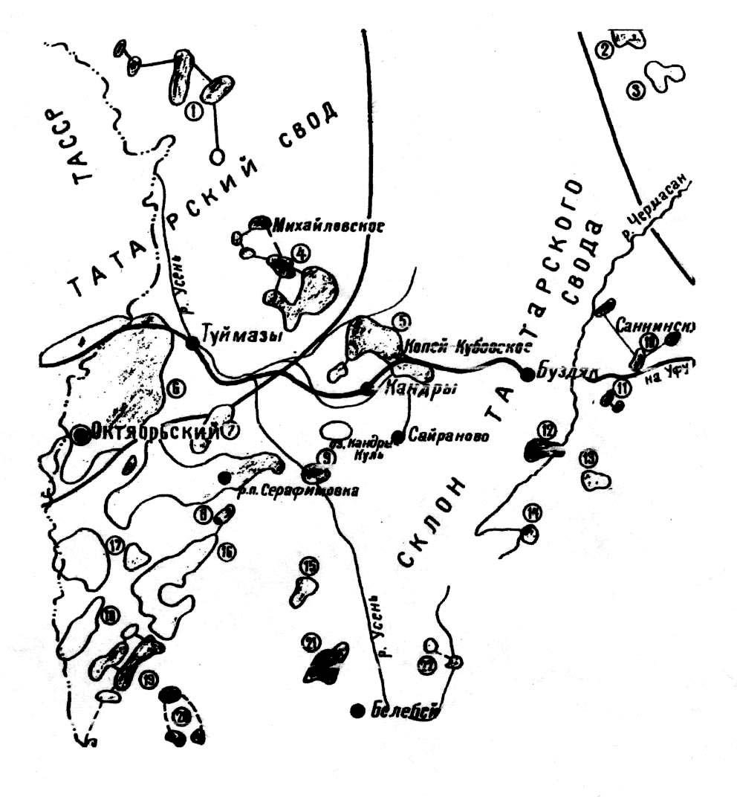
1-Мустафинское; 2-Нурское; 3-Амировское; 4-Михайловское; 5-Копей-Кубовское; 6-Туймазинское; 8-Субханкуловское; 9-Серафимовское; 10-Саннинское; 11-Каргалинское; 12-Ташлы-Кульское; 13-Петропавловское; 14-Солонцовское; 15-Кальшалинское; 16-Троицкое; 17-Стахановское; 18-Абдулловское; 19-Суллинское; 20-Ермекеевское; 21-Илькинское; 22-Усень-Ивановское
Рисунок 1 - Обзорная карта
1.2 Орогидрография района

Серафимовское месторождение расположено в западной части Башкирии на территории Туймазинского района.
В его строении принимают участие рифейские, девонские, каменноугольные, пермские и четвертичные отложения, Леонидовская, Серафимовская, Константиновская и Болтаевская структура.
Леонидовская и Серафимовская структуры почти сливаются, прогиб между ними неглубокий. Константиновская структура отделена от Серафимовской грабенообразным прогибом. Серафимовское месторождение многопластовое. Основным продуктивным горизонтом является песчаный пласт Д₁ пашийского горизонта, средняя глубина залегания пласта - 1690 м.
Пласт Д₁ «с» (средний) является основной частью пашийского горизонта, а пласт Д₁ «в» (верхний) представлен двумя тонкими невыраженными по площади пропластками. Оба пласта сложены кварцевыми мелкозернистыми песчаниками, переходящими иногда в крупнозернистые алевролиты. Общая толщина песчано-алевролитовых пород колеблется от 3,2 до 22,0 м. Песчаные коллектора в некоторых скважинах представляют один монолитный пласт, достигающий толщины 19 м. Основные свойства коллекторов приведены в таблице 1.

Таблица 1
Основные свойства коллекторов

Параметры | Пределы измерений | Среднее значение
Пористость, % | 6 - 22 | 15,7
Проницаемость, мкм2 |  | 0,126
Водонасыщенность, % |  | 20

Отметки ВНК колеблются в пределах 1740 - 1770 м. Первоначальный режим работы залежи - упруго-водонапорный, текущий - жеско-водонапорный. Начальное пластовое давление 17 МПа, текущее 15 - 17 МПа. Пластовая температура 38 ^{о}С.
По керну пористость коллекторов пласта Д₁ «в» составляет 17,1 %, а проницаемость - 0,178 мкм², пористость коллекторов Д₁ «с» равна 19%, а проницаемость - 0,25 мкм².

1.3 Характеристика нефтегазоносных пластов
В процессе бурения нефтегазопроявления в виде запаса нефти и газа, примазок нефти в породе или заполнения пор и пустот нефтью отмечены по всему разрезу.
В пермских отложениях отмечены нефтепроявления в виде пятнообразных примазок в шламе и запаха Н₂S. Опробованию подверглись курганские отложения. В результате опробования получен фонтан газа. В каменноугольных отложениях отмечаются газопроявления в виде запаха Н₂S и незначительные нефтепроявления.
Промышленно-нефтеносными в нижнем карбоне являются песчаники угленосной толщи и приурочены к двум продуктивным пластам - верхнему и нижнему. Однако эксплуатация продуктивной угленосной толщи ведется единичными скважинами, т. к. нефть вязкая и с большим содержанием серы.
В пористых известняках турнейского яруса - повсеместно отмечены нефтепроявления в виде примазок нефти и запаха Н₂S.
В девонской системе нефтеносность установлена в отложениях фаменского, франского, живейского и эйфельского ярусов. Нефть, полученная из фаменских отложений, смолистая и сернистая.
Во франском ярусе нефтепроявления в виде битуминости известняков. Промышленная нефтеносность этого яруса установлена в его нижнем отделе.
В отложениях живейского яруса нефтеносной является терригенная толщина муллинского горизонта.
На Серафимовском месторождении выделяют три гидрогеологических комплексов - верхний, средний и нижний.
В верхний комплекс входят поверхностные и грунтовые воды, воды татарского, казанского и уфимского ярусов.
В средний водоносный комплекс включаются водоносные горизонты пористо-кавернозных и трещиноватых карбонатных отложений карбона.
Нижний гидрогеологический комплекс включает в себя водоносные горизонты девонских и додевонских отложений.
Скопление свободного газа в разрезе отсутствует. Добываемый газ является попутным.

1.4 Характеристика пластовых флюидов
1.4.1 Свойства нефти
Изучение свойств пластовых нефтей проводились в лаборатории пластовых нефтей БашНИПИнефть и в ЦНИПРе НГДУ «ОН». Пробы отбирались по общепринятой методике в пластовых условиях при давлениях выше давления насыщения. Давления насыщения в среднем по пласту Д₁ равно 9,2 МПа, по пласту Д_{II} - 9,0 МПа, а по пласту Д_{IV} - 9,75 МПа.
Нефть пласта Д₁ - смолистая, парафинистая, относится к категории легких и подвижных. По пласту ДII глубинные пробы отобраны только по основной залежи на Константиновской площади. Нефть несколько легче и менее вязкая, чем по пласту Д1. Свойства и состав пластовых и разгазированных нефтей приведены в таблицах 2 - 5.

Таблица 2
Свойства пластовых нефтей

Показатели | Горизонты
Показатели | Д-I | Д-II
Давление насыщения, МПа | 9,22 | 9,00
Удельный объем при Р_{нас} | 1,0082 | 1,0087
Коэффициент сжимаемости | 9,83 | 10,2
Плотность, г/см | 0,788 | 0,779
Вязкость , мПа с | 2,43 | 1,78
Объемный коэффициент | 1,15 | 1,16
Газосодержание, м³/м³ | 52,0 | 51,8

Таблица 3
Состав пластовой нефти

Компоненты | Содержание
Компоненты | Д-I | Д-II
N₂ | 4,46 | 3,91
CH₄ | 13,29 | 12,39
C₂H₆ | 5,3 | 7,01
Продолжение таблицы 3
C₃H₈ | 8,85 | 9,62
С₄Н₁₀ | 1,34 | 1,73
С₅Н₁₂ | 1,09 | 0,71
С₆Н₁₄⁺ высшее | 9,4 | 8,08

Таблица 4
Свойства поверхностных нефтей

Показатели | Горизонты
Показатели | Д-I | Д-II
Удельный вес, гр/см³ | 0,853 | 0,848
Кинематическая вязкость, мм²/с | 15 | 15
Парафина, % | 4,46 | 4,88
Асфальтенов, % | 8,9 | 8,4
Селикогенов, % | 8,0 | 10,9
Серы, % | 1,5 | 1,13

Таблица 5
Состав поверхностных нефтей

Компоненты | Содержание
Компоненты | Д-I | Д-II
C₂H₆ | 0,34 | 0,58
C₃H₈ | 2,60 | 0,70
С₄Н₁₀ | 1,02 | 1,38
С₅Н₁₂ | 0,91 | 0,52
С₆Н₁₄⁺ высшее | 13,47 | 12,81

1.4.2 Свойства пластовой воды

На химический состав поверхностных и грунтоносных вод оказывает влияние источники, бьющие из отложений татарского, казанского и кунгурского ярусов, выходящих местами на поверхность.
Пластовая вода залежей Серафимовской группы месторождений насыщена растворимыми в ней минеральными солями. Воды различных пластов по химическому составу и степени минерализации колеблются от 756 до 827 мг.экв/л.
Из микроэлементов в водах обнаружены: J₂, NH₄, К, Fe.
Удельный вес воды колеблется от 1,1745 до 1,1943 г/см³, в среднем удельный вес воды пласта Д₁ равен 1,1847 г/см³, пласта Д_{II} - 1,1889 г/см³.
На основании проведенных исследований было показано, что при атмосферном давлении в области исследованных температур плотность всех минерализованных вод выше плотности чистой воды, при увеличении давления плотность минерализованных вод возрастает линейно. Вязкость девонской воды в пластовых условиях равна 1,6 сПз, а плотность 1,18 г/см³. По классификации Сулина эти воды относятся к хлоркальциевому типу.

1.4.3 Свойства газа

Добываемый газ является попутным. Все газы относятся к категории жирных, содержат достаточное количество тяжелых углеводородов, газы девонских нефтей не содержат сероводорода и углекислоты.
Выход газа на Серафимовском месторождении сравнительно высок и составляет 8,9 - 9,8 % . Количество азота в девонских пластах сравнительно небольшое 12,9 - 9,9 %. Количество метана изменяется от 33,9 до 34,9 %.
Содержание редких элементов по пласта Д₁ среднее значение гелия составило 0,068 %, а по пласту Д_{II} 0,068 %.
Состав газа приведен в таблице 6.

Таблица 6
Состав газа, растворенного в нефти
Компоненты | Содержание
Компоненты | Д-I | Д-II
N₂ | 12,86 | 9,9
CH₄ | 34,9 | 33,94
C₂H₆ | 16,48 | 18,6
C₃H₈ | 22,7 | 21,8
С₄Н₁₀ | 1,6 | 2,42
nС₅Н₁₂ | 0,73 | 1,0
nС₆Н₁₄⁺ высшее | 3,22 | 4,2

2 Динамика и состояние разработки нефтяных месторождений
2.1 Краткая история НГДУ

В истории нефтегазодобывающего управления “Октябрьскнефть” особо выделяются три даты:

16 мая 1932 года. Именно тогда из скважины, пробуренной близ деревни Ишимбаево бригадой мастера М.И. Коровинова ударил фонтан нефти;
ровно через семнадцать лет, весной 1949 года, бригадой мастера
А.Джебраилова было открыто крупное нефтяное месторождение, названное Серафимовским;
наконец, в 1952 году, решением Министерства нефтяной промышленности на базе Серафимовского и Константиновского месторождений был создан трест “Октябрьскнефть”.

2.2 Состояние разработки месторождения
Серафимовское месторождение разрабатывается с 1949 г. Разработка основного пласта Д₁ в первое время осуществлялась по проекту составленному в 1951 году совместно с ВНИИ и УфНИИ. Принятая для разбуривания сетка скважин 30 га/скв. В 1953 году был составлен уточненный проект разработки Серафимовского месторождения. По этому документу предусматривалось сплошное разбуривание залежи по сетке 20 га/скв.
Залежи нефти пласта Д₁ на Серафимовском месторождении были разбурены согласно проектов разработки в основном в 1956 - 58 г.г. В 1978 г. был составлен последний уточненный проект разработки и предполагалось бурение 34 скважин, из них 14 эксплуатационных, 5 оценочных, 15 резервных оценочных, при общем фонде 618 скважин.
Серафимовское месторождение включает залежи пласта Д₁, Д_{II}, Д_{III}, Д_{IV}, на долю которых приходится 79,9% балансовых запасов нефти месторождения. Максимальная годовая добыча нефти была достигнута в 1957 году.
На серафимовском нефтяном месторождении пробурено 289 скважин, из которых добывающий фонд составляет 246, а фонд нагнетательных скважин - 43 единицы.

Таблица 7
Характеристика фонда скважин

Показатели | Количество скважин
Всего действующих | 176
Глубиннонасосных | 172
Всего бездействующих | 6
Прочие из-за отсутствия оборудования | 4
В ожидании КРС и в капитальном ремонте | 1
Нерентабельные | 1
Всего нефтяных скважин | 182
В консервации разведочные | 1
В консервации нерентабельные | 15
Контрольные и пьезометрические | 24
Дающие техническую воду | 1
В ожидании ликвидации и ликвидированные | 27
Всего нагнетательных | 39
Действующих | 39
Всего пробуренных скважин | 289

Таблица 8
Фонд нагнетательных и добывающих скважин

Фонд добывающих скважин | Действующий фонд (всего) | 176
Фонд добывающих скважин | ЭЦН | 4
Фонд добывающих скважин | ШГН | 172
Фонд добывающих скважин | Бездействующие (всего) | 6
Фонд добывающих скважин | ВКРС и ожидании КРС | 1
Фонд добывающих скважин | Нерентабельные | 1
Фонд добывающих скважин | Прочие | 4
Фонд добывающих скважин | Эксплуатационный фонд | 182
Фонд добывающих скважин | В консервации | 16
Фонд добывающих скважин | В том числе нерентабельные | 15
Фонд добывающих скважин | Пьезометрические | 22
Фонд добывающих скважин | Ожидающие ликвидации | 2
Продолжение таблицы 8

Фонд добывающих скважин | Ликвидированные после бурения | 13
Фонд добывающих скважин | Ликвидированные эксплуатационные | 9
Фонд добывающих скважин | В том числе наблюдательные | 2
Фонд добывающих скважин | Контрольные (всего) | 24
Фонд добывающих скважин | Итого в фонде добывающих | 246
Фонд нагнетательных скважин | Действующий фонд | 39
Фонд нагнетательных скважин | В том числе внутриконтурные | 36
Фонд нагнетательных скважин | Эксплуатационный фонд | 39
Фонд нагнетательных скважин | Ликвидированные | 3
Фонд нагнетательных скважин | Водозаборные | 1
Фонд нагнетательных скважин | Итого в фонде нагнетательных | 43
Фонд нагнетательных скважин | Всего пробуренных скважин | 289
Средний дебит | 1 добывающая скважина: | 19,9
Средний дебит | Нефть/жидкость, т/сут | 6,1
Средний дебит | 1 ЭЦН: нефть/жидкость, т/сут | 9/80,1
Средний дебит | 1 ШГН: нефть/жидкость, т/сут | 1,7/4,4

В течение длительного периода эксплуатации залежи преобладал фонтанный способ добычи нефти (до 1963 г), затем по мере обводнения продукции добывающих скважин, растет удельный вес добычи нефти механизированным способом.
С 1971 года залежь горизонта Д₁ Серафимовского месторождения вступает в позднюю стадию разработки. Начинается остановка законтурных нагнетательных скважин, продолжается отключение обводненных добывающих скважин. Годовая добыча за период с 1971 по 1989 г.г. падает в 10 раз, а добыча жидкости всего в 1,3 раза.
Горизонты Д₁ и Д_{II} отработали по четыре года на естественном водонапорном режиме, затем была реализована законтурная система заводнения. Это позволило обеспечить значительный безводный период разработки.
В настоящее время, в процессе разработки залежей нефти, проводится регулирование объемов закачиваемой в пласт воды по отдельным участкам, осуществляется перенос (приближение) фронта нагнетания к зоне отбора жидкости, что способствует росту и стабилизации пластового давления в центральных частях залежей и более эффективному использованию пластовой энергии.
Несмотря на объективные трудности, заключающиеся в большой разбросанности остаточных запасов по многочисленным месторождениям и по разрезу, низкую продуктивность, большую выработанность по девонским залежам и не большую величину в целом по управлению достигнуты неплохие результаты.. В частности, годовой темп отбора нефти составил 4,09 % от остаточных извлекаемых запасов, что практически равно средней величине НГДУ «Октябрьскнефть». Обводненность добываемой продукции является невысокой по сравнению с показателями обводненности других месторождений НГДУ «Октябрьскнефть». По вышеуказанным причинам действующий фонд добывающих скважин характеризуется низкими средними дебитами нефти и жидкости (1,8 т/сут). Нагнетательный фонд скважин характеризуется низкой проницаемостью, средняя величина которой на 2002 год по Серафимовскому месторождению 81 м³/сут составила всего при средней по НГДУ «Октябрьскнефть» 92,6 м³/сут.
Анализ основных показателей разработки Серафимовского месторождения позволил обосновать наиболее рациональное местоположение горизонтальных скважин, боковых стволов для бурения, выбор скважин для внедрения технологий по увеличению нефтеотдачи месторождения.

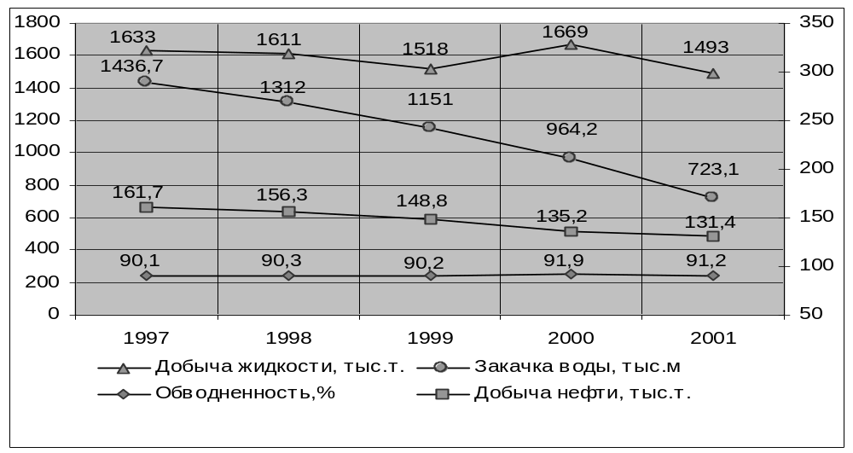Рисунок2-Динамика показателей разработки Серафимовского нефтяного месторождения с 1997 по 2001 гг.

4.3 Эффективность природоохранных мероприятий, реализуемых в НГДУ “Октябрьскнефть”

4.3.1 Повышение экологичности процесса добычи нефти и газа
Наибольшую экологическую опасность при возникновении аварийных ситуаций представляют неуправляемые поступления пластовых флюидов по скважинам (открытые фонтаны и выбросы). Вторым по значимости фактором потенциальной экологической опасности является разливы жидких углеводородов из хранилищ и трубопроводов.
Мероприятия по предупреждению и ликвидации разливов включают эффективные средства удержания разлитых жидкостей на месте для сведения до минимума последствий разливов и утечек.
В планах ликвидации аварий необходимо учитывать возможный объем и тип разливаемой жидкости, указывать типы технических средств для борьбы с разливами, потребность в рабочей силе, организационные мероприятия, обеспечивающие эффективную ликвидацию больших и малых разливов, а так же перечень наиболее уязвимых и чувствительных участков вместе со средствами их защиты.
План так же предусматривает способы удаления разлитой нефти, загрязненного грунта и мусора, а так же доставку на место персонала, привлеченного к ликвидации разлива. При применении химических диспергаторов для борьбы с разливами нефти необходимо иметь разрешение санитарных и природоохранных органов на их использование.
В целях предупреждения загрязнения атмосферного воздуха предусматривается ряд мероприятий по сокращению выбросов вредных веществ в атмосферу: полная герметизация системы сбора и транспорта продукции скважин; защита оборудования и трубопроводов от коррозии; оснащение предохранительными клапанами всей аппаратуры, в которой может возникнуть давление, превышающее расчетное, с учетом требований “Правил устройства и безопасной эксплуатации сосудов, работающих под давлением”; утилизация попутного нефтяного газа.
Наземное технологическое оборудование обеспечивает сбор и подготовку к транспорту или хранению не только нефти и газа, но и попутно добываемых кондиционных продуктов (конденсата, серы, инертных газов, микроэлементов и т.д.).
Сокращению потерь и утилизации углеводородов при эксплуатации месторождений нефти и газа способствует применение закрытых герметизированных систем сбора, подготовки и транспорта нефти, газа и конденсата, улавливание и использование низконапорного нефтяного газа с установок товарной подготовки нефти и концевых ступеней сепарации с помощью вакуумных и компрессорных установок с последующей переработкой этого ценного сырья на газоперерабатывающих заводах и др.
Обеспечение надежной, безаварийной работы систем, сбора, подготовки, транспорта и хранения нефти и газа имеет весьма важное значение для предотвращения потерь добываемых полезных ископаемых и, следовательно, охраны недр и рационального использования природных ресурсов.
Внешняя и внутренняя коррозия при эксплуатации нефтяных и газовых месторождений является одной из главных причин преждевременного выхода из строя наземного нефтегазопромыслового оборудования, подземных коммуникаций и трубопроводов. Защита этого оборудования от коррозии, обеспечение плановых сроков его службы, особенно в условиях его контакта с высокоагрессивными, коррозионно-активными средами, представляет собой чрезвычайно важную и сложную задачу. Для ее решения осуществляют широкий комплекс мер технологического и специального плана.
К технологическим методам защиты оборудования и трубопроводов от коррозии относят различные мероприятия предупредительного характера, направленные на сохранение первоначально низких коррозионных свойств сред или создание таких условий эксплуатации, которые при одной и той же агрессивности среды обеспечивали бы ее минимальное коррозионное воздействие на поверхность металла. Основными задачами таких методов являются: предотвращение попадания в добываемую нефть, нефтяной газ и сточные воды кислорода; предотвращение смешивания сероводородсодержащих нефтей, вод и газов с продукцией, не содержащей его; снижение коррозионной агрессивности среды с помощью деаэраторов и других средств; создание противокоррозионных условий для надежной эксплуатации действующего оборудования (изменение конструкции, снижение механических нагрузок и др.).
В связи с тем, что эти меры необходимо предусматривать для всех систем нефтедобычи, технологические методы защиты от коррозии должны носить комплексный характер и применяться одновременно на всех объектах подготовки нефти и газа и утилизации сточных вод.

Фонтанная эксплуатация

Способ эксплуатации скважин, при котором подъем нефти или смеси нефти с газом от забоя на поверхности осуществляется за счет природной энергии, называется фонтанным.
Если давление столба жидкости, заполняющей скважину, меньше пластового давления и призабойная зона не загрязнена (ствол скважины сообщается с пластом), то жидкость будет переливаться через устье скважины, т. е. скважина будет фонтанировать. Фонтанирование может происходить под влиянием гидростатического напора или энергии расширяющего газа, или того и другого вместе.
Фонтанирование только за счет гидростатического давления пласта – явление довольно редкое в практике эксплуатации нефтяных скважин. Это происходит тогда, когда в пластовой нефти содержится небольшое количество газа. При этом пластовое давление выше давления столба нефти, заполняющей скважину.
В большинстве случаев главную роль в фонтанировании скважин играет газ, содержащийся вместе с нефтью в пласте. Это справедливо даже для месторождений с явно выраженным водонапорным режимом, когда газ в пластовых условиях полностью растворен в нефти и в пласте движется однородная жидкость. При эксплуатации скважины, пробуренной на такой пласт, свободный газ из нефти начинает выделяться лишь в подъемных трубах и на такой глубине, где давление ниже давления насыщения нефти газом. В этом случае подъем нефти в скважине будет происходить за счет гидростатического напора и энергии сжатого газа, проявляющейся только в верхней части скважины.
На глубине, соответствующей давлению насыщения нефти газом, последний начинает выделяться из нефти в виде мельчайших пузырьков. По мере продвижения вверх пузырьки газа испытывают все меньшее давление, в результате чего объем пузырьков газа увеличивается и плотность смеси жидкости и газа становиться все меньше и меньше. Общее давление столба газожидкостной смеси на забой скважины становится меньше пластового, что вызывает самоизлив нефти, т. е. фонтанирование скважины.
При всех способах эксплуатации, в том числе и при фонтанном, подъем жидкости и газа на поверхность происходит по трубам небольшого диаметра, спускаемым в скважины перед началом их эксплуатации. Эти трубы называются насосно-компрессорными. В зависимости от способа эксплуатации их также называют фонтанными, компрессорными, насосными, а также подъемными (лифтовыми).
Общесоюзным стандартом предусмотрено изготовление насосно-компрессорных труб следующих условных диаметров (по внешнему диаметру): 33, 42 ,48, 60, 73, 89, 102 и 114 мм с толщиной стенок от 3,5 до 7 мм. Длина одной трубы составляет 5-8,5 м (в среднем 8 м). Трубы изготовляют бесшовными, т. е. цельнотянутыми из сталей высокопрочных марок. На концах каждой трубы нарезают одинаковую резьбу. На один ее конец на заводе навинчивают муфту, чтобы при свинчивании трубы со свободным концом другой трубы муфта не отвинчивалась.
При фонтанной эксплуатации в большинстве случаев применяют насосно-компрессорные трубы диаметром 60, 73и 89 мм, а для высокодебитных скважин – диаметрами 102 и 114 мм. Трубы обычно спускают до фильтра /1/.

9.3 Оборудование фонтанных скважин.
Перед освоением в фонтанную скважину спускают насосно-компрессорные трубы, а на колонную головку устанавливают фонтанную арматуру. Для последующей эксплуатации монтируют манифольд и прокладывают выкидную линию.
Фонтанные арматуры изготавливают (ГОСТ 13846-84) по восьми схемам (рис. 9.9) для различных условий эксплуатации (табл.9.1). Их классифицируют по конструктивным и прочностным признакам:
- рабочему давлению (7, 14, 21, 35, 70 и 105 МПа);
- схеме исполнения (восемь схем);
- числу спускаемых в скважину труб (один и два концентричных ряда труб);
- конструкции запорных устройств (задвижки и краны);
- размерам проходного сечения по стволу (50-150 мм) и боковым отводам (50-100 мм).

.

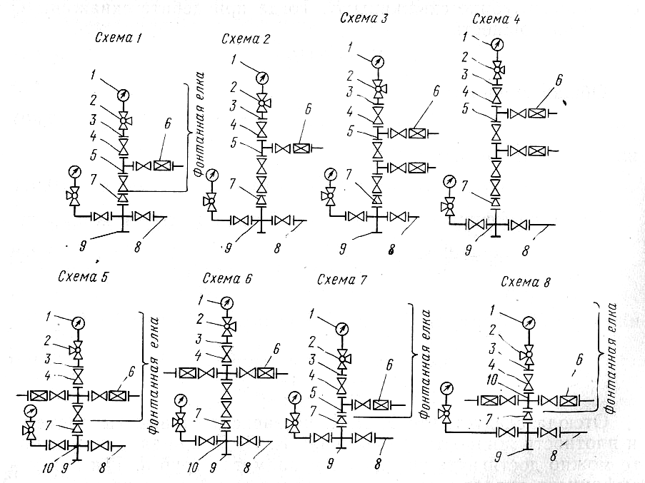

Рисунок 9.9 - Типовые схемы фонтанных арматур:
1-манометр; 2-вентиль; 3-буферный фланец под манометр; 4-запорное устройство; 5-тройник; 6-дроссель; 7-переводник трубной головки; 8-ответный фланец; 9-трубная головка; 10-крестовина елки.

Фонтанная арматура (рис. 9.10) включает трубную головку и фонтанную елку с запорными и регулирующими устройствами. Трубная головка предназначена для подвески НКТ и герметизации пространств между ними и обсадной эксплуатационной колонной. При оборудовании скважины двумя концентричными колоннами НКТ (двухрядная конструкция подъемника) трубы большего диаметра подвешиваются на резьбовом соединении нижнего тройника (крестовины), который устанавливается на крестовину, герметизирующую затрубное пространство. Трубы меньшего диаметра подвешиваются на резьбе переводника (ствольной катушки), размещаемом над тройником. При однорядной конструкции подъемника нижний тройник не ставится и трубы, подвешиваемые к нему, не спускаются. Применяется также муфтовая подвеска труб

Таблица 9.1

Основные параметры фонтанной арматуры по ГОСТ 13846-84

Стволовая часть елки, мм |  | Условный проход боковых отводов елки, мм |  |  | Рабочее давление, МПа
Условный проход, мм | Номинальный диаметр, мм
50 | 52 | 50 |  | - |  | - | - | 35 | 70 | 105
65 | 65 | 50; 65 |  | 7 |  | 14 | 21 | 35 | 70 | -
80 | 80 | 50; 65 |  | - |  | - | 21 | 35 | 70 | -
100 | 104 | 65; 80; 100 |  | - |  | - | 21 | 35 | - | -
150 | 152 | 100 |  | - |  | - | 21 | - | - | -

Фонтанная елка предназначена для направления потока в выкидную линию, а также для регулирования и контроля работы скважины. Она может включать в себя либо один или два тройника (одно - или двухъярусная тройниковая арматура), либо крестовину (крестовая арматура). Двухструнная (двухъярусная тройниковая) и крестовая конструкции елки целесообразны в том случае, если нежелательны остановки скважины, причем рабочей является верхняя или любая боковая струна, а первое от ствола запорное устройство-запасным. Двухъярусную тройниковую арматуру рекомендуют для скважин, в продукции которых содержатся механические примеси. Сверху елка заканчивается колпаком (буфером) с трехходовым краном и манометром. Для спуска в работающую скважину глубинных приборов и устройств вместо буфера ставится лубрикатор.

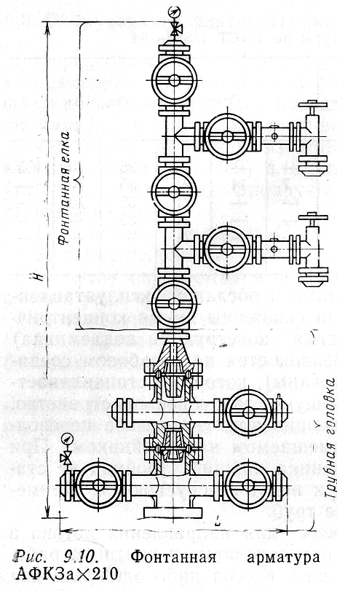

Рисунок 9.10 - Фонтанная арматура АФКЗа 210

На фланцах боковых отводов трубной головки и фонтанной елки предусматривается отверстие для подачи ингибиторов коррозии и гидратообразования в затрубное пространство и ствол елки, а также под карман для термометра.
В зависимости от условий эксплуатации арматуру изготавливают для некоррозионных и коррозионных сред, а также для холодной климатической зоны.
На заводе–изготовителе фонтанную арматуру подвергают пробному гидравлическому испытанию, при котором давление испытания для арматур, расчитанных на рабочее давление до 70 МПа, принимается равным удвоенному рабочему давлению, а от 70 МПа и выше-полуторакратному рабочему давлению.
Арматуру выбирают по необходимому рабочему давлению, схеме (тройниковая или крестовая), числу рядов труб, климатическому и коррозионному исполнению.
Манифольд предназначен для обвязки фонтанной арматуры с выкидной линией (шлейфом), подающей продукцию на групповую замерную установку. Манифольды монтируют в зависимости от местных условий и технологий эксплуатации. В общем случае они обеспечивают обвязку двух струн с шлейфом, струн с затрубным пространством, струн и затрубного пространства с факелом или амбаром и т. д.
К запорным устройствам арматуры относятся проходные пробковые краны с ручным управлением и прямоточные задвижки с ручным, пневматическим дистанционным или автоматическим управлением /4/.

Установление режима работы скважин
После пуска фонтанной скважины в эксплуатацию принимают меры по обеспечению длительного и песперебойного фонтанирования ее и по наиболее рациональному расходованию пластовой энергии. Правильная эксплуатация фонтанной скважины заключается в обеспечении оптимального дебита при возможно меньшем газовом факторе. Кроме того, на месторождениях, где продуктивные пласты сложены из песков, во время фонтанирования скважины необходимо поддерживать такие скорости струи жидкости, чтобы песок не мешал нормальной работе скважины, т. е. чтобы поступление песка в нее было наименьшим. В процессе фонтанирования необходимо также регулировать соотношение нефти и воды в продукции скважины, когда она начинает обводняться в результате прорыва контурных или подошвенных вод.
Работа фонтанной скважины в большинстве случаев регулируется созданием противодавления на выкидных линиях при помощи штуцеров – цилиндрических болванок со сквозным отверстием в центре (иногда дисков с отверстием). Диаметр отверстия зависит от заданного режима эксплуатации скважины и подбирается опытным путем. Обычные пределы диаметра штуцеров составляют 3-15 мм и редко выше. Штуцера устанавливают на выкидных линиях сразу же за боковой задвижкой /1/.

Борьба с отложениями парафина в фонтанных скважинах. Нефти многих нефтяных месторождений парафинистые. В нормальных условиях парафины - твердые кристаллические вещества, в пластах же они чаще всего растворены в нефти. В соответствующих условиях парафин выпадает из нефти в осадок в виде тончайших кристаллов. Последние могут оставаться во взвешенном состоянии и выноситься восходящим потоком нефти на поверхность. Однако они могут также откладываться по пути движения в подъемных трубах, выкидных трубопроводах, трапах, приемных резервуарах. Выпадению парафина из нефти способствует значительное понижение температуры вследствие расширения сопровождающего нефть газа с понижением давления или вследствие низкой температуры окружающей среды. Чем выше газовый фактор, тем больше эффект охлаждения нефти.
Эффект охлаждения струи, обусловленный расширением газа и понижением температуры окружающей среды, усиливается по мере приближения к устью скважины. Поэтому отложения парафина наблюдаются главным образом в верхней части подъемных труб (400-700 м от устья скважины), а также в выкидных линиях; в последних парафинизация труб увеличивается в холодное время года.
Существуют различные способы борьбы с отложениями парафина на стенках труб в действующих фонтанных скважинах:
- расплавление парафина путем нагревания;
- растворение парафина различными растворителями;
- механическое удаление парафина со стенок труб с помощью скребков.
Каждый из этих способов имеет свои недостатки, применение их связано с необходимостью дополнительных затрат труда и использования различных механизмов. Поэтому все эти способы в последнее время имеют второстепенное, подчиненное значение. Главное направление в решении проблемы борьбы с отложениями парафина на стенках труб – профилактические мероприятия, направленные на предупреждение осаждения парафина на стенках труб. Это достигается покрытием внутренних поверхностей труб (подъемных и выкидных) лаками, эмалями или стеклом.
Практика показала, что парафин выпадает на остеклованной или покрытой лаком поверхности в ограниченном количестве, слабо удерживается на ней и легко смывается потоком. Это объясняется несколькими причинами: небольшими силами сцепления между частицами парафина и гладкой поверхностью покрытия, плохой смачиваемостью поверхности покрытия нефтью и диэлектрическими свойствами покрытий, благодаря которым частицы парафина, обладающие электрическим зарядом, не могут взаимодействовать с металлом труб.
Стеклянные, эмалевые и лаковые покрытия обладают стойкостью против кислот, щелочей, пластовых вод, поэтому они играют также роль защиты металла труб от коррозии /1/.

Газлифтная эксплуатация.
Способ эксплуатации нефтяных скважин, при котором подъем жидкости из пласта на поверхность осуществляется сжатым газом, нагнетаемым в колонну подъемных труб через башмак или через клапаны, называется газлифтным.
Для подъема жидкости сжатым газом в скважине необходимы два канала: 1) для подачи газа; 2) для подъема на поверхность жидкости.
В зависимости от числа рядов труб, спускаемых в скважину, их взаимного расположения и направления движения газа и газонефтяной смеси применяют газовые подъемники (газлифты) различных типов и систем. Если в качестве рабочего агента служит воздух, систему называют воздушным подъемником или эрлифтом.
Если под уровень жидкости, находящейся в каком-либо сосуде, опустить систему соединенных между собой трубок (рисунок 84) и в трубку 1 нагнетать газ (воздух), то жидкость в ней под действием давления газа будет оттеснять вниз, перетекая в сосуд и трубку 2. При достижении места соединения трубок воздух в виде мельчайших пузырьков будет поступать в трубку 2 и устремляться в верх. Во время движения вверх пузырьки воздуха увеличиваются в объеме и увлекают за собой жидкость, находящуюся в трубке 2. При постоянном давлении в сосуд жидкости извне, поддержании в нем определенного уровня и непрерывной подаче газа в трубку 1 газожидкостная смесь будет переливаться через трубку 2.

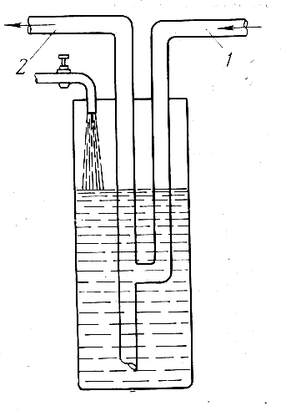

Рисунок 84 - Газовый подъемник.

В нефтяной скважине можно создать условия, подобные описанным: скважина – своего рода сосуд, в который может постоянно поступать жидкость из пласта.
Для создания газового подъемника в скважину спускают насосно-компрессорные трубы, которые применяют при фонтанной эксплуатации.
Иногда в качестве рабочего агента для газового подъемника используют газ из газовых пластов с высоким давлением. В этом случае система называется бескомпрессорным газлифтом.
По числу спускаемых труб подъемники бывают однорядными и двухрядными, а по направлению нагнетания рабочего агента различают кольцевую и центральную системы.
В кольцевом однорядном подъемнике (рис. 85, а) сжатый газ нагнетается в затрубное пространство между эксплуатационной колонной и колонной подъемных труб, а газонефтяная смесь направляется на поверхность по подъемной колонне.
В однорядном подъемнике центральной системе (рис. 85, б) рабочий агент нагнетается в эксплуатационную колонну, а газонефтяная смесь поднимается по затрубному пространству.
Двухрядные подъемники кольцевой системы показаны на рис. 85, в и г. Сжатый газ нагнетается в скважину через кольцевое пространство между наружным и внутренним рядами труб, а газожидкостная смесь поднимается по внутренним трубам.
На рис. 85, г изображен ступенчатый вариант двухрядного подъемника, в котором наружный ряд составлен из труб разных диаметров с целью уменьшения общего веса труб.
На устье газлифтной скважины устанавливают арматуру, которая предназначена для тех же целей, что и арматура на фонтанных скважинах, т. е. для подвески спущенных в скважину труб, герметизации межтрубных пространств, направления продукции скважины в выкидную линию, а сжатого газа в скважину /1/.
При низких пластовых давлениях и низких статических уровнях вследствие высокого удельного расхода газа применение газового подъемника с постоянной подачей газа в скважину нерационально. В этих случаях целесообразно применять периодическую эксплуатацию, сущность которой состоит в том, что газ нагнетается в скважину не непрерывно, а переодически через определенные промежутки времени по мере накопления в скважине нефти.

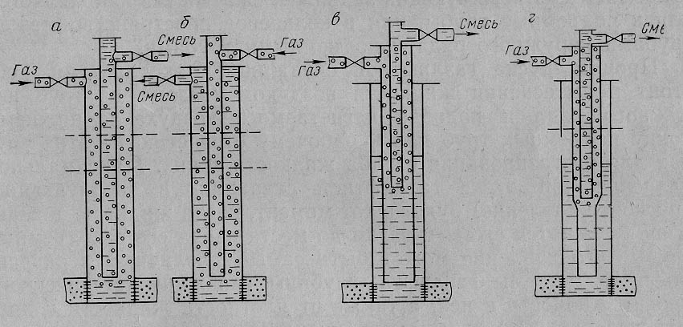

Рисунок 85 - Системы газовых подъемников.

Если на каком- либо месторождении или вблизи него имеются газовые пласты с высоким пластовым давлением, энергию этого газа можно использовать для подъема жидкости в нефтяных скважинах. Такой способ добычи нефти называется бескомпрессорным газлифтом.
Бескомпрессорная газлифтная установка в целом отличается от компрессорной отсутствием компрессорной станции (со всеми узлами и агрегатами), наличием источника природного газа высокого давления и отсутствием тех или иных устройств для борьбы с гидратообразованием в газовых коммуникациях /1/.

5 Эксплуатация скважин, оборудованных скважинами штанговыми насосными установками. (ШСНУ)

Глубиннонасосная эксплуатация нефтяных скважин применяется в тех случаях, когда естественной энергии пласта недостаточно для фонтанирования скважины.
В силу своей простоты и сравнительной дешевизны глубиннонасосный способ добычи нефти получил широкое распространение на нефтяных месторождениях ООО НГДУ “Октябрьскнефть”.
Скважинные насосы, применяемые при глубиннонасосной эксплуатации скважин, делятся на штанговые и бесштанговые. Штанговые скважинные насосы приводятся в движение посредством колонны насосных штанг от привода, расположенного на поверхности, а бесштанговые глубинные насосы центробежного типа – погружным двигателем, непосредственно соединенным с глубинным насосом.
Из механизированных способов добычи нефти наибольшее распространение получили штанговые скважинные насосные установки (ШСНУ). Этому способствовали конструктивная простота, недефицитность и дешевизна применяемых при их изготовлении материалов, высокая надежность и неприхотливость в обслуживании.

5.1 Оборудование ШСНУ
Эксплуатация нефтяных скважин ШСНУ наиболее распространенный способ добычи нефти, охватывающий более 70 % действующего фонда скважин в ООО НГДУ “Октябрьскнефть”.
Штанговая насосная установка для эксплуатации одного пласта (рисунок 1) состоит из станка-качалки, устьевого сальника, колонны насосных штанг и НКТ, а также вставного или невставного скважинного насоса. /8/
Современными штанговыми насосными установками можно добывать нефть из одного или двух пластов скважин глубиной до 3500 м. с дебитом жидкости от нескольких кубометров до нескольких сотен кубометров в сутки.

5.1.1 Наземное оборудование ШСНУ
К наземному оборудованию относится привод (станок-качалка), устьевая арматура. /8/
Приводы классифицируются:
а) по роду используемой энергии – на механические, гидравлические, пневматические;
б) по числу обслуживаемых скважин – на индивидуальные и групповые;
в) по типу первичного двигателя – на электрические и тепловые.

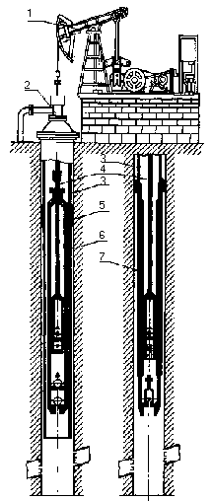
1- станок-качалка; 2- сальник устьевой; 3- колонна НКТ; 4- колонна насосных штанг; 5- опора; 6- вставной скважинный насос; 7- невставной скважинный насос.

Рисунок 1 - Штанговая скважинная насосная установка

Станок-качалка является индивидуальным приводом штангового скважинного насоса, опускаемого в скважину и связанного с приводом гибкой механической связью – колонной штанг.
В конструктивном отношении станок-качалка представляет собой четырехзвенный механизм, преобразующий вращательное движение первичного двигателя в возвратно-поступательное движение колонны штанг.
Устройство серийного станка-качалки приведено на рисунке 2.
Крутящий момент от электродвигателя 9 через клиноременную передачу передается на ведущий шкив редуктора 6, а затем и на ведомый шкив. На последнем укрепляется кривошип 5 с противовесами 14. Кривошип с помощью шатунов 4 и траверсы 15 связан с балансиром 2, качающимся на опоре укрепленной на стойке 3. Балансир со стороны переднего плеча снабжен откидной головкой , на которой монтируется канатная подвеска 1.
Техническая характеристика станков-качалок представлена в таблице 1.
Станок-качалка (СК) состоит из ряда самостоятельных узлов.
Рама предназначена для установки на ней всего оборудования СК и выполняется из профильного проката в виде двух полозьев, соединенных поперечинами, и имеет специальную подставку под редуктор. В раме имеются отверстия для крепления к фундаменту.
Стойка является опорой для балансира и выполняется из профильного проката в виде четырехгранной пирамиды. Ноги стойки связаны между собой поперечинами. Снизу стойка крепится к раме сваркой или болтами, сверху несет плиту для крепления оси балансира с помощью двух скоб.
Опора балансира – ось, оба конца которой установлены в сферических роликоподшипниках. К средней части оси, имеющей квадратное сечение, приварена планка, через которую опора балансира с помощью болтов соединяется с балансиром.
Траверса выполняет роль связующего звена между кривошипно-шатунным механизмом и балансиром, и конструктивно выполняется в виде прямолинейной балки из профильного проката. Крепление к балансиру шарнирное при помощи сферического роликоподшипника.

1 – подвеска устьевого штока; 2 – балансир с опорой; 3 – стойка; 4 – шатун; 5 – кривошип; 6 – редуктор; 7 – ведомый шкив; 8 – ремень; 9 – электродвигатель; 10 – ведущий шкив; 11 – ограждение; 12 – поворотная плита; 13 – рама; 14 – противовес; 15 – траверса; 16 – тормоз.
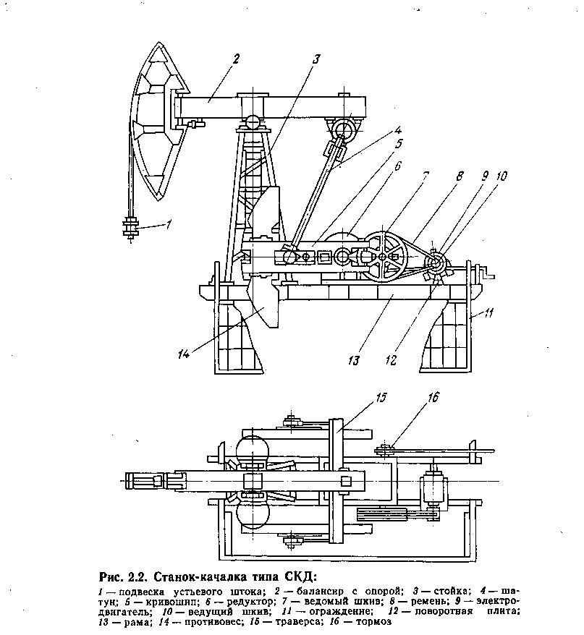

Рисунок 2 - Станок-качалка типа СК

Таблица 1
Техническая характеристика станков-качалок
Показатели | СК3-1,2-630 | СК5-3-2500 | СК10-3-5600 | СКД3-1,5-710 | СКД6-2,5-2800 | СКД12-3,0-5600
Номинальная нагрузка (на устьевом штоке), кН | 30 | 50 | 100 | 30 | 60 | 120
Номинальная длина хода устьевого штока, м | 1,2 | 3,0 | 3,0 | 1,5 | 2,5 | 3,0
Номинальный крутящий момент (на выходном валу редуктора),  кН м | 6,3 | 25 | 56 | 7,1 | 28 | 56
Число ходов балансира в минуту | 5 - 15 | 5 - 15 | 5 - 12 | 5 - 15 | 5 - 14 | 5 - 12
Редуктор | Ц2НШ-315 | Ц2НШ-450 | Ц2НШ- 560 | Ц2НШ-315 | Ц2НШ-450 | Ц2НШ- 560
Габаритные размеры, мм, не более:  Длина  Ширина  Высота | 4125  1350  3245 | 7380  1840  5195 | 7950  2246  5835 | 4050  1360  2785 | 6085  1880  4230 | 6900  2250  4910
Масса, кг | 3787 | 9500 | 14120 | 3270 | 7620 | 12065

Шатун – трубная заготовка со специальными головками по концам: с помощью верхней головки шатун соединяется пальцем с траверсой, нижней – с кривошипом через палец и сферический подшипник.
Кривошип – основной элемент кривошипно-шатунного механизма, предназначенный для преобразования вращательного движения вала редуктора в возвратно-поступательное колонны штанг. Выполнен в виде прямоугольных пластин с отверстиями для крепления к шатунам и ведомому валу редуктора. Снабжен пазами для установки и перемещения противовесов.
Канатная подвеска является гибким звеном между колонной штанг и балансиром. Состоит из двух траверс – верхней и нижней, разделенных втулками зажимов канатов. На верхней траверсе лежит узел крепления полированного штока. Траверсы могут быть раздвинуты винтами для установки динамографа.

Шкивы выполняются быстросменными за счет конусной расточки тела и применения конусной втулки, закрепляемой гайкой.
Поворотные салазки являются рамой для двигателя, крепящейся в наклонном положении, что обеспечивает изменение центрового расстояния между осями валов и, следовательно натяжение ремней.
Тормоз двухколодочной конструкции укрепляется на тормозном барабане и приводится в действие ходовым винтом. Рукоятка тормоза в целях безопасности вынесена в конец рамы станка-качалки.
Приводом станка-качалки является трехфазный, асинхронный электродвигатель во влагоморозостойком исполнении с короткозамкнутым ротором с кратностями пускового и максимального момента соответственно 1,8…2,0 и 2,2…2,5. Основная синхронная частота вращения – 1500 об/мин. Для получения необходимого числа ходов точки подвеса штанг могут быть применены электродвигатели с частотой вращения 750 или 1000 об/мин.
Сальник устьевой предназначен для уплотнения сальникового штока скважины. Отличительная особенность сальника – наличие пространственного шарового шарнира между головкой сальника (несущей внутри себя уплотнительную набивку) и тройником. Шарнирное соединение, обеспечивая самоустановку головки сальника при несоосности сальникового штока с осью ствола скважины, увеличивает срок службы сальника. Сальник расчитан на повышенное давление на устье скважины и обеспечивает надежное уплотнение штока при однотрубных системах сбора нефти и газа.

5.1.2 Подземное оборудование ШСНУ
Скважинные штанговые насосы предназначены для откачивания из нефтяных скважин жидкости обводненностью до 99 %, температурой не более 130°С, содержанием сероводорода не более 50 г/л, минерализацией воды не более 10 г/л
Скважинные насосы представляют собой вертикальную конструкцию одинарного действия с неподвижным цилиндром, подвижным металлическим плунжером и шариковыми клапанами; спускаются в скважину на колонне насосно-компрессорных труб и насосных штанг. При ходе плунжера вверх в цилиндре насоса создается разряжение, в результате которого давление в жидкости вне насоса оказывается выше, чем внутри. Это вынуждает всасывающий клапан открыться и впустить в цилиндр насоса порцию жидкости.
Одновременно, находящаяся над плунжером жидкость оказывает давление на нагнетательный клапан, прижимая его к седлу, и вместе с плунжером перемещается вверх. Через определенное количество ходов (циклов) произойдет заполнение колонны НКТ, и жидкость начнет поступать в устьевой трубопровод.
При ходе вниз плунжер не совершает работы по подъему жидкости: происходит сжатие заполнившей цилиндр жидкости, закрытие всасывающего и открытие нагнетательного клапанов и переток жидкости из подплунжерной в надплунжерную область насоса.
Несмотря на большое количество созданных в настоящее время конструкций скважинных насосов, их можно разделить на два класса – невставные и вставные (рисунок 3 и 4). /5/
Невставные насосы, выпускаемые промышленностью под шифром НСН, имеют цельнометаллический цилиндр и полый плунжер с гладкой поверхностью, с винтовыми и кольцевыми канавками или углублениями на поверхности.
Винтовые и прямоугольные канавки обеспечивают вынос песка и соскребания его со стенок цилиндра, углубления на поверхности обеспечивают лучшую смазку пары. Зазор между цилиндром и плунжером устанавливается до 0,12 мм в зависимости от характеристики откачиваемой им нефти: для маловязких нефтей зазор должен быть минимальным, для высоковязких – максимальным. /5/
Клапанный узел включает в себя корпус, конус, седло, шарик. Всасывающий клапанный узел устанавливается в основании цилиндра и может быть поднят из скважины одновременно с плунжером.
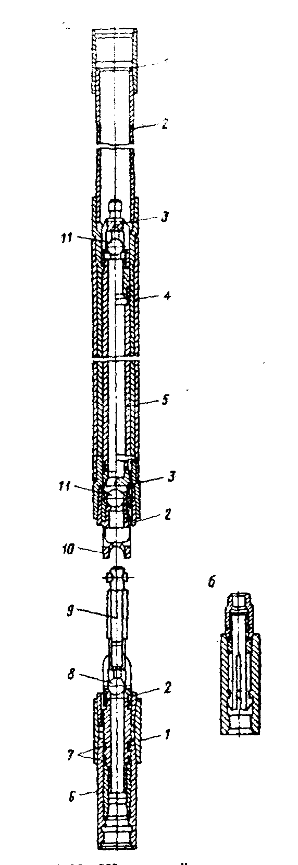

а – с манжетным креплением узла всасывающего клапана; б – с механи-
ческим креплением узла всасывающего клапана;

1 – муфта; 2 – удлинительный клапан; 3 – переводник; 4 – кожух; 5 – втулка; 6 – седло конуса; 7 – манжета; 8 – всасывающий клапан; 9 – шток ловителя; 10 – ловитель; 11 – нагнетательный клапан

Рисунок 3 – Штанговый насос невставного типа
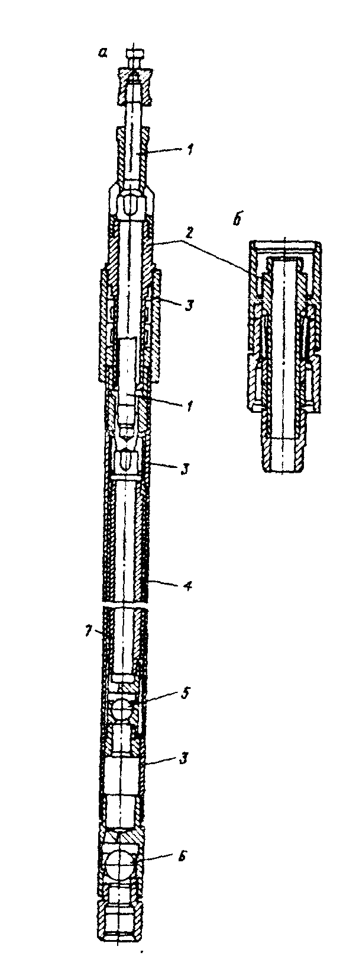

а – манжетная замковая опора; б – с механическим креплением узла всасывающего клапана;
1 – муфта; 2 – замок; 3 – удлинительная муфта; 4 – плунжер; 5 – нагнетательный клапан; 6 – всасывающий клапан; 7 – толстостенный цилиндр

Рисунок 4 – Штанговый насос вставного типа
Для этой цели он снабжается захватным приспособлением, выполненным в виде крестовины, которое входит в прорезь основания плунжера и путем поворота последнего фиксируется в ней.
Узел нагнетательного клапана устанавливается в верхней или нижней части плунжера и отличается от всасывающего отсутствием захвата. Параметры штанговых скважинных насосов представлены в таблице 2.
Вставные насосы (НСВ) по принципу действия не отличаются от невставных. Отличием является их монтаж в скважине: насос фиксируется на заданной глубине в замковой опоре, устанавливаемой заранее в НКТ перед их спуском в скважину.
Замковая опора состоит из опорного кольца и пружинного якоря, устанавливаемых в специальной опорной муфте и зажимаемых сверху переводником.
Насос имеет конус, сверху крепящийся к направляющей штока, а снизу – к упорному ниппелю. Конус садится на опорное кольцо в НКТ, ниппель, разжимая якоря, обхватывает ими, надежно фиксируя насос. Параметры штанговых скважинных насосов представлены в таблице 8.

Таблица 2
Параметры штанговых скважинных насосов
Насос | Условный  Размер, мм | Глубина спуска, м | Наружный диаметр, м | Длина, м
 |  |  |  | насоса | плунжера | ход плунжера
1 | 2 | 3 | 4 | 5 | 6 | 7
НСВ1 | 28  32  38  43  55 | 2500  2200  3500  1500  1200 | 48,2  48,2  59,7  59,7  72,2 | 4 – 7,2  4 – 7,2  4,1 – 9,7 4,1 – 9,7  4,9 – 9,3 | 1,2 – 1,8  1,2 – 1,8  1,2; 1,5; 1,8  1,2  1,2 | 1,2 – 3,5  1,2 – 3,5  1,2 – 6  1,2 – 6  1,8 – 6
НСВ2 | 32  38  43  55 | 3500  3500  3500  2500 | 48,2  59,7  59,7  72,9 | 6,4; 7,3  6,1; 9,7  6,1; 9,7  6,9; 9,9 | 1,8  1,8  1,8  1,8 | 2,5 – 3,5  2,5 – 6  2,5 – 6  3 – 6

Продолжение таблицы 2
1 | 2 | 3 | 4 | 5 | 6 | 7
НСН1 | 28  32  43  55 | 1200  1200  1200  1000 | 56  56  73  89 | 1,9; 2,9  1,9; 2,9  2,7  2,7 | 1,2  1,2  1,2  1,2 | 0,6; 0,9  0,6; 0,9  0,9  0,9
НСН2 | 32  43  55  68  93 | 1200  2200  1800  1600  800 | 56  73  89  107  133 | 3,4; 5,3  3,3; 7  3,4; 7,1  4,1; 6,8  4,3; 7 | 1,2  1,2; 1,5  1,2; 1,5  1,2  1,2 | 1,2; 3  1,2; 4,5  1,2; 4,5  1,8 – 4,5  1,8 – 4,5

5.2 Особенности оборудования ШСНУ применяемого в условиях ООО НГДУ “Октябрьскнефть”
В ООО НГДУ “Октябрьскнефть” применяются следующие виды насосов которые представлены в таблице 3. /1/

Таблица 3
Насосы применяемые в ЦДНГ-1
Тип насоса | Условный размер, мм | Длина плунжера, м. | Количество, шт
НСВ1Б-28 | 28 | 4-7,2 | 1
НСВ1Б-29 | 29 | 4-7,2 | 20
НСВ1Б-32 | 32 | 4-7,2 | 247
НСН2Б-43 | 43 | 2,7 | 16
НСН2Б-44 | 44 | 2,7 | 33
НСН2Б-56 | 56 | 3,4; 7,1 | 4
НСН2Б-57 | 57 | 3,4; 7,1 | 3

Основные технические данные и характеристики на примере НСВ1Б-32 (завод-изготовитель – ОАО “Ижнефтемаш” г. Ижевск) представлены в таблице 4.

Таблица 4
Техническая характеристика насоса НСВ1Б-32
1. Характеристика насоса:

Условный размер насоса, мм | 32 (1 1/4")
Ход плунжера (максимальный),  мм | 3578 ⁺20
Диаметр НКТ, мм | 73,0 (2 7/8”) с невысаженными концами
Габаритные размеры, мм  не более | диаметр – 49,4; длина – 5785
Масса, кг не более | 45,2
Цилиндр | диаметр 40,75 мм х 32,05 мм, сталь 38Х2МЮА, прецизионно-хонингованный, внутри азотированный, толщина слоя не менее 0,3 мм, твердость не менее 850HV(66HRC)
Плунжер | диаметр 32,00 мм, длина рабочей части 1295 мм, желобчатый, сталь 17ГС,металлическое напыление,  толщина слоя неменее 0,3 мм, твердость не менее 595HV(55HRC)
Шарик и седло | материал – нержавеющая сталь 95Х18;  размеры:  диаметр шарика – 19,05 мм (нагнетательный),  - 28,575 мм (всасывающий),  диаметр седла – 23,317 мм (нагнетательный),  -35,255 мм (всасывающий); седла могут быть использованы с двух сторон
Корпус клапана | стандартный
Зазор цилиндр-плунжер, мм | 0,050…0,113
2. Условия эксплуатации:

Среда | нефть с водой
Обводненность, % | до 99
Вязкость среды, Па. с | до 0,025
Напор, м | до 1500
Содержание сероводорода, мг/л | до 50

Продолжение таблицы 4
2. Условия эксплуатации:

Температура у насоса, ⁰С | до 100
Содержание мех. примесей, г/л | до 1,3
Минерализация, г/л | до 10
Свободный газ на приеме насоса,  % от объема | до 10
Значение pH | 4,2…8

В последние годы стали использоваться штанговые насосы с безвтулочным цилиндром. Их преимуществом является упрощение конструкции и сборки насоса. У таких цилиндров предусматривается большая толщина стенки, чем у кожуха насосов с втулочным цилиндром, что обеспечивает повышенную прочность их резьбы по сравнению с резьбой кожухов. Конструкция насосов с безвтулочным цилиндром аналогично конструкции насосов с втулочным цилиндром.

5.3 Анализ эффективности эксплуатации ШСНУ в условиях
ООО НГДУ “Октябрьскнефть”

Наличие большого количества скважин, эксплуатируемых ШСНУ различных типоразмеров, широкий диапазон условий эксплуатации, различные характеристики пластов и добываемых из них жидкостей позволили получить широкий спектр данных используемых при подборе оборудования в ООО НГДУ “Октябрьскнефть”.
Анализ предусматривает группировку скважин по ряду общих признаков, которые приведены в таблице 5.

Таблица 5
Дебит  скважин по неф-  ти, т/сут | Коли-  чество  сква-  жин,  шт | Распределение насосов по  степени обводненности, % |  |  |  |  | Распределение насосов по глубине подвески насоса, м |  |  |  | Средняя глубина подвески,  м.
Дебит  скважин по неф-  ти, т/сут | Коли-  чество  сква-  жин,  шт | 0-2 | 2-20 | 21-50 | 51-90 | 91-100 | 0-  700 | 701-  1000 | 1001-  1300 | 1301-  1500 | Средняя глубина подвески,  м.
0 –1 | 647 | 29 | 145 | 125 | 287 | 61 | - | 10 | 439 | 198 | 1261
1,1 – 5 | 507 | 18 | 214 | 142 | 128 | 5 | 2 | 18 | 385 | 102 | 1224
5,1 – 10 | 68 | 5 | 35 | 25 | 3 | - | - | 8 | 53 | 7 | 1182
10,1 – 20 | 14 | 1 | 10 | 2 | 1 | - | - | - | 14 | - | 1140
20,1 - 30 | 1 | - | - | - | - | - | - | - | 1 | - | 1016
Итого | 1237 | 53 | 404 | 295 | 414 | 66 | 2 | 36 | 892 | 307 | 1240

Таблица 6
Добыча жидкости различными видами насосов по ЦДНГ 1
Вид насоса | Количество, шт. | Добыча нефти, т. | Добыча жидкости, м³
НСВ1Б-28 | 1 | 104 | 173,4
НСВ1Б-29 | 20 | 4161 | 8772,8
НСВ1Б-32 | 247 | 90987,2 | 248758,5
НСН2Б-43 | 16 | 10229,1 | 61825,5
НСН2Б-44 | 33 | 35715,3 | 113040,5
НСН2Б-56 | 4 | 6518,9 | 30687,4
НСН2Б-57 | 3 | 3987,6 | 27740
Итого | 324 | 151703,1 | 490998,1

Наибольшее число штанговых насосов (62 %) имеет производительность по нефти до 1 т/сут. Около 95 % скважин эксплуатируется с содержанием воды до
90 %, 5 % - более 90 %. Основными глубинами подвесок насоса являются 1000-1300 м, (95 % скважин), наиболее распространенными являются насосы вставного типа – 82,7 %. Наземное оборудование скважин представлено в основном станками-качалками нормального ряда типа СКН5 – 31 %, СКД8 –15 % и
7СК8 – 29 %. Колонны штанг комплектуются двумя диаметрами штанг – 22 и
19 мм в соотношении 40 % и 60 %. Средняя величина погружения насосов под динамический уровень составляет более 300 м. что обеспечивает давление на приеме 2,5…3,0 МПа. Число ходов большинства станков-качалок поддерживается в пределах 5…6, длина хода полированного штока составляет 1,2 …2,5 м. /1/
Основное применение в ЦДНГ 1 получили насосы вставного типа (НСВ) – 268 шт. На них ложится основная часть добычи нефти – 95252,2 т. из 151703,1 т. в год. Но если сравнить отдельно насосы, то из таблицы видно, что насосы типа НСН2Б-44 добывают в три раза меньше жидкости, чем НСВ1Б-32, но их в 7,5 раз меньше чем вставных. Это объясняется тем, что они применяются в мало обводненных скважинах, чем вставные и производительность невставных насосов выше чем вставных. Однако вставные скважинные насосы выгоднее при их ремонте (их понимают только на штангах, а невставные необходимо поднимать часть на штангах, часть и на НКТ).
Технологический режим работы скважин, оборудованных ШСНУ представ-лен в таблице 7.
Приведенные данные в таблице 8 позволяют представить условия работы скважин и оборудования и облегчают рассмотрение аварийности.

Таблица 7
Технологический режим работы скважин, оборудованных ШСНУ нефтепромысла №1
ООО НГДУ "Октябрьскнефть" на апрель месяц 2002 года
Номер  сква-  жины | Гори-  зонт | Данные о насосной установке |  |  |  | Н_{дин} ,  Н_{ст},  м. | Утвержденный режим |  |  | Планируемый режим
Номер  сква-  жины | Гори-  зонт | Тип насоса  Тип СК | Н_{подв.},  м. | Режим СК |  | Н_{дин} ,  Н_{ст},  м. | Дебит нефти, т/сут | Обвод-ненность, % | Дебит жидкости м³/сут | Дебит нефти т/сут | Обвод-ненность, % | Дебит жидкости м³/сут
 |  |  |  | S,  м. | N,  мин⁻¹
3 | БОБР | НСН2Б-43  7СК8-3.5-4000 | 1221 | 1.6 | 5.4 | 1097  552 | 1.5 | 85.0 | 11.0 | 1.5 | 85 | 11.0
11 | ТУР | НСВ1Б-32  7СК8-3.5-4000 | 1172 | 3.0 | 5.8 | 1026  288 | 6.0 | 20.0 | 8.5 | 6.0 | 20.0 | 8.5
22 | ТУР | НСВ1Б-32  СКН 5-1812 | 1200 | 2.1 | 4.0 | 1110  519 | 0.5 | 10.0 | 0.6 | 0.5 | 10.0 | 0.6
60 | D1 | НСН2Б-43  СКН 5-1812 | 1034 | 3.0 | 6.0 | 792  108 | 0.8 | 95.0 | 20.0 | 0.8 | 95.0 | 20.0
144 | D1  БОБР | НСВ1Б-29  СКН 5-1812 | 1284 | 1.5 | 4.0 | 1073  978 | 0.1 | 95.0 | 2.0 | 0.1 | 95.0 | 2.0
145 | D1 | НСН2Б-44  СКД8-3-4000 | 1223 | 2.1 | 5.2 | 1087  345 | 4.0 | 42.0 | 8.5 | 4.0 | 42.0 | 8.5
493 | ФАМЕН | НСВ1Б-32  СКН 5-3012 | 1361 | 1.2 | 5.5 | 1157  876 | 0.6 | 35.0 | 1.0 | 0.6 | 35.0 | 1.0
506 | D2  D1 | НСВ1Б-32  СКН 5-3012 | 1348 | 2.1 | 6.0 | 1104  216 | 0.8 | 88.0 | 9.0 | 0.8 | 88.0 | 9.0
880 | ЗАВОЛ | НСВ1Б-32  7СК8-3.5-4000 | 1337 | 2.1 | 5.8 | 1027  120 | 0.3 | 90.0 | 3.4 | 0.3 | 90.0 | 3.4
1195 | D1 | НСВ1Б-32  6СК6-2.1-2500 | 1340 | 1.5 | 2.8 | 1101  520 | 0.6 | 20.0 | 1.0 | 0.6 | 20.0 | 1.0

Таблица 8
Виды работ ПРС по ООО НГДУ “Октябрьскнефть” за период
с 01.01.2000 по 30.06.2000
Виды работ | Количест-во ремон-тов | Продолжительность, час.
Виды работ | Количест-во ремон-тов | всего | одного ремонта
1 | 2 | 3 | 4
Ревизия и смена насоса (НН, НВ) | 162 | 6273 | 38,7
Устранение обрыва штанг | 79 | 2945 | 37,3
Устранение обрыва штанг со сменой НН, НВ | 8 | 438 | 54,8
Устранение обрыва штанг без смены НН, НВ | 71 | 2449 | 34,5
Устранение отворота штанг | 8 | 249 | 31,1
Устранение отворота штанг со сменой НН, НВ | 0 | 0 | 0
Устранение отворота штанг без смены НН, НВ | 8 | 249 | 31,1
Замена колонны штанг | 12 | 570 | 47,5
Замена полированного штока | 25 | 586 | 23,4
Замена, опрессовка и устранение негерметичности НКТ | 21 | 1300 | 61,9
Очистка, пропарка НКТ, штанг | 19 | 1136 | 59,8
Ревизия, смена устьевого оборудования | 14 | 326 | 23,3
Смена замковой опоры | 21 | 1245 | 59,3

Продолжение таблицы 8
1 | 2 | 3 | 4
Ликвидация заклинивания плунжера НН, НВ | 16 | 818 | 51,1
Ликвидация аварий с НКТ | 0 | 0 | 0
Всего ремонтов | 378 | 16014

Из таблицы 8 и 9 видно, что около 14 % всех отказов приходится на насос. Следствием выхода из строя насоса является, как правило, уменьшение или полное прекращение подачи, фиксируемое на поверхности. К отказам относится: заклинивание плунжера в цилиндре из-за его запарафинивания – 70 % ; слом штока плунжера в резьбе – 10 %; износ плунжерной пары из-за попадания в насос механических примесей – 20 %.
Около 12 % всех ремонтов происходит вследствие прекращения подачи насоса из-за запарафинивания НКТ и их негерметичности. Причиной этого осложнения является отсутствие на скважинах надежных средств профилактической борьбы с парафином и применение износившихся труб.
Более 44 % всех отказов составляет обрыв штанг. Это происходит вследствие увеличения глубины подвески, обводнённости добываемой нефти и применения износившихся штанг, заклинивания плунжера в насосе, увеличения веса колонны штанг вследствие отложения на них парафина и кручения колонны штанг штанговращателем.
Отворот штанг в процессе эксплуатации составляет 5 % всех ремонтов. Причинами отворотов являются неполное перекрытие резьбы при свинчивании, удары по муфте при развинчивании, износ резьбы по причине многократного использования износившихся штанг.
Значительное число отказов – 14 % занимает обрывы полированного штока, происходящие по причине использования в качестве штоков обычных штанг.
На сегодняшний день ШСНУ экономически выгодно применять, т.к. эта установка неприхотлива в обслуживании, проста в изготовлении и ремонте, также она необходима для получения запланированного проектом разработки коэффи-циента нефтеизвлечения. Так как УЭЦН ведет форсированный отбор жидкости и как следствие этого необходимо поддерживать истощающуюся энергию пласта и следовательно увеличивать закачку воды (обводненность увеличивается), а при эксплуатации ШСНУ отбор жидкости меньше (обводненность практически не меняется).

5.4 Подбор оборудования и планирование изменения режима работы ШСНУ в ООО НГДУ “Октябрьскнефть”

Подбор насоса к скважине № 796 оборудованной станком-качалкой типа
СКН10-3012, у которого длина хода полированного штока составляет 1,2 м. и число
качаний балансира – 4,2 мин^{–1}. Скважина глубиной 1236 м. имеет дебит жидкости –
2 м³/сут. с обводненностью 70 % / 1 /.
Теоретическая производительность глубинной насосной установки определяется по формуле:

Q_{т}=1440. (π. D_{пл}/4). S. n . γ_{ж} =1440. (3,14. 0,032²/4). 1,2. 4,2. 0,788=4,59 т/сут. (3.1)

где 1440 – число минут в сутках;
D_{пл} – диаметр плунжера насоса, м.;
S – длина хода полированного штока, м.;
n – число двойных ходов в минуту;
ρ – плотность жидкости, т/сут.
Коэффициент подачи насосной установки:

η = Q_{ф} / Q_{т} =2 / 4,59 = 0,43 (3.2)
где Q_{ф} – фактическая производительность насосной установки, м³/сут.

Определение длины хода плунжера:
S_{пл} =1+(225 . L² . n² / 10¹² )=1+(225 .1236 ^{2.} 4,2 ² / 10¹² )=1,006 м (3.3)
где L - глубина спуска насоса, м.
Для условий свободной подвески насосных труб максимальная площадь сечения плунжера определяется по формуле:

F_{макс} = S . E . 10⁴ / 2 . γ . h_{д} . L . (1 / f_{ш} + 1 / f _{т})=
=1,2. 2,1 . 10⁶ .10⁴ / 2. 788. 980 .1236. (1/2,83 + 1/11,66) =30,06 см² (3.4)

где h_{д} – расстояние от устья до динамического уровня, м;
f_{ш} - площадь сечения насосных штанг, см²;
f _{т} - площадь сечения насосных штанг, см²;
Ε = 2,1 . 10⁶ – модуль упругости стали, кг/см².

D_{пл} = ( 4 . F_{макс} / π ) ^{0,5} = (4. 30,06 / 3,14) ^{0,5}= 6,18 см (3.5)

Таблица 9
Виды аварий по определенным насосам

Типоразмер насоса.  Фирма, страна. | Спущено  насосов,  шт. |  | Наработка сут. по  спущенным насосам |  | Кол-во  отказов  насоса,  шт. |  | Кол-во  отказов,  шт. | Вид отказа насоса |  | Причина отказа | Наработка  насосов, сут.
Типоразмер насоса.  Фирма, страна. |  |  | всего | на 1 насос |  |  |  |  |  |  | всего | на 1  насос
1 |  | 2 | 3 | 4 | 5 |  | 6 |  | 7 | 8 | 9 | 10
ПНИТИ ПЕРМСКИЙ
НСВ1Б-32 |  | 4 | 214 | 54 | 1 |  | 1 |  | Проведение ГТМ | Смена типоразмера насоса | 54 | 54
НСВ1Б-43 |  | 2 | 138 | 69
НСН2Б-43 |  | 3 | 221 | 74
НСН2Б-44 |  | 20 | 1026 | 51 | 1 |  | 1 |  | Проведение ГТМ | Смена типоразмера насоса | 130 | 130
НСН2Б-56 |  | 2 | 50 | 25 | 1 |  | 1 |  | Проведение ГТМ | Смена типоразмера насоса | 50 | 50
НСН2Б-57 |  | 1 | 114 | 114
Итого |  | 32 | 1763 | 55 | 3 |  |  |  |  |  | 234 | 78
ОКТЯБРЬСКИЙ ЗНПО
НСВ1Б-28
НСВ1Б-29 |  | 3 | 57 | 19
НСВ1Б-32 |  | 31 | 1027 | 33 | 3 |  | 1  1  1 | Износ клапана  Насос не разви-  вает давление  Проведение ГТМ |  | Вышел срок службы  Дефект завода изготови-  теля  Смена типоразмера насоса | 208 | 69
НСН2Б-43 |  | 2 | 85 | 43
НСН2Б-44 |  | 15 | 660 | 44
НСН2Б-56 |  | 1 | 106 | 106 | 1 |  | 1 | Проведение ГТМ |  | Смена типоразмера насоса | 106 | 106
НСН2Б-57
Итого |  | 52 | 1953 | 37 | 4 |  |  |  |  |  | 314 | 79
Продолжение таблицы 9
1 |  | 2 | 3 | 4 | 5 | 6 |  | 7 |  | 8 | 9 | 10
ЭЛКАМНЕФТЬ ПЕРМЬ
НСВ1Б-29 |  | 5 | 268 | 54 | 2 | 1  1 |  | Заклинивание плунжера  Насос не разви-  вает давление |  | Аварийный подъём насоса  Засорение резиной | 55 | 28
НСВ1Б-32 |  | 45 | 4779 | 106 | 11 | 1  1  1  1  1  1  1  1  1  1  1 |  | Проведение ГТМ  Выход из строя ШСН  Обрыв насоса по переводнику  Насос не разви-  вает давление  Насос не разви-  вает давление  Насос не разви-  вает давление  Насос не разви-  вает давление  Насос не разви-  вает давление  Пропуски в клапанах насоса  Проведение ГТМ  Проведение ГТМ |  | Нет информации  Аварийный подъём насоса  Дефект завода изготовителя  Неверен подбор ГНО  Густая эмульсия  Дефект завода изготовителя  Засорение гипаном  Засорение резиной  Засорение резиной  Смена типоразмера насоса  Нет информации | 1178 | 107
НСН2Б-43
НСН2Б-44 |  | 1
НСН2Б-57 |  | 1 | 62 | 62
Итого |  | 52 | 5109 | 98 | 13 |  |  |  |  |  | 1233 | 95

Для получения минимального напряжения в штангах значения D_{пл}, S и n должны находиться в следующей зависимости между собой (при коэффициенте подачи η=0,43):

n = 8,9 . (Q / S² . q_{ср} )^{1/3} = 8,9 . (13,4 /1,2^{2.}2,86)^{1/3}= 13 (3.6)
F_{пл} = 0.29 ( Q . n . q_{ср})^{1/2}=0.29 . (13,4 .13 .2,86)^{1/2}= 6,52 см² (3.7) где Q – производительность насоса, м³/сут;
q_{с} –средний вес 1 м насосных штанг, кг.
Далее для принятых значений S и вычисленных значений n надо найти площадь сечения и диаметр плунжера:
F_{пл} = 11 . Q / S . n = 11. 13,4 / 1,2. 13 = 9 см² (3.8)
D = ( F_{пл} / 0,785)^{1/2} = (9 / 0,785)^{1/2}= 31,4 см (3.9)
Затем надо задаться стандартными значениями n, найти по формуле (3.8)
соответствующее ему значение F_{пл} и находим длину хода полированного штока:
S = 11 . Q / F_{пл} . n = 11. 13,4 / 9. 13 =1,24 м. (3.10)
По полученным данным находим по справочнику подходящий насос - НСВ1Б-32-25-15
Для увеличения производительности насоса необходимо увеличить длину хода плунжера до 2,1 м. и частоту качаний головки балансира до 6.
Теоретическая подача насоса определяется по формуле:
Q_{т}=1440. (π. D_{пл}/4). S. n . γ =1400. (3,14. 0,032²/4). 2,1. 6. 0,788=11,49 т/сут. (3.11)
Фактическая подача насоса определяется по формуле:
Q_{ф}= Q_{т} . η = 11,49. 0,43 = 4,94 т/сут. (3.12)

При обводненности 70 % добыча нефти составит 1,6 т/сут., что на 1,1 т/сут. больше. Это приведет к получению дополнительной прибыли предприятием.
На сегодняшний день в ООО НГДУ “Октябрьскнефть” подбор насосов осуществляется по программе “ПТК – НАСОС 2001” разработанной ДООО ”Башнипинефть” ОАО АНК “Башнефть” в 2001 году, (таблица 10).
Таблица 10
Подбор оборудования в ООО НГДУ “Октябрьскнефть” по программе “ПТК – НАСОС 2001”

Существующий режим
Номер скважины | 3бис | 144 | 145
Куст |  | 144 | 145
Цех | 1 | 1 | 1
Объект разработки | Серафим.С121вов | Серафим.С121вов | Серафим. 1
Глубина до верхних дыр перфорации | 1349 | 1301.6 | 1739
Станок-качалка | СК-8-3.5-5600 | ИP-9T-2500-3500 | СКД-6-2.5-2800
Длина хода, м | 1.67 | 1.5 | 2.1
Число качаний, мин⁻¹ | 5.4 | 3.1 | 5.2
Типоразмер установки | НН2Б-44-2.5-1500 | НВ1Б-29-3-1500 | НН2Б-44-3-1500
Дебит жидкости, м³/сут | 11 | 2 | 8.5
Обводненность, % | 85 | 95 | 42
Подвеска по стволу, м | 1221 | 1284 | 1222
Пластовое давление, МПа | 8.9 | 14.6 | 14.5
Забойное давление, МПа | 2.4 | 0.6 | 5.5
Удельный расход эл. энергии на тонну жидкости, кВт ч /т | 7.992 | 8.008 | 7.39
Удельный расход эл. энергии на тоннометр жидкости,кВтч/тм | 0.007 | 0.006 | 0.006
Межремонтный период, сут | 403 | 376 | 437
Себестоимость нефти, руб/т | 940.1 | 13951.1 | 362.5

Расчетный режим
Коэффициент продуктивности, м³/сут. МПа | 0.1694 | 0.142 | 0.939
Типоразмер УСШН | НН2Б-44-1.8-1500 | НВ1Б-29-1.8-1500 | НН2Б-44-4.5-1500
Подвеска по вертикали, м | 1223 | 1272 | 1400
Подвеска по стволу, м | 1220 | 1272 | 1400
Длина хода, м | 1.8 | 0.9 | 1.2
Число качаний, мин⁻¹ | 4.5 | 3.1 | 4
Коэффициент подачи | 0.58 | 0.68 | 0.45

Продолжение таблицы 10

Газосодержание на приеме насоса (газосепаратора) | 0.022 | 0.035 | 0.19
Давление на приеме, МПа | 2.3 | 2 | 6
Диаметр хвостовика, дюйм | 2 | 2 | 2
Длина хвостовика, м | 0 | 0 | 0
Динамический уровень, м | 1047 | 1047 | 545
Затрубное давление, МПа | 1.0 | 0.8 | 0.5
Забойное давление, МПа | 2.8 | 2 | 9.5
Дебит жидкости, м³/сут | 10.8 | 1.8 | 4.7
Дебит нефти, т/сут | 1.5 | 0.1 | 2.2
Удельный расход эл. энергии на тонну жидкости, кВт ч /т | 8.578 | 6.167 | 4.529
Удельный расход эл. энергии на тоннометр жидкости,кВтч/тм | 0.008 | 0.008 | 0.014
Межремонтный период, сут | 384 | 376 | 376
Себестоимость нефти, руб/т | 1008.6 | 15695 | 668.1

Компоновка штанговой колонны
Штанг 19 мм, м | 437 | 656 | 499
Штанг 22 мм, м | 875 | 616 | 901
Штанг 25 мм, м | 0 | 0 | 0
Тяжелый низ, м | 0 | 0 | 0
Диаметр тяжелого низа, мм | 0 | 0 | 0
Интервал расстановки центраторов-скребков, м | 42 , 810 | 0 , 0 | 0 , 0
Количество центраторов-скребков,шт | 480 | 0 | 0

Нагрузки
Нагрузка на балансир макс., т | 5.3 | 3.6 | 5.3
Нагрузка на балансир мин., т | 3.5 | 3.3 | 3.7
Приведенное напряжение, Н/мм² | 81 | 28 | 76

5.5 Техника безопасности при эксплуатации ШСНУ
Опасность травмирования персонала при обслуживании скважин, эксплуатируемых штанговыми насосами, связана в основном с наличием движущихся частей станков-качалок и необходимостью выполнения различных операций по проверке технического состояния, изменению режима работы и ремонта наземного оборудования. К числу таких операций относится, работы по замене клиновидных ремней, снятию и установке канатной подвески, изменению длины хода и числа качаний балансира станка-качалки, а также по замене балансира, редуктора и других частей станка-качалки.
Устье скважины оборудуется запорной арматурой и сальниковым устройством для герметизации штока.
Обвязка устья скважины должна позволять смену набивки сальника полированного штока при наличии давления в скважине, замер устьевого давления и температуры. / /
До начала ремонтных работ или перед осмотром оборудования периодически работающей скважины с автоматическим, дистанционным или ручным пуском электродвигателя должен отключаться, контргруз должен быть опущен в нижнее положение и заблокирован тормозным устройством, а на пусковом устройстве вывешен плакат: “Не включать, работают люди”.
На скважинах с автоматическим или дистанционным управлением станков-качалок вблизи пускового устройства на видном месте должны быть укреплены плакаты с надписью: “Внимание! Пуск автоматический”.
Ограждения шатунно – кривошипного механизма и клиноременных передач станка-качалки должны удовлетворять требованиям, предъявляемым правилами безопасности к ограждению, движущихся частей станков, машин и механизмов.
Системы замера дебита, пуска, остановки скважины должны иметь выход на диспетчерский пульт.
Станок-качалка должен быть установлен так, чтобы исключалось соприкосновение движущихся частей с фундаментом или грунтом.
Для обслуживания тормоза станка-качалки устраивается площадка с ограждением.
При крайнем нижнем положении головки балансира расстояние между траверсой подвески сальникового штока или штангодержателем и устьевым сальником должно быть не менее 20 см.
Кондуктор (техническая колонна) должен быть связан с рамой станка-качалки не менее чем двумя заземляющими стальными проводниками, приваренными в разных местах к кондуктору и раме. Сечение прямоугольного проводника должно быть не менее 48 мм², толщина стенок угловой стали не менее 4 мм, диаметр круглых заземлителей – 10 мм. Заземляющие проводники, соединяющие раму станка-качалки с кондуктором, должны быть заглублены в землю не менее, чем на 0,5 м. В качестве заземляющих проводников может применяться сталь: круглая, полосовая, угловая или другого профиля. Применение для этих целей стального каната не допускается. Соединения заземляющих проводников должны быть доступны для осмотра.
Изменение длины хода балансира станка-качалки связано с необходимостью перестановки пальца на кривошипе. При выполнении этой операции возникает опасность падения работающего с высоты (если фундамент станка-качалки имеет относительно большую высоту), травмирования отсоединенным внизу шатуном, а также инструментом или отлетевшим кусочком металла (при выбивании пальца кувалдой). Во избежание несчастных случаев рабочее место подготавливают так, чтобы создать определенные удобства для выполнения указанной операции. Шатун после отсоединения от кривошипа привязывают к стойке (пирамиде) станка-качалки, а пальцы выпрессовывают по средством предназначенного для этого приспособления с использованием привода и тормоза станка-качалки.
Устанавливать балансир в требуемое положение путем проворачивания вручную шкивов клиноременной передачи запрещается

5.6 Охрана окружающей среды
Для предотвращения загрязнения почв при проектировании объектов обустройства нефтепромыслов НГДУ “Октябрьскнефть” предусматривается: полная герметизация систем сбора, сепарации и подготовки нефти и газа; автоматическое отключение скважин отсекателями при прорыве выкидной линии; установка стальных гидрофицированных задвижек на нефтегазосборных сетях; покрытие изоляцией усиленного типа магистральных нефтепроводов со 100%-ным просвечиванием стыков на однониточных переходах через искусственные и естественные преграды; использование бессточных систем канализации промышленно-ливневых и фекальных стоков; сброс загрязненных нефтью ливневых стоков с групповых замерных установок в специальные канализационные колодцы при капитальных ремонтах; полное использование пластовых и промысловых сточных вод для закачки в продуктивные пласты и поддержания пластового давления; внутреннее противокоррозионное покрытие трубопроводов, перекачивающих пластовую воду.

Эксплуатация скважин, оборудованных электроцентробежными погружными насосными установками (ЭЦНУ)

Недостаточно высокая подача штанговых насосов, необходимость установки громоздкого оборудования, опасность обрыва штанг при больших глубинах скважин и другие причины ограничивают область применения штанговых насосов.
В связи с этим за последние годы при эксплуатации нефтяных скважин стали применять бесштанговые насосы, из которых широко распространены погружные центробежные электронасосы и винтовые насосы.
Установка погружного центробежного электронасоса (рисунок 97) состоит из насосного агрегата, бронированного кабеля 3, устьевой арматуры 6, станции управления 7 и автотрансформатора 8.
Погружной насосный агрегат, в собранном виде спускаемый в скважину на подъемных трубах , состоит из центробежного многоступенчатого насоса 2, погружного электродвигателя 1 и протектора . Все эти узлы соединены между собой фланцами. Валы двигателя, протектора и насоса имеют на концах шлицы и соединяются шлицевыми муфтами.
Так как электродвигатель расположен непосредственно под насосом, насос имеет боковой прием жидкости, которая поступает в него из кольцевого пространства между эксплуатационной колонной и электродвигателем через фильтр-сетку .
К наземному оборудованию скважин относятся устьевая арматура 6, барабан со стойками для кабеля, автоматическая станция управления 7 и автотрансформатор 8. Автотрансформатор предназначен для компенсации падения напряжения в кабеле 3, подводящем ток к погружному электродвигателю 1. Для защиты от пыли и снега автотрансформатор устанавливают в будке. Станция управления позволяет вручную или автоматически включать и отключать агрегат и контролировать его работу (отключать агрегат при прекращении подачи жидкости, при перегрузках и коротких замыканиях)./1/

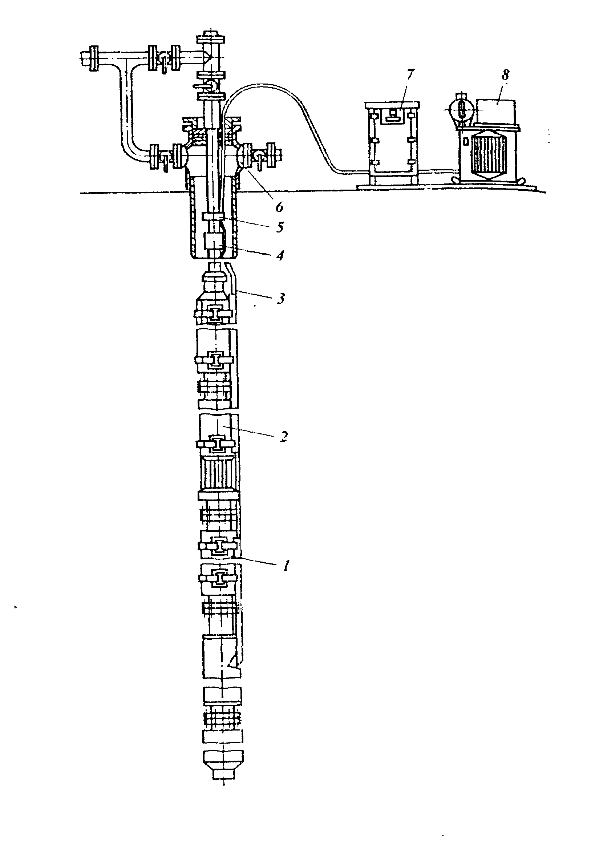
1 – двигатель; 2 – насос; 3 – кабель; 4 – обратный клапан; 5 – спускной
клапан; 6 – устьевая арматура; 7 – станция управления; 8 – автотрансформатор.

Рисунок 97-Установка погружного центробежного электронасоса /?/.

Устьевая арматура 6 предназначена для отвода продукции скважины в выкидную линию, герметизации затрубного пространства с учетом ввода в него кабеля и перепуска газа из этого пространства при чрезмерном увеличении его давления.
Принцип действия установки следующий. Электрический ток из промысловой сети через автотрансформатор 8 и станцию управления 7 поступает по кабелю 3 к электродвигателю 1 (на рисунке 6 приведена схема погружного электродвигателя), в результате чего электродвигатель вращает вал насоса и приводит таким образом его в действие. Во время работы агрегата жидкость проходит через фильтр, установленный на приеме насоса, и нагнетается по насосным трубам на поверхность. Чтобы жидкость при остановке агрегата не сливалась из колонны труб в скважину, в трубах над насосом смонтирован обратный клапан. Кроме того, над насосом устанавливают спускной клапан, через который жидкость сливается из колонны труб перед подъемом агрегата из скважины.
Погружной центробежный насос по принципу действия не отличается от обычных центробежных насосов, применяемых для перекачки жидкости. Он представляет собой набор лопаток (ступеней), составляющих ротор насоса и направляющих аппаратов, являющихся статором.
На рисунке 98 показана схема одной ступени насоса. Лопатки 1 опираются на элементы статора 3 насоса с помощью текстолитовых колес 4. Поэтому осевые нагрузки, которые развиваются на валу двигателя, передаются корпусу насоса. Посредством шпонки лопатки укрепляются на валу 2, а элементы, которые составляют статор, - в корпусе насоса с помощью затяжной гайки. Лопатки и элементы, составляющие статор, изготовляют из чугуна.
Во время работы насоса жидкость, поступающая через всасывающие отверстия к центральной открытой части рабочего колеса, попадает на его лопатки и увлекается ими в полость насоса, где приобретает вращательное движение. Под влиянием центробежной силы и от воздействия лопаток частицы жидкости с большой скоростью отбрасываются к периферии вращающегося колеса и затем наружу. Выбрасываемая из колеса жидкость обладает большой скоростью и, следовательно, значительной кинетической энергией – энергия движения. Для преобразования этой энергии в энергию давления служат специальные направляющие устройства, которые состоят из системы фигурных лопаток, охватывающих рабочее колесо. Жидкость, протекая между этими лопатками, плавно изменяет направление движения, постепенно теряет скорость и отводится в следующую ступень.

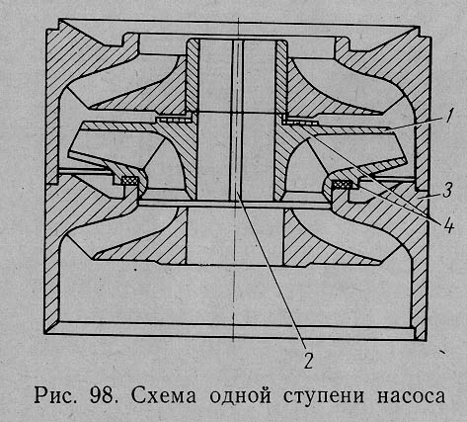

Рисунок 98 - Схема одной ступени насоса

Рабочие колесо погружных насосов имеют небольшой диаметр и вследствие этого напор жидкости, создаваемый одной ступенью, не превышает 3,5-5,5 м. Поэтому для обеспечения напора в 800-1000 м в корпусе насоса монтируют по 150-200 ступеней, а в тех случаях, когда необходимо иметь больший напор, применяют двухсекционные или трехсекционные насосы.
Погружные центробежные электронасосы (ЭЦН) применяют для работы в скважинах, закрепленных обсадными трубами диаметрами 140, 146 и 168 мм с внутренними диаметрами соответственно не менее 121,7; 124 и 144,3 мм. Для таких скважин используют насосы с наружным диаметром 92-123 мм. Для эксплуатации скважин, в продукции которых содержится большое количество песка (до 1,0% от количества извлекаемой жидкости), центробежные электронасосы изготовляют в износостойком исполнении.

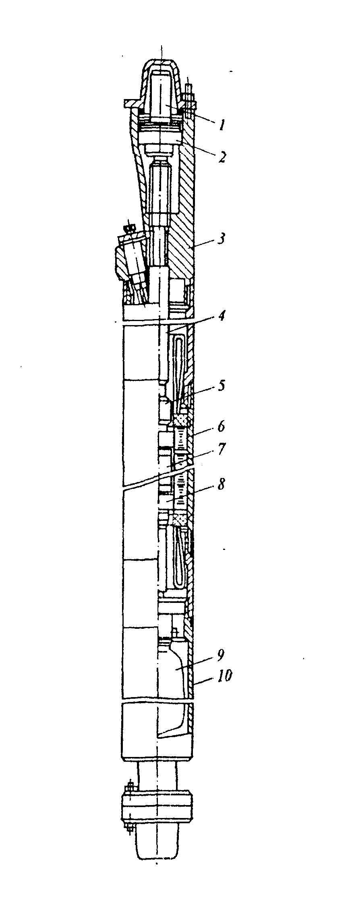
1 – муфта; 2 – радиально – упорный узел; 3 – головка верхняя со штеп-
сельной колодкой; 4 – вал; 5 – турбинка циркуляционная; 6 – статор; 7 – ротор;
8 – подшипник скольжения; 9 – фильтр масляный; 10 – основание с обратным
клапаном.

Рисунок 6 – Погружной электродвигатель

К основным параметрам погружного центробежного электронасоса относятся его подача Q и развиваемый напор H. Величина напора характеризует высоту, на которую жидкость может быть поднята с помощью данного насоса. Напор и подача взаимозависимые величины: чем выше развиваемый данным насосом напор, тем ниже его подача. Это хорошо видно из рисунка 99. Например, насос, рабочая характеристика которого показана на этом рисунке, способен поднять воду на высоту 1150 м, но при этом он будет работать вхолостую (Q=0). Если напор приблизится к нулю, то насос способен перекачивать до 500 м³/сут жидкости.

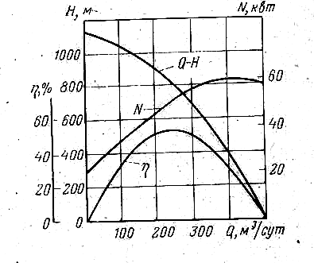

Рисунок 99 - рабочая характеристика ЭЦН

С увеличением напора подача насоса снижается, а при снижении увеличивается; к.п.д. η в обоих случаях несколько снижается.
Для каждого насоса имеется рабочая область, при которой достигается максимальный к.п.д. установки. В рассматриваемом случае максимальный к.п.д. составляет 55%. При этом Q=250 м³/сут, H=800 м.
Промышленностью выпускаются электронасосы, рассчитанные на напор от 450 до 1500 м и подачу от 40 до 700 м³/сут.

Техника безопасности и охрана окружающей среды при обслуживании ЭЦНУ

Несчастные случаи, связанные с поражением током, одни из немногочисленных. Причины могут заключаться в том, что с электрооборудованием приходится работать квалифицированным людям, а простые рабочие не имеют профессионального соприкосновения с наладкой или ремонтом электрооборудования, а также это им запрещено инструкциями.
При использовании оборудования электроподогрева руководствуются общими правилами техники безопасности при эксплуатации электротехнических устройств в нефтяной промышленности.
Автотрансформатор, станция управления заземляются перед включением электрооборудования в сеть, измеряется сопротивление заземления. Около зажимов кабельного ввода и рубильников на станции управления устанавливают изолирующие подставки. Около трансформатора и смотанного кабеля вывешиваются плакаты “высокое напряжение”.
Повышенная опасность поражения человека электрическим током возникает при чрезмерной перегрузке токоприемников, прикосновении к токоведущим частям электрооборудования, контакте с обычно нетоковедущими металлическими частями, случайно оказавшимися под напряжением, при резком снижении сопротивления изоляции. Электрическая сеть при коротком замыкании отключается при помощи быстродействующих реле выключателей, установленных плавких предохранителей. Все эти устройства предельно сокращают время возможного действия электрического тока на человека.
Применяется защитное заземление, преднамеренное соединение с землей металлических частей оборудования, обычно не находящихся под напряжением. Заземляются металлические корпуса соединительной коробки кабеля, вторичные обмотки трансформаторов, щиты, управления, броня кабеля, сопротивления корпуса. Заземление должно быть не более 40 м, согласно ПУЗ.
Наиболее эффективный способ защиты – защитное отключение: с помощью универсального устройства (прибор индикатор, автоматический выключатель) аварийный участок сети может быть отключен за доли секунд.
Предусматривается применение средств индивидуальной защиты: резиновые перчатки, диэлектрические боты.
Природоохранные мероприятия проводимые при эксплуатации ЭЦНУ аналогичны мероприятиям проводимым при эксплуатации ШСНУ.
На Михайловском месторождении рассматривались скважины эксплуатируемые с помощью ЭЦН под номерами 979 и 981.

8 Гидродинамические, геохимические и промыслово-геофизические методы исследования скважин и пластов.

8.1 Анализ применения ГДИС-технологий в информационном обеспечении проектирования разработки.

Одним из основных источников информации о продуктивном пласте, его фильтрационно-емкостных свойствах (ФЕС), происходящих в нем процессах являются гидродинамические исследования скважин (ГДИС).
Важная их особенность заключается в том, что эти исследования позволяют определять фильтрационные параметры пласта в процессе фильтрации по нему флюидов, т. е. в условиях, соответствующих условиям разработки пласта. Кроме того, они характеризуют пласт как в призабойной зоне скважин, так и на удалении от них.
ГДИС с точки зрения информатики-это система обработки данных, комплекс взаимоувязанных методов и средств сбора и обработки данных, необходимых для организации управления объектами. Эффективность системы обработки данных и достоверность конечных результатов определяются уровнем организации технологического процесса на всех этапах сбора и обработки данных.
Для оценки степени достоверности информации, получаемой по данным ГДИС, и выявления возможных источников ошибок проанализируем все этапы технологического процесса сбора и обработки данных. Весь комплекс работ, называемый гидродинамические исследования скважин, можно разделить на следующие этапы.
1. Подготовительные работы на скважине и планирование промысловых исследований.
2. Проведение исследований скважин с использованием различных технологий.
3. Компьютерная интерпретация материалов исследований скважин:
- подготовка первичных данных к обработке;
- анализ кривых, диагностика и выбор интерпретационной модели;
- определение фильтрационных и геометрических параметров в соответствии с выбранной интерпретационной моделью.
На первом этапе на скважине проводится ревизия системы замера дебита, исправности задвижек, герметичности фонтанной арматуры, лубрикатора и сальниковой головки. Если исследуется добывающая скважина действующего фонда, то в ней необходимо провести работы по определению режима ее эксплуатации, заключающиеся в непрерывном измерении в течение 1-3 сут дебита, устьевых давлений и уровня жидкости в затрубном (межтрубном) пространстве.
На подготовительном этапе также выполняется планирование промысловых исследований. На основании анализа результатов проведенных работ по определению режима эксплуатации скважины и задач, которые необходимо решать с помощью данных исследований, выбираются метод исследований, технология проведения работ и измерительная техника.
Метрологические характеристики глубинных измерительных приборов используемых для регистрации давления, такие как чувствительность, разрешающая способность, стабильность (повторяемость) показаний и возможность длительной регистрации давления в скважине в условиях высоких температур, должны соответствовать поставленным задачам. Возможность длительного нахождения прибора в скважине и его высокая чувствительность особенно необходимы при исследованиях скважин вскрывающих низкопроницаемые коллекторы. Невысокие и медленно изменяющиеся темпы восстановления давления в скважине приводят к значительному разбросу точек при дифференцировании кривых изменения давления для расчета притока из пласта, построения диагностических кривых, позволяющих определять тип коллектора, характер фильтрации и др. Регистрация кривой реагирования при гидропрослушивании также требует высокочувствительной аппаратуры. Опыт проведения исследований с использованием разных отечественных электронных автономных манометров показывает, что их метрологические характеристики не всегда соответствуют паспортным данным.
На втором этапе – этапе проведения исследований скважин разных категорий с использованием различных технологий возможно появление различных источников ошибок. Анализ возможных источников ошибок, характерных для данного типа месторождений, пластов, скважин должен быть представлен в методических рекомендациях по проведению на данном месторождении ГДИ скважин, вскрывающих коллекторы данного типа. В большинстве случаев подобные источники ошибок можно устранить технологическими или методическими приемами. Рассмотрим два наиболее часто встречающихся случая, связанных с необходимостью уточнения дебита притока.
Малодебитные скважины, вскрывающие низкопроницаемые коллекторы, работают в основном в периодическом режиме как при фонтанном, так и при механическом способе эксплуатации. При этом невозможно установить прямую зависимость между измеренным дебитом на поверхности и дебитом в пластовых условиях, знание которого необходимо для обработки результатов исследований. Кратковременный выброс жидкости приводит к опустошению части НКТ, что вызывает быстрое падение давления.
После этого ствол скважины снова заполняется в течение некоторого периода времени. Для определения истинного дебита притока к забою в каждый момент времени необходимо кроме измерений его на поверхности измерять во времени забойное и устьевое давление. Это позволит определять дебит притока расчетным путем.
На рисунке 2 показана технологическая карта гидродинамических исследований малодебитной скважины. Около 2 сут. проводились наблюдения за естественным режимом ее эксплуатации. Происходило периодическое фонтанирование со временем перелива 1-2 ч и временем подъема уровня (временем накопления) около 10 ч. Очевидно, что данные о динамике q зу (пунктирная линия) не отражают истинной динамики притока жидкости из пласта в скважину. Истинный дебит притока на всем протяжении исследований на каждый момент времени определяется расчетным путем по непрерывно замеряемым забойным и устьевым давлениям и объему отбираемой из скважины жидкости, замеряемому на замерной установке.
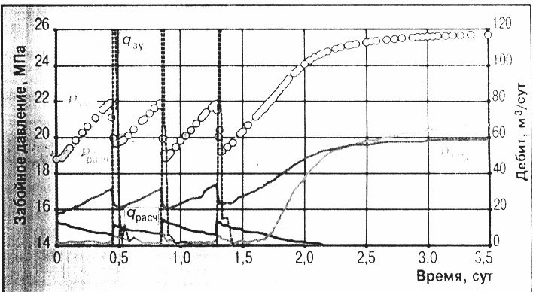

Рисунок 2- Результаты гидродинамических исследований малодебитной скважины:

p_{заб}, р_{нас}, р_{буф}, р_{затр} – давление соответственно забойное, расчетное, буферное и затрубное; q_{зу}, q_{расч}, - дебит, определенный соответственно по показаниям замерной установки и расчетным путем.
Истинный дебит притока из пласта рассчитывается по формуле
q_{пл}=(ΔV_{зу}+ΔV_{тр}+ΔV_{затр})/Δt (1)
Где Δt-интервал времени, в пределах которого определяется дебит: ΔV_{затр} – объем жидкости, соответственно прошедший за интервал времени Δt в НКТ и затрубное пространство.
Объем ΔV_{зу} замеряется по счетчику на замерной установке, а объемы ΔV_{тр} и ΔV_{затр} рассчитываются по формулам:

ΔV_{тр}= ƒ(Δp_{заб}-Δp_{буф})/ρ_{ж}g. (2)
ΔV_{затр}=F(Δp_{заб}-Δp_{затр}),/ρ_{ж}g, (3)
где ƒ,F-площадь сечения соответственно трубного и затрубного пространства; ρ_{c}-плотность притекающей из пласта жидкости; g-ускорение свободного падения; Δp_{заб} ,Δp_{буф} ,Δp_{затр} – изменение за интервал времени Δt давления соответственно на забое скважины, буферного и затрубного.
Следующий довольно часто возникающий источник ошибок наблюдается при исследованиях скважин, оборудованных электроцентробежными насосами (ЭЦН). После остановки ЭЦН для регистрации кривой восстановления уровня в межтрубном пространстве с помощью эхолота или кривой восстановления забойного давления с помощью датчика давления, установленного под насосом, отмечается переток жидкости из трубного пространства в затрубное. Этот переток, обусловленный негерметичностью клапана насоса, может продолжаться от нескольких десятков минут до нескольких суток. В зависимости от фильтрационных характеристик пласта может наблюдаться не только переток жидкости в затрубное пространство, но и отток ее в продуктивный пласт. Он будет происходить до выравнивания уровней в трубном и затрубном пространствах. Указанный процесс значительно искажает кривую восстановления уровня или давления. Учесть влияние перетока можно путем регистрации изменения давления над насосом с помощью глубинного манометра, спущенного в НКТ до начала исследований. Кроме того, на всем протяжении исследований необходимо регистрировать изменение устьевых давлений. Далее по формуле (1) расчитывается истинный дебит притока из пласта на каждый момент времени регистрации кривой восстановления уровня (давления).
На третьем этапе - этапе компьютерной интерпретации материалов исследований скважин ошибки часто возникают в результате применения упрощенных методик обработки, не соответствующих происходящим в пласте и скважине процессам. Например, далеко не во всех компьютерных программах полностью учитывается история работы скважины до остановки. В некоторых программах кривые восстановления уровня обрабатываются, как кривые восстановления давления, например методом Хорнера. При этом не учитывается что на протяжении всего времени регистрации кривой восстановления уровня из пласта поступает жидкость.
Информативность и достоверность материалов гидродинамических исследований существенно возрастают, если применяемая компьютерная программа содержит набор интерпретационных моделей для разных типов коллекторов, пластов различной формы, разных условий в скважине и на границе пласта. Программа должна иметь аппарат для диагностики интерпретационных моделей. Успешное диагностирование возможно лишь в том случае, если на все предыдущих этапах не было существенных нарушений: использовались глубинные манометры с требуемыми метрологическими характеристиками, строго выполнялись технологии исследований и др. На рисунке 4 приведен диагностический график для рассмотренной выше насосной скважины, при исследованиях которой происходил отток жидкости в пласт после отключения ЭЦН. На графике производной (Δp)′, хорошо виден участок ее уменьшения, сменяющийся участком резкого роста. Эти участки полностью совпадают по времени с оттоком жидкости в пласт. Резкий рост производной заканчивается в момент прекращения оттока. Если бы не было зарегистрировано изменение давление над насосом, то не был бы выявлен отток жидкости к пласту. При этом диагностика интерпретационной модели была бы выполнена неправильно, а следовательно, неправильно были бы определены параметры пласта. Диагностические графики, построенные по результатам исследований скважин, оборудованных ЭЦН довольно часто имеют форму кривой, приведенной на рисунке 4. Это свидетельствует о том, что во всех таких случаях происходит отток жидкости в пласт.

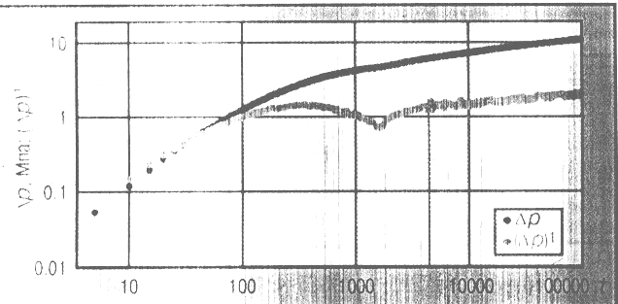

Рисунок 4-Диагностическая кривая восстановления давления в скважине с ЭЦН [НХ 2002-10 ]

По данным геофизических исследований - основных в комплексе контроля за разработкой, изучают процесс вытеснения нефти в пласте, определяют эксплуатационные характеристики пласта и техническое состояние скважины.
При изучении процесса вытеснения нефти водой определяют положение водо-нефтяного контакта и скорость его перемещения, а также текущую нефтенасыщенность пласта.
Геофизические исследования (ГИС) в эксплуатационных и нагнетательных скважинах могут производиться как при нахождении их в режиме работы, так и при остановке на подземный или капитальный ремонт.
Контроль за техническим состоянием скважин проводится по мере необходимости.
Применение ГИС основано на различии физических свойств горных пород и полезных ископаемых. В зависимости от того, какие физические свойства изучаются в скважине, ГИС подразделяются на электрические, радиоактивные, акустические, магнитные, термические, геохимические и др. При этом в скважине изучаются следующие физические параметры: удельное электрическое сопротивление (или электрическая проводимость), диэлектрическая проницаемость, естественное электрическое поле, естественное и искусственно созданное гамма-излучение и плотность потока нейтронов, время пробега и амплитуда упругих колебаний, магнитная восприимчивость и напряженность магнитного поля, время бурения 1 м скважины, температура, газосодержание промывочной жидкости, диаметр скважины и т.д.
В связи с необходимостью комплексного изучения разрезов скважин методами ГИС созданы современные многоканальные автоматические каротажные станции и различные комплексные скважинные приборы. В настоящее время на производстве работают автоматические каротажные лаборатории с фотозаписью типа АКС/Л-7 (непрерывная регистрация физических параметров в аналоговой форме в скважинах глубиной до 7 км), ЛКЦ-10 (регистрация параметров в аналоговой и цифровой форме в скважинах глубиной до 10 км), автоматические двухканальные каратажные станции типа АЭКС-1500 с регистрацией параметров на бумаге, автоматические газокаротажные станции АГКС-4 и АГКС-4АЦ с регистрацией параметров в аналоговой и цифровой форме.
На ряду с новейшими образцами аппаратуры разрабатываются и совершенствуются методика и техника ГИС. От того, как настроена и отрегулирована геофизическая аппаратура, как соблюдаются основные методические и технические требования при выполнении ГИС, зависит качество первичных материалов, определяющих успех всех геолого-геофизичесикх работ.[4]
Лабораторные методы основаны на прямых измерениях физико-химических, механических, электрических и других свойств образцов горных пород и проб пластовых жидкостей, отбираемых в процессе бурения и эксплуатации скважин.
При гидродинамических исследованиях определяют средние значения свойств продуктивных пластов на значительном расстоянии от стенок скважин или между ними. К ним относятся:
-контроль за энергетическим состоянием залежей;
-уточнение гидродинамических характеристик пластов;
-выявление изменения гидродинамических параметров от обводненности ;
-уточнение расчетных методов определения забойных, пластовых давлений в механизированных скважинах по замерам динамических и статических уровней, путем спуска дистанционных датчиков на глубину интервала пласта;
-определение взаимосвязи скважин с помощью гидропрослушивания или закачки меченой жидкости в нагнетательные скважины.
Применяют следующие основные методы гидродинамических исследований:
- Метод установившихся отборов :
Основан на изучении зависимости дебита скважины от забойного давления, заключается в фиксации последовательных изменений отборов жидкости из пласта, и замерах дебита и забойного давления (после того, как в скважине устанавливается постоянный приток при каждом режиме).
-Метод неустановившихся отборов :
Основан на фиксации распределения давления в залежи после нарушения режима работы скважины. При нарушении режима работы скважины, ее исследуют методом прослеживания скорости подъема уровня жидкости в насосной скважине после ее остановки. При этом получают данные о восстановлении давления и времени его восстановления.
-Метод взаимодействия скважин :
Заключается в наблюдении за изменением пластового давления или статического уровня в простаивающих скважинах, происходящего при изменении отбора жидкости из соседних скважин.
Гидродинамические исследования осуществляются с помощью глубинных манометров и расходометров, спускаемых в скважину на кабеле, а также с помошью приборов, установленных на устье скважины.
Достоверность характеристик пласта обеспечивается проведением полного комплекса контроля, включающего в себя промыслово-геофизические, лабораторные и гидродинамические методы исследований, а также систематические измерения параметров.

8.2 Характеристика применяемого оборудования и приборов для исследования скважин

МИКОН-101 (эхолот+динамомограф)
Предназначен для определения уровня жидкости и давления газа в затрубном пространстве нефтяных скважин и для динамометрического контроля работы штангового глубинного насоса (ШГН).
Применяется подразделениями ЦДНГ и ЦНИПР нефтегазодобывающих предприятий, инженерами-технологами и инженерами-исследователями, операторами цехов добычи и операторами по исследованию скважи.
Возможности прибора:
- автоматическое определение уровня;
- оперативное отображение эхограммы и динамограммы на графическом экране блока регистрации для контроля оператором и оперативной диагностики работы ШГН;
- автоматическая регистрация даты и времени замера;
- сохранение замеров в энергозависимой памяти блока регистрации;
- просмотр сохраненных замеров и перенос сохраненных замеров на компьютер;
- оперативная распечатка замеров на компьютере.
Возможности программной обработки замеров на компьютере:
- накопление замеров в базе данных;
- печать текстовых и графических отчетов, формирование собственных отчетов;
- фильтрация замеров по дате, типу замеров, по порядку поступления, по номеру скважины;
- определение наличия парафиновых пробок и их глубины, ручное определение уровня;
- определение уровня по муфтам;
- автоматическое и ручное определение эффективного хода плунжера в насосе;
- вычисление планового дебита, расчет коэффициента наполнения и эффективности работы насоса;
- расчет напряжений в штангах;
- построение теоретической динамограммы с учетом сил трения и динамических нагрузок;
- автоматизированный подбор заключения по динамограмме;
- пакетная обработка новых замеров с выдачей заключения и печатью отчета.

Краткие технические характеристики

Диапазон определяемых уровней в скважинах, м 50-4500
Диапазон измерения давления, Мпа 0-10

Предел приведенной погрешности измерения давления, % 1,0

Диапазон измерения изменения нагрузки накладным
датчиком ДН-117, кг 0-5000
Предел приведенной погрешности измерения нагрузки
датчиком ДН-117, % 5
Диапазон измерения нагрузки межтраверсных датчиков

ДВ-118, кг 0-10000
Предел приведенной погрешности измерения нагрузки
датчиком ДВ-118, % 1

Диапазон измерения положения, м 0-4,5

Предел приведенной погрешности измерения положения, % 5
Номинальное количество запоминаемых
эхограмм/динамограмм, шт 70/120

Рабочий диапозон температур, °С -40…+50

Продолжительность непрерывной работы комплекса, час 8

Масса, кг 8

Меры безопасности
При эксплуатации комплекса необходимо руководствоваться РД08-200-98 “Правила безопасности в нефтяной и газовой промышленности”, утвержденным Госгортехнадзором.
К эксплуатации изделия допускаются лица, изучившие настоящую инструкцию и прошедшие необходимый инструктаж.
К эксплуатации допускаются технически исправные комплексы.
Замена аккумуляторов или батарей в отсеке автономного источника питания БР должна производиться вне взрывоопасной зоны.
При подключении УПАС к устьевой арматуре запрещается производить монтаж в случае, если:
- неисправна или загрязнена твердыми нефтяными отложениями резьба на устьевой арматуре в месте подключения;
- не полностью закрыто, либо неисправно (пропускает газ) крановое (вентильное) устройство, разъединяющее затрубное пространство с атмосферой;
- повреждены или не полностью закручены резьбовые соединения УПАС.
Необходимо УПАС завинтить на патрубок затрубной арматуры без перекосов, до упора!
Запрещается при подаче акустического сигнала на скважинах с избыточным давлением находиться по направлению выброса газа в секторе, ограниченном углом 45°.
Так как приборы для проведения различных видов исследований имеют подвижные детали и узлы работающие от электрического тока необходимо соблюдать все меры безопасности при работе с ними.

МАНОМЕТР-ТЕРМОМЕТР ГЛУБИННЫЙ МТГ-25
Предназначен для регистрации давления и температуры при гидродинамических исследованиях бурящихся, эксплуатационных и нагнетательных скважин, в том числе по межтрубному пространству.
Имеет энергозависимую память.
Выполняет до пяти заданий последовательно по времени и по пороговому давлению.
Результаты могут быть представлены на компьютере в виде графиков, таблиц или записаны в текстовый файл.

Технические характеристики:

Диапазон рабочих температур, °С от-20 до 100
Верхний предел измерения давления, Мпа 16, 25, 40, 60 или100
Пределы допускаемой приведенной погрешности по давлению
при температуре окружающей среды от 15 до 85 °С, % ±0,15
при температуре окружающей среды от 5 до 15 °С и
от 85 до 100 °С, % ±0,25
Разрешающая способность по давлению: 0,00002 от верхнего предела измерения.
Диапазон измерения температуры, °С от –20 до 120
Пределы допускаемой абсолютной погрешности при измерении температуры, °С
в диапазоне от 15 до 85, °С ±0,5
в диапазоне от 5 до 15, °С и от 85 до 100, °С ±1
Разрешающая способность по температуре, °С 0,005
Объем памяти, точек измерений 114544 или 507760
Интервал времени между измерениями, сек от 1 до 16640
Дискретность установки интервала, сек 1
Габаритные размеры, мм, не более: диаметр 25 или 28
длина 950

Масса 2,8 или 3,6

АВТОНОМНЫЙ МАНОМЕТР-ТЕРМОМЕТР АМТ-07

Предназначен для измерения и контроля давления и температуры в эксплуатационных, нагнетательных и наблюдательных скважинах с последующим представлением результатов в функции времени или по стволу скважины. Используется при проведении поинтервальных замеров давления, при снятии кривых восстановления (падения) давления, при гидропрослушивании и при определении распределения давления, температуры и плотности по стволу скважины. Позволяет производить исследование на скребковой проволоке, на тросе или на трубах.
Программное обеспечение позволяет:
- программировать задержку на включение режима измерения и дискретность измерения в зависимости от характера предлагаемого исследования;
- программировать таймер реального времени скважинного зонда;
- осуществлять масштабирование результатов исследования в автоматическом или ручном режиме;
- обрабатывать результаты поинтервальных замеров давления с последующим представлением распределения давления и плотности скважинной жидкости по стволу скважины;
- обрабатывать кривые восстановления (падения) давления с последующей оценкой гидродинамических характеристик пластов;
- представлять распределение температуры по стволу скважины;
- представлять распределение плотности по стволу скважины.

Технические характеристики

Предел измерения давления, МПа 16,25,40,60
Допускаемая приведенная погрешность измерения давления в рабочем диапазоне температур, % 0,25
Разрешающая способность по давлению, МПа 0,002
Диапазон измерения температуры, °С -20…+90
Допускаемая приведенная погрешность измерения температуры в рабочем диапазоне давлений, % 0,25 Разрешающая способность по температуре, °С 0,01

Постоянная времени датчика температуры, не более, с 5
Минимальная дискретность измерения
канал давления, с 3
канал температуры, с 0,25

Количество точек регистрации в режиме измерения
температуры 64000
давления 32000
давления и температуры 20000
Время непрерывной работы (в зависимости от режима),
сут 0,75…47

Габаритные размеры, мм
диаметр 25 или 32
длина, не более 1500

Масса, кг, не более 7

9. Способы воздействия на призабойную зону скважин

Разработка месторождений вступивших в позднюю и заключительную стадии эксплуатации с применением заводнения, сопровождается значительными объемами добычи и закачки пластовых вод. Остаточные извлекаемые запасы высокообводнены (95%) и в значительной степени выработаны. Средний коэффициент извлечения нефти (КИН) в настоящее время составляет 34,7% при проектном 41,8%, средняя степень выработки начальных извлекаемых запасов равна 82,8%. [НХ2001-11]
Для повышения продуктивности скважин в малопроницаемых коллекторах традиционно важную роль играют следующие методы интенсификации притока:
- Гидравлический разрыв;
- Кислотные обработки;
- Применение ПАВ или растворителей. [НХ2001-5]

Разработка карбонатных пластов на некоторых месторождениях, эксплуатируемых НГДУ “Октябрьскнефть”, проводится с поддержанием пластового давления (ППД) путем заводнения. Однако чаще всего ППД для разработки маломощных карбонатных пластов технологически мало эффективно и экономически нерентабельно. Поэтому такие пласты эксплуатируются на естественных режимах истощения с использованием мероприятий по интенсификации притока нефти к скважинам.
Основными методами интенсификации притока нефти из карбонатных коллекторов в НГДУ “Октябрьскнефть” являются различные солянокислотные обработки скважин. С начала разработки карбонатных пластов осуществляются простые солянокислотные обработки (СКО), термокислотные, пенокислотные (ПКО) и нефтекислотные (НКО) обработки. Технологии их применения их хорошо освоены и стали традиционными. В последующие годы в небольшом количестве выполнялись термопенокослотные, нефтепенокислотные, солянокислотные с алюмохлоридом и другие виды обработок скважин. Для повышения эффективности добычи нефти из карбонатных коллекторов в НГДУ “Октябрьскнефть” разработан и успешно используется метод гипанокислотной обработки (ГКО) обводненных скважин.
За 1970-2000 гг. в НГДУ “Октябрьскнефть” проведено 656 различных кислотных обработок, в результате которых дополнительно добыто 360 тыс.т. нефти. Наибольшее число обработок, достаточное для статического анализа по выявлению их эффективности, приходится на СКО, ПКО, НКО и ГКО. Технологическую эффективность кислотных обработок в значительной мере характеризуют увеличение дебита нефти после обработки q _{п. о.} по сравнению с дебитом до обработки q _{д. о.} и изменение обводненности после обработки W_{п. о.} по сравнению с обводненностью до обработки W_{д. о.}
Статистическая обработка представительной выборки промысловых данных позволила установить связь дебита и обводненности скважины после кислотной обработки с дебитом и обводненностью до обработки. В качестве примера на рисунках 1и 2 показана связь этих показателей до и после ГКО. Для карбонатных объектов разработки такие связи аппроксимируются линейными уравнениями с высокой степенью точности. Полученные уравнения, приведенные в таблице 1, справедливы для определенных интервалов изменения дебитов и обводненности скважин.

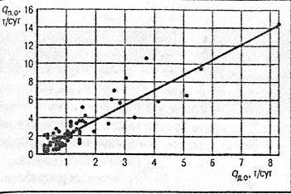

Рисунок 1- Зависимость между дебитом нефти до ГКО q_{д. о.} и после нее q_{п. о.}

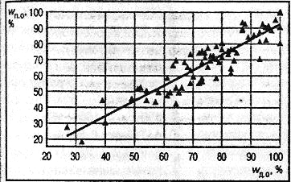

Рисунок 2- Зависимость между обводненностью до ГКО W_{Д. О.} и после нее W_{П О..}

Анализ уравнений в таблице 1 показывает, что проведение кислотных обработок любого вида позволяет увеличить дебит. Наибольший прирост дебита обеспечивают ГКО. В результате проведения СКО или ПКО происходит увеличение притока воды после обработки на начальной стадии обводнения. НКО и ГКО снижают обводненность скважин, причем ГКО наиболее значительно. Следовательно, на современном этапе разработки обводненных карбонатных коллекторов перспективно проведение ГКО.

Таблица 1

Виды обработок ПЗП.

Вид  кислотного воздействия | Величина выборки | Уравнение связи увеличения q_{п. о.} и изменения W_{п. о.} | Интервал изменения дебитов, т/сут, и обводненности, % | Достоверность аппроксимации R²
СКО | 194 | q_{п.о}=1,56+1,21q_{д.о}  W_{п.о}=1,13+0,93W_{д.о} | 0,2-30  2-40 | 0,81  0,79
ПКО | 93 | q_{п.о}=1,03+1,17q_{д.о}  W_{п.о}=1,64+0,87W_{д.о} | 0,2-14  2-15 | 0,84  0,76
НКО | 75 | q_{п.о}=1,74+1,17q_{д.о}  W_{п.о}=0,36+0,87W_{д.о} | 0,2-14  5-65 | 0,79  0,83
ГКО | 103 | q_{п.о}=0,48+1,69q_{д.о}  W_{п.о}=3,98+0,96W_{д.о} | 0,2-10  25-100 | 0,83  0,82

Эти обработки выполняются в НГДУ “Октябрьскнефть” с 1989 г. Сущность их заключается в перекрытии крупных пор и трещин, по которым поступает вода, с последующей закачкой в нефтенасыщенную часть карбонатного пласта соляной кислоты для увеличения проницаемости в поровых блоках (матрицах) пласта. Первоначально в скважину закачивают расчетное количество 18-32%-ного раствора хлорида кальция, а затем 10-17%-ного водного раствора полимера (гипана или гивпана). Эти реагенты поступают в наиболее проницаемую, водонасыщенную часть призабойной зоны пласта и при их смещении происходят процессы гелеобразования и коагуляции полимера. Образующиеся в результате взаимодействия продукты реакции “сшивают” в призабойной зоне пласта (ПЗП) отдельные рассеченные трещинами блоки в массив, в результате блокируются крупные поры и трещины, по которым поступал основной объем воды. Соляная кислота 12-15%-ной концентрации под давлением, не превышающим давление гидравлического разрыва пласта, продвигается продавочной жидкостью в малопроницаемую, поровую нефтенасыщенную часть пласта, затем скважину закрывают на 16-30 ч. За это время в ПЗП заканчиваются реакции гелеосадкообразования и растворения карбонатов, затем скважина промывается, осваивается и вступает в эксплуатацию. Для предотвращения преждевременного смешивания и взаимодействия реагентов в скважине после закачки любого реагента в нее нагнетают 1-1,5 м³ пресной воды, выполняющей роль разделительной буферной жидкости.
На эффективность ГКО влияют две основные группы параметров: геолого-промысловые и технологические. К геолого-промысловым относятся пористость, проницаемость, толщина пласта, начальная нефтенасыщенность, вязкость и плотность пластовой нефти, динамика дебита и обводненности скважины. К технологическим относятся вид и кратность обработки, объем и концентрация соляной кислоты, давление закачки кислотного раствора. В условиях НГДУ “Октябрьскнефть” указанные параметры изменялись в широких пределах, что позволило провести статистический анализ эффективности ГКО.
Этот анализ сводился к получению регрессионных уравнений зависимостей эффективности ГКО от геолого-промысловых и технологических параметров. С учетом того, что между исследуемыми параметрами могли существовать корреляционные связи, математическая обработка результатов СКО проводилась с использованием метода главных компонентов. Главными компонентами являются линейные комбинации из параметров, не коррелируемые между собой. Из этих компонентов выбираются наиболее значимые и определяются регрессионная зависимость эффективности от главных компонентов. Окончательное регрессионное уравнение получается подстановкой в эту зависимость вместо главных компонентов их линейной зависимости от исходных параметров.
В качестве исходных параметров были приняты: χ₁-пористость, доли ед.; χ₂-проницаемость, мкм²; χ₃-нефтенасыщенность, доли ед.; χ₄-плотность нефти, г/см³; χ₅-вязкость нефти, мПа⋅с; χ₆-нефтенасыщенная толщина пласта, м; χ₇-кратность обработок; χ₈-максимальное давление закачки, МПа; χ₉-объем закачанного гипана, м³; χ₁₀- объем закачанного хлорида кальция, м³; χ₁₁- объем закачанной соляной кислоты, м³; χ₁₂- объем закачанной пресной воды, м³; χ₁₃- объем продавки, м³; χ₁₄-дебит нефти скважины, т/сут; χ₁₅-обводненность скважины до обработки, %. Выходными признаками при оценке эффективности ГКО являются: γ₁=q_{п. о.} , т/сут; γ₂=W_{п. о.} , %.
В результате математической обработки получены следующие уравнения:
y₁=1,22+0,91χ₁-0,01χ₂+0,65χ₃-0,48χ₄-0,022χ₅+0,16χ₆+0,24χ₇-0,011χ₈+0,27χ₉-0,28χ₁₀-0,16χ₁₁+0,1χ₁₂+0,07χ₁₃+1,66χ₁₄-0,01χ₁₅; (1)
y₂=20,07-3,94χ₁+0,48χ₂-3,87χ₃+2,69χ₄-0,03χ₅+0,022χ₆-0,22χ₇+0,02χ₈-1,63χ₉+0,61χ₁₀+0,85χ₁₁-0,23χ₁₂-1,64χ₁₃-5,35χ₁₄+0,76χ₁₅. (2)
Из геолого-физических параметров на дебит нефти после обработки существенно влияют пористость и нефтенасыщенность пласта. Повышенные плотность и вязкость пластовой нефти снижают эффективность ГКО.
Увеличение пористости и нефтенасыщенности снижают обводненность после обработки. Сопоставление зависимостей (1) и (2) указывает на качественно одинаковый характер влияния технологических параметров (χ₇-χ₁₅) на эффективность ГКО.
Использование полученных регрессионных уравнений позволяет, с одной стороны, сделать более аргументированным выбор скважины для обработки и установить оптимальный режим проведения ГКО, а с другой, - прогнозировать прирост добычи нефти и снижения обводненности для заданных значений исходных параметров.
Изучение успешности кислотных обработок показало, что многие СКО и ПКО выполнены в высокообводненных скважинах, поэтому оказались неудачными. Дополнительные статистические исследования позволили установить, что эффективность кислотных обработок существенно зависит от обводненности скважин. В результате исследований определены границы применимости кислотных обработок. В таблице 2 приведены интервалы значений обвобненности скважин для эффективного применения кислотных обработок в НГДУ “Октябрьскнефть” за 1970-2000 гг.

Таблица 2

Границы применимости кислотных обработок

Вид кислотного воздействия | Число обработок скважин | Успешность обработки, % | Интервал значений обвобнения скважин, %, для эффективного проведения обработки | Среднее значение на одну обработку
 |  |  |  | Степени увеличения дебита, q_{п.о}/q_{д..о} | Дополнительной добычи нефти, т
СКО | 229 | 89,7 | 0-18 | 2,23 | 499
ПКО | 122 | 87,5 | 18-38 | 2,32 | 387
НКО | 109 | 94,1 | 12-60 | 2,06 | 549
ГКО | 124 | 92,4 | 47-99 | 2,82 | 886

Правильный выбор скважины для кислотной обработки и соблюдение технологии ее проведения обеспечивают высокую успешность кислотного воздействия. Работы по интенсификации притока нефти за счет кислотного воздействия позволяли в среднем увеличить дебит скважины в 2,06-2,82 раза и получить дополнительно 387-886 т нефти на одну обработку. Эти показатели можно увеличить, если при выборе скважины для кислотного воздействия учитывать пористость и нефтенасыщенность, дебит и обводненность скважины, а также области эффективного проведения обработок в зависимости от обводнения скважин.
11июля 2003 года проводилась кислотная обработка скважины №1134 на Михайловской площади.
Таким образом, интенсификация притока нефти к забоям скважин является важным фактором при разработке карбонатных залежей и увеличении притока нефти из малодебитных скважин. С увеличением числа высокообводненных скважин в ближайшие годы перспективно проведение обработок, позволяющих не только увеличить дебит, но и снизить обводненность добываемой продукции. К ним относятся гипанокислотных обработки. Так, в результате проведения в 1989-2001 гг. ГКО было дополнительно добыто 109,8 тыс. т. нефти и снижен отбор воды из обработанных скважин на 98,6 тыс. м³. Более широкое использование ГКО позволит повысить эффективность разработки обводненных карбонатных коллекторов. [НХ2002-4]

Мероприятия по охране труда и природы, технике безопасности при проведении работ по интенсификации добычи нефти

При приготовлении кислотных растворов необходимо соблюдать последовательность, т.е. кислоту добавлять в воду, а не наоборот. При работе с кислотами, во время различных кислотных обработок, необходимо соблюдать все меры безопасности: работать в специальной защитной спецодежде, перчатках и расператоре во избежании ожогов и повреждении дыхательных путей. В случаи попадания кислоты на открытые участки кожи, необходимо промыть поврежденный участок кожи большим количеством воды, затем нейтрализовать раствором пищевой соды, далее поврежденный участок обработать вазелином, наложить марлевую повязку и отправить пострадавшего в медицинский пункт.

Для устранения или уменьшения опасности вредных веществ для человека ограничивается применение их по числу и объему, а где возможно, замена высокотоксичных на менее токсичные, сокращение длительности пребывания людей в загрязненном воздухе и наблюдение за эффективным проветриванием производственных помещений. В особо опасных условиях применяются индивидуальные средства защиты: для органов дыхания – фильтрующие противопылевые средства защиты, газопылезащитные средства, шланговые противогазы ПШ-1, кислородно-изолирующие приборы (КИП), автономные дыхательные аппараты: регенеративные и с запасом кислорода; для глаз – очки, маски, светофильтры; для тела – противопылевые комбинезоны; для рук – перчатки и т. д.
На производственных объектах исключаются переливы кислот при заполнении емкостей. Транспортировка этих опасных жидкостей по специальным трубопроводам (из свинца, винипласта, специальной стали и т.п.) с автоматическим контролем за перекачкой; слив кислоты из железнодорожных цистерн выполняется при помощи гибких шлангов. Для наполнения мелкой тары применяются сифоны, оборудованные устройствами для создания вакуума. При разливе кислоты ее нейтрализуют каустической содой или известью.
Для очистки газов от вредных частиц применяют сухие пылеуловители – циклоны различных типов: цилиндрические (ЦН-11, ЦН-15, ЦН-24, ЦП-2); конические (СК-ЦН-34, СК-ЦН-34М, СДК-ЦН-33). Для очистки больших масс газа используют батарейные циклоны, состоящие из большого числа параллельно установленных циклонных элементов. Для очистки газов от взвешенных в них частиц пыли и тумана применяют электрофильтры. Для очистки газовых выбросов от газов и паров используют абсорберы, хемосорберы, адсорберы.
Поэтому работники к самостоятельной работе допускаются только после прохождения инструктажей по безопасному ведению работ, проверки знаний, в необходимых случаях, и соответствующего производственного обучения и стажировки. На предприятии проводится целый спектр инструктажей: вводный и инструктаж на рабочем месте, который в свою очередь подразделяется на первичный, периодический, внеочередной и специальный (целевой).
Защита природной среды от опасных веществ и материалов осуществляется следующими мероприятиями: работа с опасными веществами и материалами только лицами, прошедшими специальную подготовку и аттестацию; строгое соблюдение инструкций производителя и обеспечение контроля за применением химреагентов, их сбором и удалением после отработки, с учетом требований нормативных природоохранных документов; специальными мерами работы, включающими: строгое соблюдение правил их перевозки; наличие на всех транспортных средств материалов для ликвидации небольших разливов и утечек; хранение всех видов топлив и химреагентов в безопасных местах – на обвалованных, не подверженных затоплению участках, а так же с четкой маркировкой; применение правильно подобранных методов ликвидации отходов поставщику; подготовку и обучение персонала работе с опасными веществами и материалами, а так же их сбору и удалению после обработки.

9. Подземный текущий и капитальный ремонт скважин

9.1 Краткая характеристика цеха ПКРС НГДУ «Октябрьскнефть»

Цех капитального и подземного ремонта скважин, в системе добычи нефти, относится к вспомогательному производству, которое занимается производственно-техническим обслуживанием основной деятельности, с целью обеспечения бесперебойного выпуска конечной продукции - нефти. В добыче нефти и газа производственно-техническое обслуживание включает такие виды деятельности как:
- обеспечение оборудованием, их ремонт, восстановление и изготовление запчастей;
- обеспечение электроэнергией, водой и паром;
- оснащение объектов контрольно-измерительными приборами и их обслуживание;
- транспортное обслуживание.
Кроме того, в нефтедобыче существует специфический вид деятельности - подземный (текущий) и капитальный ремонт скважин.
Капитальный ремонт скважин проводят с целью поддержания в исправности и повышения производительности действующего фонда скважин, ввода в эксплуатацию бездействующего фонда скважин. В НГДУ «Октябрьскнефть» подземный (текущий) и капитальный ремонт выполняет цех ЦПКРС.
В связи с тем, что месторождение старое, на последней стадии разработки, высокая обводненность и низкий средний дебит скважин требует проводить большой объем ремонтных работ, связанных с изоляцией продуктивных горизонтов от верхних и подошвенных вод, перевод скважин на другие горизонты, ликвидации скважин, ликвидации аварий, прочие ремонтно-исправительные работы.

9.2 Организационная структура ЦПКРС

Структура управления - это совокупность внутрипроизводственных подразделений и служб, соотношение и взаимосвязь между ними. Теория управления и искусство руководства в условиях рыночной экономики - менеджмент, который включает совокупность принципов, функций, методов и средств управления. Управление основано на таких принципах как научность, законность, экономичность, социальная справедливость и т. д.; используются разнообразные методы управления - организационно-административные, материальные, морально-психологические.
В цехе имеется участок, проводящий текущий ПРС, участок, проводящий капитальный (подземный) ремонт скважин, подготовительная бригада, готовящая скважины к подземному и капитальному подземному ремонту, бригада по ремонту и профилактике оборудования ремонтных бригад. Кроме того, в подготовительной бригаде созданы специализированные звенья по ремонту насосов, по перевозке оборудования, по ремонту труб, хозяйственного обслуживания и подготовке оборудования (рисунок 1).

ОРГАНИЗАЦИОННАЯ СТРУКТУРА ЦЕХА КРС

Начальник цеха

Заместитель начальника цеха

Экономист
1 чел.
Группа нормирования труда 3 чел.
Геологическая служба 3 чел.
Инженер по т/б 1 чел.
Инженер технолог 1 чел.
Инженер технолог 1 кат. 1чел
Старший механик 1 чел.
Табельщица кассир 1 чел.
Руководитель группы
Инж.по нормиров.
Инж.по нормир.2кат.
Ведущий геолог
геолог
Оперативно-диспетчерск.
Служба 3 чел.
Бригада по ремонту и профилактике оборудования №24 10 чел.
Мастер 1 чел.
Бригады работающие в ООО “Нефтеотдачасервис”
Бригада КРС №01
Бригада КРС №09
Бригада КРС №15
Бригада КРС №32
Техник-геолог 0.5ст
Бригада по приготовлению глинистых растворов №23
1 чел.
Бригада резервных рабочих
Звено хозяйственного обслуживания
Бригада по подготовке скважин к КРС №25
Ст. мастер КРС 1 чел.
Звено по подготовке скважин к КРС
9 чел.
Звено по обустройству б/в скважин
3 чел.
Звено по обустройству б/в скважин №29
6 чел.

Участок КРС №1
Ст.мастер КРС 1чел.
Мастер КРС 6 чел.
Бригада КРС №02
Бригада КРС №16
Бригада КРС №17
Бригада КРС №26
Бригада КРС №30
Участок КРС №1
Ст.мастер КРС 1чел.
Мастер КРС 5 чел.
Бригада КРС №01
Бригада КРС №04

Бригада КРС №08
Бригада КРС №12

Бригада КРС №31
Бригада КРС №13

15 чел
10 чел.

9.3 Виды работ производимые цехом подземного ремонта скважин
В процессе эксплуатации нефтяных скважин всевозможными на сегодняшний день способами нарушается их работа, выражается обычно в постепенной или резком снижении дебита или в полном прекращении подачи жидкости.
Работы по восстановлению заданного технологического режима эксплуатации скважины связаны с подъемом подземного оборудования для его замены или ремонта, для очистки забоя от песчаной пробки и других операций, и с обратным спуском его в скважину. Изменение технологического режима работы скважины вызывает необходимое изменение длины колонных подъемных труб, спущенных в скважину, трубами другого диаметра, замена насоса и т.п.
Все эти работы относятся к подземному ремонту скважин (таблица 1).

Таблица 1
Виды работ ПРС по ООО НГДУ “Октябрьскнефть” за период
с 01.01.2000 по 30.06.2000
Виды работ | Количест-во ремон-тов | Продолжительность, час.
Виды работ | Количест-во ремон-тов | всего | одного ремонта
1 | 2 | 3 | 4
Ревизия и смена насоса (НН, НВ) | 162 | 6273 | 38,7
Устранение обрыва штанг | 79 | 2945 | 37,3
Устранение обрыва штанг со сменой НН, НВ | 8 | 438 | 54,8
Устранение обрыва штанг без смены НН, НВ | 71 | 2449 | 34,5
Устранение отворота штанг | 8 | 249 | 31,1
Устранение отворота штанг со сменой НН, НВ | 0 | 0 | 0
Устранение отворота штанг без смены НН, НВ | 8 | 249 | 31,1
Замена колонны штанг | 12 | 570 | 47,5
Замена полированного штока | 25 | 586 | 23,4
Замена, опрессовка и устранение негерметичности НКТ | 21 | 1300 | 61,9
Очистка, пропарка НКТ, штанг | 19 | 1136 | 59,8
Ревизия, смена устьевого оборудования | 14 | 326 | 23,3
Смена замковой опоры | 21 | 1245 | 59,3

Подземный ремонт нефтяных скважин подразделяют на текущий и капитальный.
К текущему подземному ремонту скважин относятся следующие работы:
- Смена насоса или его детали.
- Ликвидация обрыва или отворота насосных штанг.
- Промывка насоса.
- Прогрев подъемных труб для отчистки их от парафина.
- Смена насосно- компресорных труб и штанг.
- Ликвидация утечек в подъемных трубах.
- Очистка скважины от песчаных пробок желонкой, промывкой или другими методами.
- Проверка рабочих муфт и пусковых приспособлений.
- Изменение глубины погружения подъемных труб в жидкость.
10.Спуск и замена пакера.
11.Обработка забоя химическими реагентами.

Основными (типовыми) работами по текущему подземному ремонту нефтяных скважин являются:
- Замена фонтанных труб.
- Извлечение, замена и проверка насосов, фильтров и сеток.
- Ремонт устья скважины требующей глушения.
Однако если взять фактически выполняемые работы цехом подземного ремонта скважин за истекший период 2002 года таблица ? “Номенклатура текущих ремонтов за 2002 г.” , можно сделать следующие выводы, что преимущественно преобладают ремонты- чистая смена подземного оборудования УЭЦН на ШГН, ШГН на ШГН или ШГН на УЭЦН эти ремонты занимают примерно 70% всех выполняемых объемов по подземному ремонту скважин бригадами ПРС за 2002 год. Остановимся на нескольких видах выполняемых ремонтов.

    - Замена УЭЦН

УЭЦН это универсальный электрический центробежный насос. Установка УЭЦН состоит из погружного насосного агрегата (центробежного насоса ЭЦН) с электродвигателем ПЭД и кабельной линии, спускаемых в скважину на колонне насосно-компресорных труб и герметизируемых с помощью оборудования устья и наземного электрооборудования (трансформатор и станция управления).
Условные обозначения установок погружных цетробежных электронасосов: 1У9ЭЦН6-250-1050, где:
- 1-порядковый номер модификации установки
- У-установка
- 9-порядковый номер модификации насоса
- Э-привод от погружного электродвигателя
- Ц-центробежный
- Н-насос
- 6-группа насосов
- 250-подача м³/сут
- 1050-напор в м.
Центробежные насосы разнообразных конструкций широко применяются в технологических процессах добычи нефти, внутри промыслового сбора и транспорта продукции скважин, магистрального транспорта нефти.
Установки погружных центробежных электронасосов предназначены для откачки из нефтяных скважин пластовой нефти (нефти, воды, нефтяного газа и мехпримесей) со следующей характеристикой: Максимальная плотность водонефтяной смеси, кг/м³ до 1400
Температура откачиваемой жидкости, °С (не более) 90 Максимальная объемная доля свободного газа на
входе в насос, % 25
Максимальная концентрация сероводорода, г/л (не более) 0,01
Максимальное содержание воды, % (не более) 99 Водородный показатель рН пластовой воды 6.0-8.5
Максимальная массовая концентрация твердых частиц, г/л 0.1.

Основным отличием импортного оборудования является более технологичное обеспечение электронными защитными устройствами, более надежное оборудование в плане температурных нагрузок, износостойкости, более широкий диапазон производительности данных установок. Укомплектование станций управления отвечающие последним требованиям к данному оборудованию и позволяющей работать установкам в автономном режиме, с регистрацией всех параметров подземного оборудования в компьютере станции управления. Средняя наработка на отказ импортного оборудования примерно составляет 1200-1400 суток, что в три раза превышает наработку отечественного оборудования.

    - Замена ШГН

Штанговыми насосными установками производится подъем жидкости из скважин в которых глубинный насос, спущенный в скважину. Приводится в действие электродвигателем, размещенным на поверхности, при помощи специального привода через колонну насосных штанг; для откачки жидкости применяются глубинные штанговые насосы.
Эксплуатация скважин штанговыми насосами является самым распространенным способом добычи нефти в мировой нефтяной промышленности. Многие скважины, пробуренные на нефтяные пласты, сразу по окончании бурения вводятся в эксплуатацию насосным способом.
На отечественных промыслах около 75% всего фонда скважин эксплуатируются штанговыми насосными установками. Добыча нефти таким способом составляет около 25% общей добычи нефти. Такое широкое распространение эксплуатации штанговыми установками объясняется простотой конструкции установки, несложностью ее обслуживания и тем, что этот способ весьма экономичный и наиболее гибкий в регулировании отбора жидкости из скважин.
Штанговыми глубинными насосами добывается нефть с глубин до 2500 м. Этими установками можно отбирать из скважин, обсаженных 146 мм эксплуатационной колонной, от одной до 500 тонн жидкости в зависимости от диаметра и глубины спуска насоса.
Под производительностью глубинного насоса понимается то количество жидкости, которое подает насос в единицу времени.
В промысловой практике производительность насоса подсчитывается за сутки.
Штанговые глубинные насосы делятся по конструкции на две основные группы:
- Невставные (трубные) насосы;
- Вставные глубинные насосы.
Невставной или трубный насос представляет собой цилиндр присоединенный непосредственно к насосным трубам и вместе с ними спускаемый в скважину, а плунжер спускают и поднимают на штангах.
Вставной глубинный насос-это насос, цилиндр и плунжер которого спускают в собранном виде одновременно на насосных штангах. На НКТ спускают замковую опору, в которую в дальнейшем и крепят вставной насос.
По типу поршня глубинные насосы подразделяют на плунжерные и манжетные. В большинстве глубинных насосов применяют металлические плунжеры.
По параметрам невставные глубинные насосы подразделяются на: 28; 32; 38; 43; 56; 68, очень редко встречаются 82; 93.

  - Оборудование применяемое при КРС

9.4.1 Статистика аварийных работ

К некатегорийным авариям с подземным оборудованием при проведении ПКРС относятся осложнения технологического процесса при ремонте скважин, связанные с отвинчиванием, разрушением, заклиниванием, обрывом и падением в скважину насосно-компрессорных, бурильных и обсадных труб, геофизического кабеля или проволоки, ловильного инструмента, нефтепромыслового оборудования, посторонних предметов, требующие дополнительных затрат времени и средств, для проведения ремонта.

Таблица 9
Аварии за 2001 - 2002 годы в НГДУ «ОН»
Вид аварий | 2001 г. | 2002 г.
Полет ЭЦН | 3 | 2
Расчленение ЭЦН | 2 | 1
Слом УЭЦН по шейке верхней секции | 1 | 1
Полет НКТ с ЭЦН | 2 | 4
Слом резьбы НКТ | 1 | 2
Отворот по резьбе НКТ | 1 | 2
Полет НКТ с ШГН | 8 | 12
Слом резьбы НКТ | 3 | 5
Отворот по резьбе НКТ | 2 | 3
Слом по телу НКТ | 1 | 1
Коррозия труб и резьбы | 2 | 3
Прочие аварии | 2 | 1
Всего: | 15 | 19

Основные причины аварий в НГДУ «Октябрьскнефть» следующие:
1. слабая изученность геологических и гидродинамических условий эксплуатации скважин;
2. нарушение технологического режима эксплуатации скважин;
3. конструктивные недостатки оборудования, инструментов и приспособлений;
4. недостаточная механизация и автоматизация сложных и трудоемких технологических процессов;
5. недостаточная оснащенность инструментов предохранительными средствами (например, машинные и трубные ключи не снабжены ограничителями или указателями крутящего момента);
6. недостатки в благоустройстве площадки под передвижные подъемные агрегаты;
7. неподготовленность оборудования, инструментов, приспособлений или их несоответствие условиям проводимых работ.
Основные причины наиболее частых аварий с трубами следующие:
1. поломка труб;
2. прихват НКТ «сальника» из-за песчаных пробок;
3. полет НКТ со скважинным насосом или штангами или без них;
4 оставление в скважине электропогружной установки с кабелем или без него;
5. обрыв насосных штанг;
6. обрыв каротажного кабеля;
7. оставление в скважине или падение в нее отдельных предметов.
Об общих причинах аварий можно сделать вывод, что эти аварии происходят в результате нарушения режима эксплуатации скважины и технологии ремонтных работ.

9.4.2 Анализ основных причин аварий в скважинах НГДУ «Октябрьскнефть»

Анализируя аварии, произошедшие в НГДУ «Октябрьскнефть» за последние 2 года, можно отметить, что причины постоянного повышения «полетов» без применения новой техники и технологии заключаются в следующем.
Основные фонды физически изнашиваются, постепенно утрачивают свою потребительную стоимость. Физический износ основных фондов выражается в изменении их естественных свойств, размеров и в результате длительных механических, химических и температурных воздействий на них. Он наступает не только в процессе производственного использования, но и под действием влияний сил природы (коррозия металла). На размеры физического износа влияют такие факторы как степень нагрузки, продолжительность, интенсивность работы и т. д.
Обрывы в сочлинениях в УЭЦН и самопроизвольное развинчивание насосно-компрессорных труб и корпусов установок при эксплуатации нефтяных скважин является серьезными проблемами при добыче нефти. Полеты УЭЦН приводят к возникновению аварий требующих значительных затрат на выполнение ремонтных работ.
При анализе работы оборудования, необходимо выяснить причины, вызывающие полет. УЭЦН является сложной системой, работоспособность которой зависит от целого ряда факторов: характеристика скважины; правильности подбора к ней оборудования; качества монтажа и технического обслуживания; качества проведения спуско-подъемных операций и т. д. Поэтому, разработка мероприятий по предотвращению аварий, связанных с полетом УЭЦН и увеличением межремонтного периода, должна вестись с учетом всех факторов, осложняющих условий эксплуатации, включая технический уровень УЭЦН.
К осложненным условиям, которые могут привести к полетам УЭЦН относятся:
1) высокое содержание механических примесей;
2) обводненность пластовой жидкости;
3) изгиб установки, вызванный искривлением скважины;
4) снижение динамического уровня;
5) отклонение от вертикальности ствола скважины в месте установки;
6) неправильный подбор оборудования;
7) низкое качество нового и отремонтированного оборудования.
Все перечисленные причины, приводят к возникновению высоких уровней вибрационных нагрузок в установках УЭЦН.
Анализируя «полеты» оборудования с НКТ видно, что в основном они происходят по причине слома НКТ, как по телу трубы, так и по резьбе. Причиной этого является неправильный выбор подвески, некачественная сборка оборудования, воздействие агрессивной среды и плохая выбраковка труб.

9.4.3 Схема, основная техническая характеристика подъемных установок

К основному оборудованию, с помощью которого производят СПО, относят подъемные лебедки, монтируемые на самоходной транспортной базе - автомобиле или тракторе. Лебедка может монтироваться совместно с вышкой, талевой системой и другим оборудованием. В этом случае оборудование в целом называют подъемной установкой и при более полной комплектации (насосом, ротором, вертлюгом и др.) - комплексом подъемного оборудования. Если на тракторе монтируют только лебедку, такой механизм называется подъемником.
В самоходных установках и подъемниках для привода лебедки и других вспомогательных механизмов, как правило, используют двигатель самой транспортной базы. Передачи вращения осуществляются от механизма отбора мощности через трансмиссию и коробку скоростей на барабан лебедки, при вращении которого наматывается или разматывается канат. Выбор установки, комплекса оборудования и инструмента зависит от глубины ремонтируемой скважины, характера и степени сложности работ.
Для производства ремонтов в НГДУ «Октябрьскнефть» применяют следующие передвижные подъемные установки и агрегаты:
агрегат А-50У - предназначен для СПО при текущем и капитальной ремонте скважин глубиной до 3500 м, с укладкой труб на мостки, разбуривания цементной пробки в колоннах диаметром 141 - 168 мм, промывки и тартальных работ.
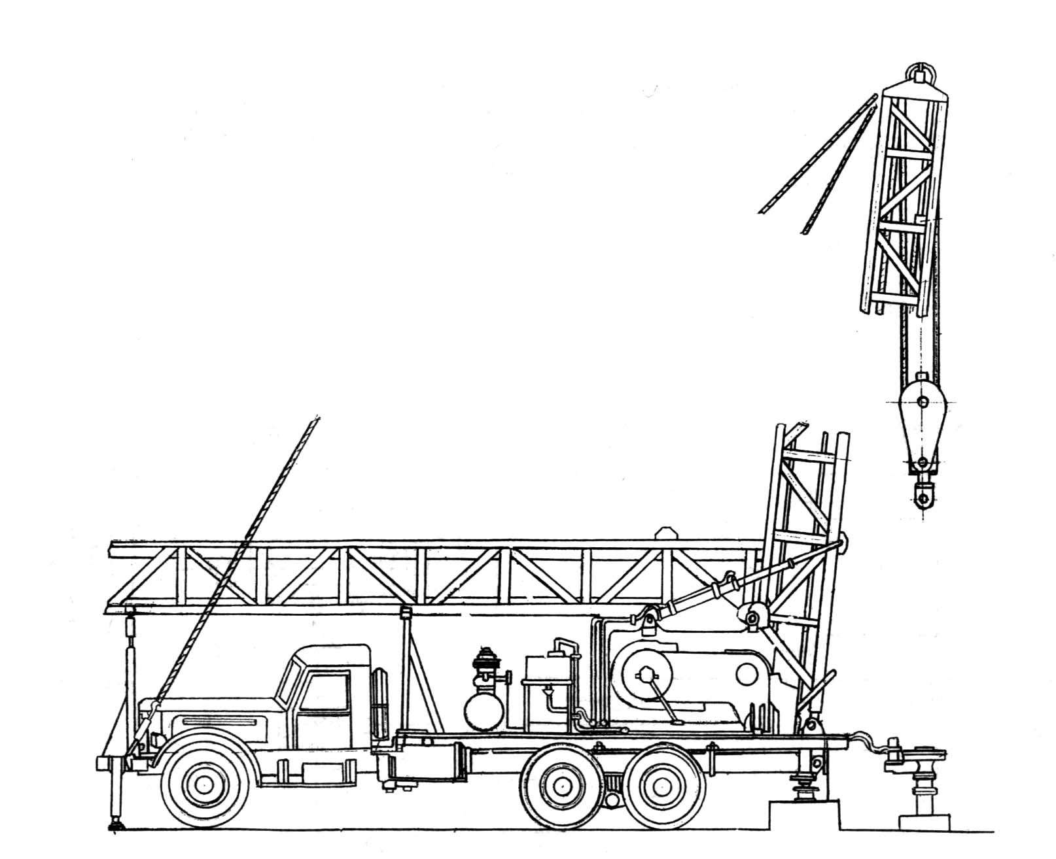

1 - передняя опора; 2 - промежуточная опора; 3 - компрессор; 4 - трансмиссия:; 5 - промежуточный вал; 6 - гидроцилиндр подъема вышки; 7 - ограничитель подъема крюкоблока; 8 - талевая система; 9 - лебедка; 10 - вышка; 11 - пульт управления; 12 - опорные домкраты; 13 – ротор
Рисунок 4 - Агрегат А-50 М (вид сбоку)

Агрегат состоит из трансмиссии, двухбарабанной лебедки (подъемный и тартальный барабаны), телескопической вышки с талевой системой, ротора с гидроприводом, компрессора, гидродомкратов подъема, вышки и системы управления агрегатом и лебедкой. Грузоподъемность агрегата при работе подъемного барабана и оснастке талевой системы 4 х 3 приведена в таблице.

Таблица 10
Характеристика агрегата А-50У

Скорость | Скорость каната, м/с | Скорость талевого блока | Частота вращения вала | Грузоподъемность, т
I | 1,088 | 0,181 | 39,8 | 50,0
II | 1,9 | 0,317 | 69,8 | 34,5
III | 4,17 | 0,695 | 153,0 | 12,6
IV | 7,8 | 1,215 | 268,0 | 7,5

Максимальное натяжение подъемного каната - 100 кН, тартального - 73 кН, диаметр талевого каната - 25 мм, тартального - 13 мм. Телескопическая мачта в рабочем положении имеет наклон 6^{о}., высота ее до оси трехроликового кронблока, имеющего специальный ролик для тартального каната - 22400 мм.
Управление механизмами агрегата, оснащенного ограничителем подъема кронблока, пневматическое от компрессора М-155-2. Охлаждение тормозов подъемного и тартального барабанов воздушное. Привод навесного оборудования агрегата и промывочного насоса осуществляется от ходового двигателя автомобиля КрАЗ-257 при работе на прямой передаче. Отбор мощности осуществляется от раздаточной коробки автомобиля.
Частота вращения вала и мощность ротора приведены в таблице 11.

Таблица 11

Скорость | I | II
Частота вращения, об/мин. | 40 | 70
Мощность гидравлического двигателя М-20, кВт | 23,5 | 44

Максимальное давление в гидросистеме привода ротора 13 МПа, а рабочее 8МПа. Промывочный насос 9МГР смонтирован на двухосном автоприцепе 2ПН-2. Максимальная подача 9,95 дм³/с обеспечивается при давлении 6 МПа.
Габаритные размеры агрегата (в мм): длина - 12460; ширина - 2650; высота - 4160. Масса агрегата без насосного прицепа - 22400 кг, масса насосного прицепа - 4124 кг.
Подъемная установка УПТ-32 предназначена для проведения СПО в процессе текущего и капитального ремонта.
Установка - самоходная, смонтирована на тракторе Т-170. Состоит из следующих основных узлов: однобарабанной лебедки, установленной на специальном основании под оборудование; вышки с талевой системой; задней и передней опор вышки и кабины машиниста-тракториста. Привод лебедки - от тягового двигателя трактора.

Таблица 12

Техническая характеристика установки УПТ-32

Грузоподъмность, т | 32
Мощность привода, кВт | 118
Высота вышки от земли до оси кронблока, м | 18
Скорость подъема, м/с | 0,28 . 1,34
Габаритные размеры, мм | 10050 х 2700 х 4135
Масса, кг | 22688

Отличительные особенности - ограничитель подъема винтовой конструкции, тормозная система с формированными тормозными колодками.

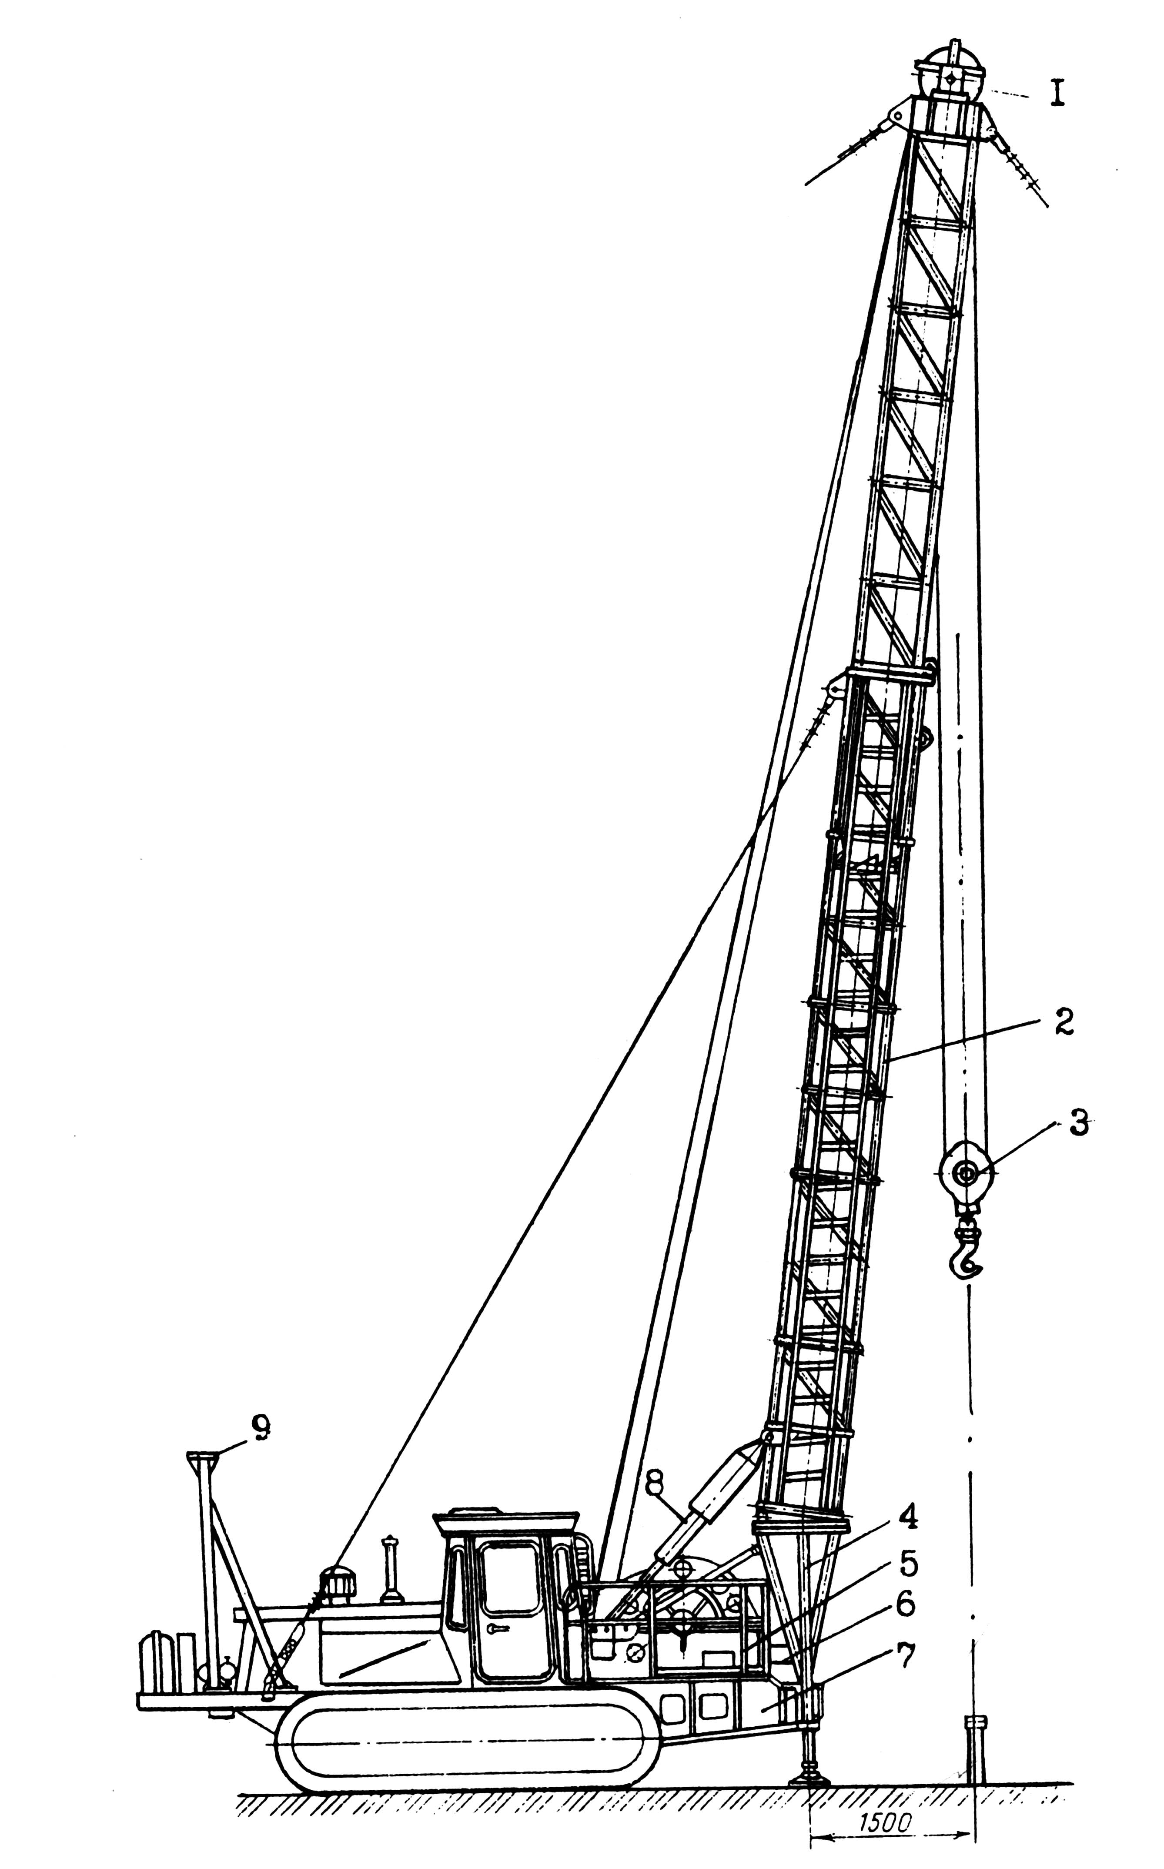

1 - кронблок; 2 - вышка; 3 - крюкоблок; 4 - задняя опора;
5 - лебедка; 6 - коробка передач; 7 - основание под оборудование;
8 - гидродомкраты подъема вышка; 9 - передняя опора

Рисунок 5 - Подъемная установка УПТ-32

9.4.4 Ловильные инструменты

1 Колокола - представляют собой ловильный инструмент врезного неосвобождающего типа.
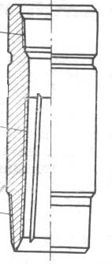

1 - резьба присоединительная к приемной трубе; 2 - резьба «ловильная»
3 - резьба присоединительная к воронке

Рисунок 6 - Сквозной колокол КС

Колокола различаются по типу внутренней ловильной резьбы (при нормальной нарезке резьбы - захват происходит путем врезания навинчиванием на аварийный предмет. При резьбе упорного профиля - залавливание производится методом набивания на аварийный инструмент)
Также колокола подразделяются на сквозные - обеспечивающие возможность пропуска сквозь корпус сломанного или безмуфтового конца ловимой трубы с последующим захватом ловимой трубы за наружную поверхность замка или муфты. Несквозные колокола предназначены для захвата более крупного аварийного оборудования.
Колокола изготавливаются правые (с правыми присоединительными и ловильными резьбами) - для извлечения колонн правых труб целиком и левых - по частям, а также левые (с левыми присоединительными и ловильными резьбами) - для извлечения колонн левых труб целиком и правых - по частям.
2 Метчики - представляют собой ловильный инструмент врезного неосвобождающегося типа и прдназначены для извлечения оставшейся в скважине колонны труб или другого аварийного оборудования с возможностью захвата за внутреннюю поверхность.
Захват происходит ввинчиванием во внутреннюю поверхность тела аварийной трубы (МЭУ - метчик универсальный) или ввинчиванием непосредственно в муфту или замок (МЭС, МСЗ - метчики специальные).
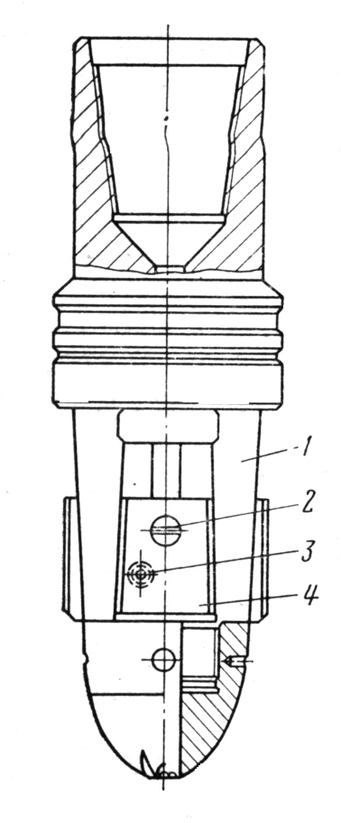
1 - корпус; 2 -винт; 3 - подпружинные штифты; 4 - плашка
Рисунок 7 - Метчик освобождающийся МКО1-114-168 для НКТ

Корпус метчика выполнен в виде усеченного конуса, на верхнем конце которого нарезана присоединительная резьба, а на нижнем - ловильная. Вдоль ловильной резьбы предусмотрены канавки для выхода стружки при врезании в аварийный предмет.
Метчики, так же как и колокола различаются по типу ловильной резьбы - с нормальным профилем нарезки резьбы и с упорным профилем.
Метчики, так же как и колокола подразделяются на левые и правые.
3 Труболовки, овершоты.
Труболовки подразделяются на внутренние и наружные, освобождающиеся и неосвобождающиеся.
ТВ - внутренние труболовки плашечного типа неосвобождающиеся.
ТВМ - внутренние труболовки плашечного типа освобождающиеся от механического воздействия.
ЛТВ - внутренние труболовки цангового типа освобождающиеся.
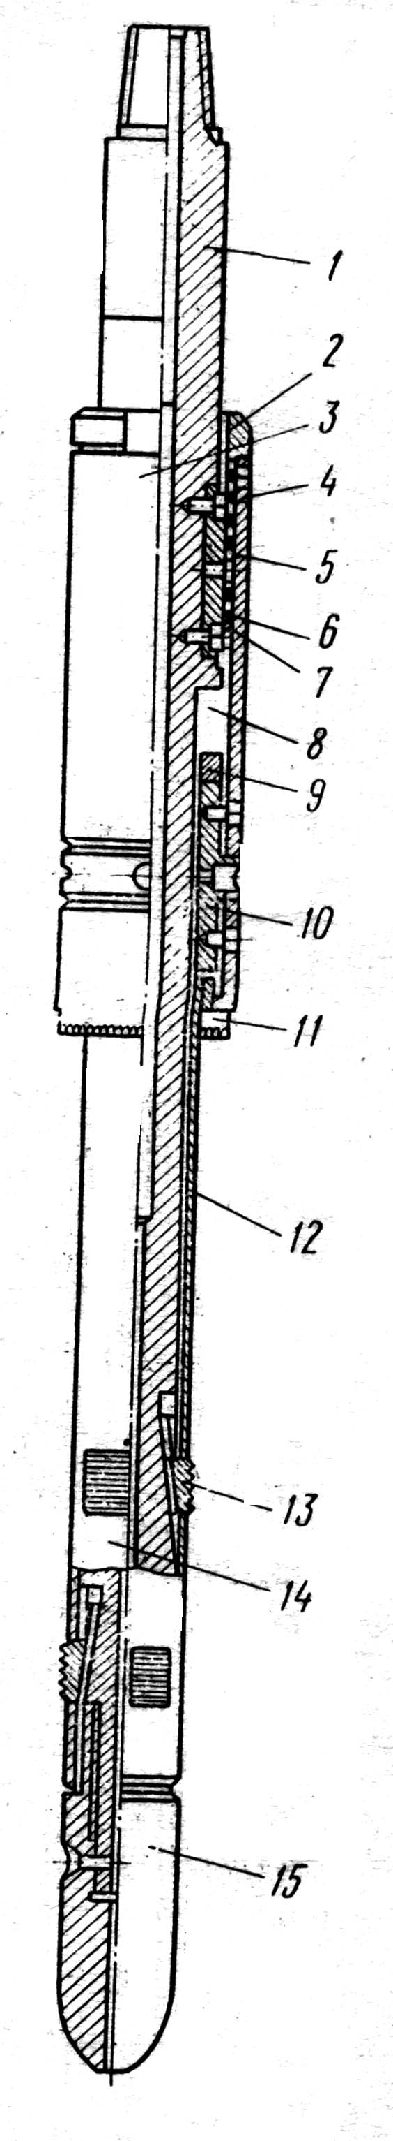
1 - корпус труболовки; 2 - крышка корпуса; 3 - захват; 4 - корпус механизма фиксации; 5 - фиксатор; 6 - шпонка; 7 - винт; 8 - бурт кольцевой; 9 - упорное кольцо; 10 - ниппель; 11 - тормозной башмак; 12 - плашко-держатель; 13 - плашки; 14 - механизм захвата; 15 - наконечник

Рисунок 8 - Труболовка внутренняя освобождающаяся
механического действия ТВМ-73-2-108

Одной из разновидностей наружной освобождающейся труболовки являются овершоты. Механизм захвата расположен в средней части корпуса и состоит из захватывающей спирали или цанги, втулки и винта. Освобождение от заловленного предмета производится вращением колонны труб вместе с овершотом.

4 Нестандартный инструмент.
Для извлечения аварийного оборудования также используется нестандартное оборудование (не имеющее ГОСТ) - «мятая труба», рессорник, паук, крючки, шнеки, штопора и др.
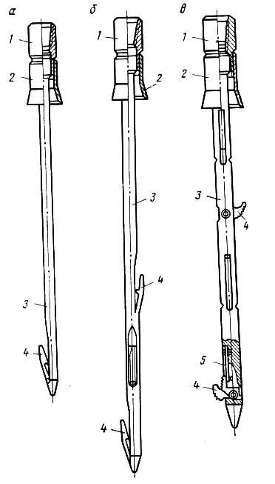
1 - переводник; 2 - воронка; 3 - стержень; 4 - крючок; 5 - пружина

Рисунок 9 - Удочки ловильные: а - удочка крючок;
б - однорогая удочка УО1; в - шарнирная удочка УШ1

«Мятая труба» представляет собой трубу с вмятинами по телу. Обычно используется для извлечения аварийного оборудования при невозможности использования стандартного инструмента.
Крючки, шнеки, штопора - применяются для извлечения кабеля.

9.4.5 Технология ловильных работ

Ловильные работы в скважинах - один из наиболее трудоемких видов капитального ремонта. Наиболее часто встречаются следующие работы: ловля оборудования или отвинтившихся насосно-компрессорных труб или штанг, ловля оборудования глубинных насосов и якорей, ловля агрегата ЭЦН вместе с кабелем или без него, ловля кабеля или перфоратора, извлечение насосно-компрессорных труб, прихваченных песчаниками или цементными пробками. Иногда колонна НКТ, упавшая в скважину при ударе о забой ломается в нескольких местах, причем отдельные части располагаются в скважине рядами, создавая особую сложность их извлечения.
После тщательного обследования состояния эксплуатационный колонны и положения упавших в скважину труб или других предметов, приступают к спуску ловильного инструмента.
Для ловли труб применяют труболовки, овершоты, колокола, метчики, для ловли штанг - шлипсы, овершоты, крючки; для ловли других предметов - удочки, крючки, ерши, штропы, магнит ные фрезы и другие.
Труболовки выпускаются нескольких размеров в зависимости от диаметра извлекаемых труб (48, 60, 73, 89, 114 мм).
Труболовку спускают в скважину на бурильных трубах и НКТ и оставляют на 3-5 м выше конца оставшихся в скважине труб. Затем создают циркуляцию промывочной жидкости и продолжают спуск инструмента при медленном его вращении вправо или влево. Когда труболовку введут в извлекаемую трубу, вращение инструмента и прокачку жидкости прекращают и медленно натягивают колонну труб, расхаживая ее при необходимости. Если трубы не поддаются расхаживанию, освобождающуюся труболовку можно освободить и поднять.
Для ловли сломанных НКТ, верхняя часть которых представляет собой голый конец с сорванной муфтой, применяют колокола. Для ловли труб за муфту используется ловильный инструмент овершот. Внутри овершота расположено несколько пружин. Извлекаемая труба при спуске инструмента, входя в овершот, раздвигает пружины и проходит дальше, а пружины захватывают трубу под муфтой только в тех случаях, когда трубы не прихвачены, так как при больших натяжениях пружины могут сломаться и остаться в скважине.
Метчики относятся к группе инструментов, вводимых внутрь извлекаемых предметов.
Для ловли насосных штанг применяют шлипсовые муфты, комбинированные ловители. Ловлю перфораторов, кабеля и стального каната проводят различного рода крючками, удочками и ершами в виде двух или трехрогих вилок, которыми захватывают ловимые предметы за выступающие части.
Мелкие предметы (цепи, ключи, сухари и др.) извлекают различными пауками. Для ловли небольших металлических предметов применяют магнитный фрез.

9.4.6 Анализ технических показателей ЦПКРС

Итоговые данные по работе цеха капитального ремонта скважин о выполненных ремонтах в 2001 году можно охарактеризовать в виде таблицы 3.
Из таблицы 3 можно сделать вывод, что основная часть ремонтов приходится на восстановление производительности, приемистости скважин. Этот вид ремонта из общего числа ремонтов составляет 53.5%. Больше всего по этому виду ремонта приходится на ремонт скважин НСВ-73 ремонтов в 2001 году, что составляет 32% от общего числа ремонтов.
За 2001 год устранили 13 аварий, из них 7 аварий НСВ и 5 аварий НСН.

Таблица 3

Сводные данные о выполненных ремонтах в 2001 году.

Вид ремонта | Фонтанные | ЭЦН | УЭДН | ШГН |  | Всего
 |  |  |  | НСН | НСВ | Всего
1.Ремонно-изоляционные работы и устранение негерметичности э/к | - | 1 | - | 2 | 6 | 9
2.Устранение аварий | - | 1 | - | 4 | 7 | 12
3.Исследование скважины | - | 5 | 2 | 12 | 16 | 35
4.Восстановление производительности  скважин | - | 7 | - | 42 | 73 | 122
5.Прочие виды ремонтов | - | 13 | 3 | 14 | 20 | 50
Всего капитальных и текущих ремонтов | - | 27 | 5 | 84 | 122 | 228
В 2001 году из 1353 скважин на капитальном ремонте были 228 скважины, что составляет 16.9%. Из 8 скважин оборудованных УЭДН в 2001 году на капитальном ремонте было 5 скважин, что составляет 62,5%. А из 1263 скважин оборудованных ШГН на капитальном ремонте в течении года было 16,5% от общего числа скважин оборудованных ШГН, то есть 205 скважин.

9.4.7 Анализ технико-экономических показателей

В таблице 13 приведены технико-экономические показатели производственной деятельности ЦКПРС, с делением на текущий и капитальный ремонт.

Таблица 13
Производственные показатели ЦПКРС за 2001 год
Показатели | ПРС |  |  |  | КРС
Показатели | 2000 | план | факт | + - | 2000 | план | факт | + -
1. Число бригад | 13 | 13 | 13 | 0 | 8,92 | 9 | 8,09 | -0,91
2. Число вахт | 26 | 26 | 26 | 0 | 18 | 18 | 16,74 | -1,26
3. Календарное время, час | 50815,0 |  | 48864,0 | -1951,0 | 29159,4 |  | 25629,0 | -3391,0
В т.ч. производственное время | 46602,5 |  | 42115,1 | -4487,4 | 27112,0 |  | 23154,0
непроизводственное время | 4212,5 |  | 6748,9 | +2536,4 | 2047,4 |  | 2475,0
4.Коэфициент производственного времени | 0,92 | 0,90 | 0,86 | -0,04 | 0,936 | 0,89 | 0,903 | +0,013
5. Количество ремонтов | 1071 | 992 | 998 | +6 | 192 | 178 | 191 | +13
6. Выработка на вахту | 41,2 | 38,2 | 38,4 | +0,2 | 10,7 | 9,9 | 11,4 | +1,5
7. Продолжительность 1 ремонта, час | 46,9 | 47,0 | 42,5 | -4,5 | 122,4 |  | 124,9 | +2,5
8. Средняя стоимость 1 ремонта, руб. | 7,2 | 7,7 | 7,5 | -0,2 | 48,4 |  | 43,2 | -5,2
9. Стоимость 1 нормо-часа, руб | 154,31 |  | 176,35 | +22,04 | 321,59 |  | 318,35 | -3,24
10. Затраты, тыс. руб. | 12983,8 |  | 12785,3 | -198,4 | 11324,9 |  | 10896,7 | -428,2
11. Транспорт, маш.-час. | 128767,1 |  | 110539,8 | -18227,3 | 108375,4 |  | 86025,5 | -22349,9
- транспорт, тыс.руб. | 4558,8 |  | 4113,6 | -445,2 | 3896,7 |  | 3273,7 | -623,0
% от затрат | 35,11 |  | 32,17 | -2,94 | 34,41 |  | 30,04 | -4,36
12. Материалы, тыс.руб. | 685,6 |  | 1006,4 | +320,8 | 1587,7 |  | 1560,6 | -27,1
% от затрат | 5,28 |  | 7,87 | +2,59 | 14,02 |  | 14,32 | +0,30
в т.ч. насосы, шт. | 222 |  | 175 | -47
На сумму, тыс. руб. | 650,1 |  | 487,6 | -162,5
13. Услуги геофизиков |  |  |  |  | 665,6 |  | 381,4 | -284,2
% от затрат |  |  |  |  | 5,88 |  | 3,50 | -2,38
14. Услуги сторонних организаций, тыс. руб. | 54,6 |  | 303,7 | +249,1 | 440,8 |  | 1278,3 | +837,5
% от затрат | 0,42 |  | 2,38 | +1,96 | 3,89 |  | 11,73 | +7,84
15. Зарплата, тыс. руб. | 1380,1 |  | 1122,3 | -257,8 | 1477,1 |  | 1219,9 | -257,2
% от затрат | 10,63 |  | 8,78 | -1,85 | 13,04 |  | 11,20 | -1,84
16. МРП, общий | 521 | 495 | 562 | -67
ШГН | 520 | 490 | 554 | -64
ЭЦН | 608 | 540 | 762 | -222
17. Средняя зарплата ПКРС, руб | 1283
18. Численность, чел | 196

11. Применение новых методов увеличения нефтеотдачи пластов

Основание НГДУ Октябрьскнефть относится к моменту открытия Серафимовского месторождения, когда из скважины 2, пробуренной бригадой мастера-бакинца Агарзы Джебраилова весной 1949 года, из пашийских песчаников был получен фонтан девонской нефти со свободным дебитом 1200 т/сут и 280 т/сут через 11-мм штуцер. Позже в пластах Д₁₁ и Д_{1∨} были открыты Константиновская (1950 г.) и Леонидовская (1952 г.) нефтяные площади, а также доказана нефтеносность бобриковских песчаников. Начались интенсивная разработка Серафимовского месторождения и наращивание объемов добычи нефти. Уже в 1957 г. была достигнута максимальная добыча нефти – 5,5 млн. т. В целях поддержания уровня добычи на основном месторождении вводились новые, хотя и не очень большие месторождения. В настоящее время в разработке находится 18 нефтяных месторождений с эксплуатационным фондом нефтяных скважин 1307 и нагнетательным фондом скважин 138, обеспечивающих суточную добычу нефти 2600 т.
Благодаря постоянному регулированию процесса отбор-закачка путем переноса фронта закачки, изоляционным работам, выравниванию профилей приемистости, закачке осадкообразующих реагентов и другим мероприятиям, по основным объектам Серафимовского месторождения получены хорошие показатели, некоторые из них приведены в таблице 1.

Таблица 1

Показатели разработки по НГДУ Октябрьскнефть

Показатели | Серафимовская площадь, пласт Д₁ | Константиновская площадь, пласт Д₁₁
Коэффициент нетеизвлечения:  текущий  проектный | 0,577  0,592 | 0,625  0,637
Водонефтяной фактор, м³/м³ | 1,12 | 1,43
Число скважин прибывающих в эксплуатации | 408 | 66
Текущий эксплуатационный фонд | 120 | 11
Компенсация отбора закачкой, %  с начала разработки  текущая | 109,7  109,7 | 109,4  -
Обводненность, % | 92,4 | 91,3
Добыча нефти, т/сут | 172 | 23

Решение стоящих перед НГДУ задач по выполнению планов добычи нефти невозможно без широкого применения новых технологий в разработке месторождений, методов интенсификации добычи нефти, внедрения новой техники.
С начала эксплуатации месторождений в НГДУ нашли применение такие методы, как законтурное, внутриконтурное и очаговое заводнения пластов для поддержания пластовых давлений, гидроразрыв пластов, использование центробежных электронасосов, различных модификаций кислотных обработок, гипано-кислотной, селикатно-щелочной обработок нагнетательных скважин, обработки различными ПАВ призабойных зон и др.
Одним из первых в объединении АНК Башнефть НГДУ Октябрьскнефть применило систему поддержания пластового давления в продуктивных пластах добычей и закачкой минерализованных вод, находящихся в разрезе месторождений, установками ЭЦН. Данная система начала работать в 1995 году на Михайловском месторождении, где ранее закачивалась пресная вода от водозаборных сооружений. С этого времени она внедрена еще на 13 месторождениях.
В настоящее время из 38 водозаборных скважин с УЭЦН закачка минерализованных пластовых вод ведется в 75 нагнетательных скважинах в объеме около 2400 м³/сут. Внедрение этой системы ППД позволило сэкономить более 23 млн.м³ пресной воды, значительно сократить затраты на ППД.
Наряду с внедрением новых технологий и техники в последние годы основным в обеспечении выполнении выполнения планов, стабилизации добычи нефти стало проведение геолого-технических мероприятий (ГТМ). Только с 1992 по 1996 г. проведено 3320 ГТМ, обеспечивших дополнительную добычу около 700 тыс.т. нефти, что составляет около 13% общего объема добычи нефти за эти годы; в том числе за счет внедрения новых технологий и техники добыто более 400 тыс.т нефти и получен экономический эффект 8,5 млрд. руб.
Наиболее эффективными ГТМ являются различные виды соляно-кислотных обработок, селикатно-щелочная обработка нагнетательных скважин, гипано-кислотная обработка, термические методы воздействия на ПЗП, перевод с ШСНУ на ЭЦН, оптимизация параметров СКН, обработка ПЗП различными ПАВ. Большой объем внедрения ГТМ, новых технологий и техники приходится на бригады КРС и ТРС, бригады нефтепромыслов.
За счет оптимизации подбора скважинного оборудования, выоского качества работы бригад ТРС за последние годы увеличен межремонтный период эксплуатации скважин с ШСНУ на 106 сут, с УЭЦН на 329 сут, который за 1996 г. составил соответственно 518 и 718 сут.
Все это позволило в последние годы резко снизить темп падения добычи нефти, который с 1990 по 1996 г. был равен в среднем около 3% в год, что является одним из лучших показателей в АНК “Башнефть” (рисунок 1).

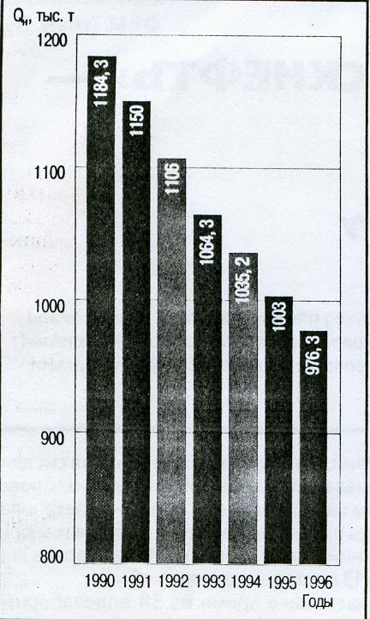

Рисунок 1-Динамика добычи Q_{н} по годам

Динамика многих показателей свидетельствует об улучшении работы предприятия (рисунок 2-4). Так, удельный расход электроэнергии на добычу по сравнению с 1995 г. сократился на 7% (рисунок 3), время работы транспорта – на 17,2%, продолжительность одного капитального ремонта скважины на 22% (рисунок 4).

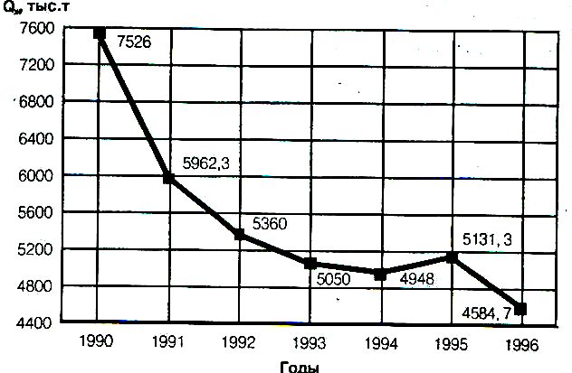

Рисунок 2-Динамика добычи жидкости Q_{ж} по годам

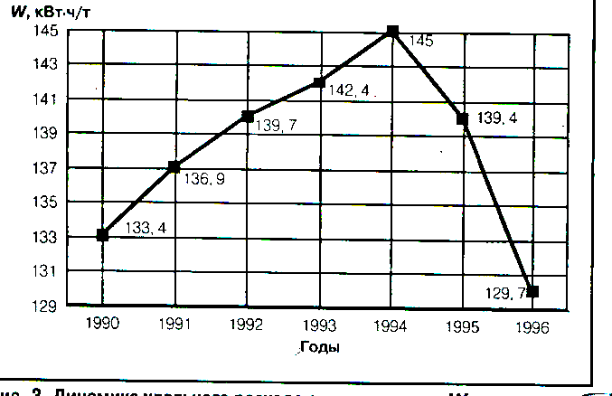

Рисунок 3-Динамика удельного расхода электроэнергии W по годам
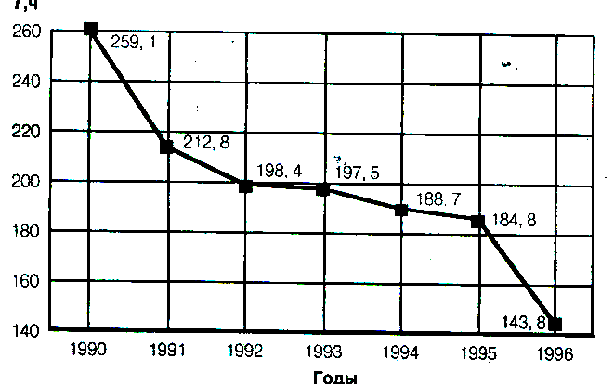

Рисунок 4-Продолжительность КРС T по годам [НХ 1997-6]

Нефтяные месторождения разрабатываемые НГДУ Октябрьскнефть являются одними из старейших в стране. За 50 лет их освоения большая часть месторождений вступила в позднюю и завершающую стадии разработки, которые характеризуются значительной выработанностью запасов, снижением среднесуточных дебитов нефти по всему фонду скважин при высокой их обводненности. В результате разработка многих месторождений становится низкоэффективной. В указанных условиях важнейшей задачей является повышение конечной нефтеотдачи пластов и сокращение объемов попутно добываемой воды на основе применения эффективных методов увеличения нефтеотдачи (МУН) с учетом особенностей конкретных залежей. Решение указанной проблемы должно способствовать более полному извлечению остаточной нефти и стабилизации ее добычи.
Динамика добычи нефти за счет МУН по периодам с 1976 г. отличается непрерывным ростом, особенно резким за последние годы (рисунок 1). Передовыми научными технологиями разработки в ОАО “АНК Башнефть” в настоящее время охвачены месторождения с 74% нефтяных запасов, в том числе месторождения разрабатываемые НГДУ “Октябрьскнефть”. На них используются около 50 газовых, тепловых, физико-химических, микробиологических и гидродинамических методов воздействия на пласт. Значительная доля добычи приходится на традиционные гидродинамические методы, основанные на заводнении нефтеносных пластов и подразделяющиеся на две основные группы:
1.методы, реализуемые при изменении режимов эксплуатации скважин;
2.методы, имеющие более глубокую степень воздействия, такие как перенос фронта нагнетания путем перевода добывающих скважин в нагнетательные, бурение дополнительных скважин и боковых стволов на невыработанные зоны, циклическое заводнение, изменение направления фильтрации потоков в пластах.

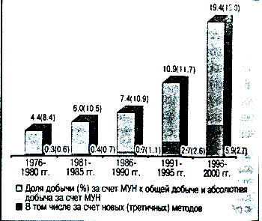

Рисунок 5-динамика добычи нефти за счет МУН по НГДУ “Октябрьскнефть”

За счет применения гидродинамических методов добывается до 1 млн.т. нефти в год.
Наряду с широким использованием гидродинамических МУН все большее внимание уделяется новым (третичным) методам, которые получили достаточно широкое применение в компании за последние годы. Среди них значительный интерес представляют современные физико-химические, микробиологические, газовые и тепловые методы воздействия на пласт. В целом на месторождениях компании в результате использования этих методов за последние пять лет дополнительно добыто 4,5 млн.т. нефти, или 6,5% общей добычи. При этом средняя удельная добыча нефти на одну скважино-обработку составляет 1,0-1,5 тыс.т, на 1 т. реагента 150-200 т, удельная прибыль достигает 100 тыс.руб. на одну скважино-обработку. Чистая прибыль на 1 руб. вложенных затрат в среднем по технологиям составляет 10-20 руб. Дополнительная добыча нефти с 1997 г. возросла почти в 1,5 раза, в основном за счет физико-химических и микробиологических МУН.
Для выбора перспективных методов и критериев их применения в АНК “Башнефть” в последние годы испытывается 30-35 различных модификаций технологий физико-химического и микробиологического воздействия на пласт. Наиболее эффективными из них в настоящее время являются восемь промышленно освоенных технологий осадкообразующего действия: селикатно-щелочное воздеиствие (СЩВ), шелочно-полимерное воздействие (ЩПВ), закачка щелочной дистиллярной жидкости (ДЖ), обработка растворами алюмохлорида (КАХ), воздействие биореагентами, комплексными осадкогелеобразующими реагентами (КОГОР), растворами на основе стиромалей (СТМ) и сухого активного ила (САИ). Объемы нефти, дополнительно добытой в результате внедрения этих технологий, в 1996-2000 гг. непрерывно возрастали (рисунок 2).

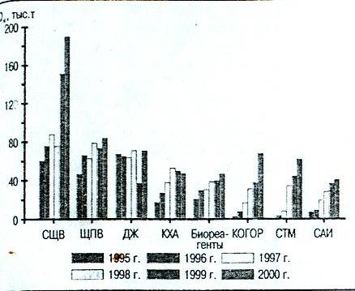

Рисунок 6 - Дополнительная добыча нефти Q_{н} от внедрения МУН

Методы увеличения нефтеотдачи путем снижения проницаемости водопроводящих каналов пласта с применением осадкообразующих технологий испытаны и внедрены в промышленных масштабах на обводненных месторождениях Башкортостана более 15 лет. Физико-химическая сущность их применения заключается в том, что осадок образуется в пласте в результате химических реакций асадкообразующих реагентов с породой пласта и щелочно-земельными металлами пластовых и закачиваемых минерализованных вод. Участки, на которых применяются осадкообразующие технологии для повышения нефтеотдачи и снижения объемов попутно добываемой воды, подбираются согласно геолого-физическим и промысловым условиям месторождений. Для образования водоизолирующих оторочек используют такие осадкообразующие реагенты, как жидкое стекло, щелочь, алюмохлорид, полимерные растворы, цеолит, нефтенол, сложные композиции глинистой суспенции и др. Для масштабного внедрения разработанных технологий созданы стационарные и блочные установки по приготовлению и закачке композиций реагентов по группам нагнетательных скважин (рис. 3).

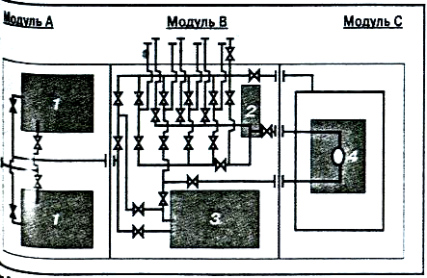

Рисунок 7- Принципиальная схема модульной установки:
1, 2, 3-насос соответственно НБ-125, СМ-100-125/4 и НБ-32; 4-глиномешалка Г-2-4

Технологии СЩВ, ЩПВ, ЩПР, воздействия биореагентами, САИ, КОГОР, внедряемые более 8-15 лет, относятся к базовым, остальные находятся на стадии опытно-промышленного внедрения. Последовательность воздействия на пласт заключается в закачке сточной минерализованной воды, создании оторочки осадкообразующего реагента и разделительных оторочек пресной воды. По мере продвижения по пласту разделительные оторочки пресной воды “рассеиваются”, реагенты смешиваются с минерализованной водой в зоне их контакта, и внутри пласта (в первую очередь по главным линиям и промытым прослоям) образуются водоизолирующий состав. Последний способствует изменению направления фильтрационных потоков воды и вытеснению нефти из новых, ранее не охваченных вытеснением зон пласта.
Примером эффективного применения технологий осадкообразующего действия является закачка ДЖ-отхода производства содового комбината, представляющей собой водный раствор минеральных солей. С 1979 г. ДЖ используется как рабочий агент для вытеснения нефти и как осадкообразующий реагент для увеличения охвата пласта заводнением и снижения обводненности добываемой продукции. Данная технология предусматривает последовательную закачку ДЖ и сточной воды в определенном соотношении. Это позволяет получать в высокопроницаемых зонах пласта мелкодисперсные суспензии в воде, снижающие проницаемость промытых прослоев. Технология применяется на пяти месторождениях. Указанная технология дает возможность удерживать обводненность продукции по терригенному девону этого месторождения на уровне 30-40 % в течение последних 10 лет при текущей выработке начальных извлекаемых запасов 91,6 %.
Достаточно высокую технологическую эффективность имеет микробиологическое воздействие и биотехнологии - применение сухого или активного ила, биоПАВ, биополимеров.
Значительный интерес представляют разработанные в последние годы новые эффективные технологии извлечения остаточной нефти на высокообводненных участках латексами. Латексы - это коллоидные дисперсии мельчайших частиц полимерных каучуков в воде, которые при контакте с пластовыми минерализованными водами образуют дисперсные фазы и водоизолирующие материалы, снижающие проводимость водопроводящих каналов пласта, повышающие охват их заводнением и конечную нефтеотдачу. Технология испытана и внедрена на Серафимовском нефтяном месторождении. Дополнительная добыча нефти составила 700-800 т на одну скважино-обработку и до 2000 т на 1 т реагентов.
Для расширения области ее применения и повышения эффективности внедрения в различных геолого-физических условиях предложены различные модификации с водорастворимыми полимерами синтетического и биологического происхождения. Особый интерес представляют опытно-промышленные испытания технологий их модификации, направленных на совершенствование существующих МУН применительно к конкретным условиям месторождений. С учетом выработанности объектов сформулированы основные требования и критерии эффективного применения технологий, а также разработаны инструкции по осуществлению технологических процессов, согласованные с Госгортехнадзором России. Все применяемые и испытываемые в настоящее время технологии воздействия на пласт на месторождениях НГДУ “Октябрьскнефть” экологически безопасны. Некоторые новые осадкообразующие технологии прошли опытно-промысловые испытания в различных геолого-физических условиях и рекомендованы к промышленному применению, часть их находятся на стадии опытно-промышленных работ. Ниже приводятся наиболее эффективные из этих технологий, которые даже по имеющимся результатам могут быть рекомендованы для внедрения в опытно-промышленных масштабах (рисунок 4).

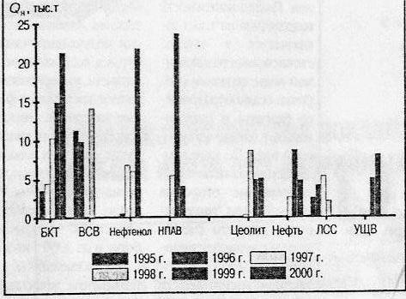

Рисунок 8-Дополнительная добыча нефти Q_{н}, полученная в результате опытно-промышленного применения наиболее эффективных МУН

Новые технологии комплексного воздействия на пласт с применением нефтенола, цеолита, закачек сырой нефти, углещелочного воздействия (УЩВ) основаны на образовании в пласте различных микроэмульсий, гелей, дисперсий, обладающих водоизолирующим действием, и способствует эффективному вытеснению нефти за счет проявления отмывающих свойств реагентов и повышения охвата пластов заводнением. Представляет интерес УЩВ, преимуществом которого является доступность бурых углей в Республике Башкортостан.
Технология биокомплексного воздействия (БКТ) является перспективной разработкой в области создания микробиологических МУН. В пласт сначала закачивается жидкий активный ил, затем бактерицид, который подавляет действие бактерий. Останки последних служат закупоривающим материалом для водопромытой пористой среды. Результаты опытно-промышленных испытаний БКТ показывают ее достаточно высокую эффективность. В последние годы на месторождениях разрабатываемых НГДУ “Октябрьскнефть” испытывались технологии, основанные на виброволновом, вибросейсмическом (ВСВ) и дилатационноволновом воздействии (ДВВ) на пласт. Опытно-промышленные испытания ВСВ на Михайловском месторождении дали положительные результаты.
Представляют интерес тепловые МУН (внутрипластовое горение, закачка пара, термозаводнение), опытно-промышленные испытания которых на месторождениях Башкортостана показали эффективность термозаводнения для терригенных коллекторов с нефтями повышенной вязкости.
Полученные результаты по заводнению термальными водами карбонатных коллекторов терригенного девона Копей-Кубовского месторождения наглядно свидетельствуют об эффективности данного метода. При этом термальные воды из специально пробуренных или “сухих” скважин из нижележащих горизонтов поднимаются на поверхность и закачиваются в нагнетательные скважины. Наряду с нефтеотмывающими свойствами термальные воды предотвращают охлаждение пласта и увеличивают конечную нефтеотдачу.
В 2001 г МУН применялись на 5 месторождениях и площадях в НГДУ. За год проведено 76 скважино-обработок, дополнительно получено нефти 80,4 тыс. т (см. таблицу), в том числе за счет новых МУН 47,2 тыс. т.
В перспективе на последующие пять лет в скважинах НГДУ ‘Октябрьскнефть” предполагается выполнить около 350 скважино-обработок с применением новых МУН. Прогнозная дополнительная добыча нефти в результате их проведения должна составить около 1,5 млн.т, в результате применения гидродинамических методов – около 0,8 млн.т. Во многом благодаря внедрению МУН в 2001 г в компании не произошло падения темпов добычи нефти – их удалось стабилизировать на уровне 3,8 %.

Таблица 1
Добыча за счет МУН

 | Показатели при применении в НГДУ “Октябрьск-нефть ” в 2001 г МУН. |  |  |  |  |  | Итого
 | микробиоло-гических |  | физико-химических |  | гидроди-намических
 | Число сква-жино-обра-боток | Добыча нефти, тыс. т | Число сква-жино-обра-боток | Добы-ча неф-ти, тыс. т | Число сква-жино-обра-боток | Добы-ча неф-ти, тыс. т | Число сква-жино-обра-боток | Добы-ча неф-ти тыс. т
 | 6 | 15,2 | 34 | 32,0 | 36 | 33,2 | 76 | 80,4

Таким образом, разрабатываемые и применяемые на месторождениях НГДУ “Октябрьскнефть” эффективные экологически чистые МУН направлены на извлечение остаточной нефти из высокообводненных объектов, вступающих в позднюю стадию разработки. Применение МУН является в настоящее время важнейшей и актуальнейшей задачей, способствующей поддержанию и стабилизации уровня добычи нефти в Республике Башкортостан. [НХ 2002-4]

Организационная структура НГДУ “Октябрьскнефть”

Схема организационной структуры НГДУ “Октябрьскнефть” представлена на рисунке 1.
Задачи поставленные перед отдельными элементами структуры:
1. Начальник НГДУ – общее руководство деятельностью подразделений. Осуществление связи с вышестоящими организацией и администрацией места где расположено НГДУ.
2. Главный инженер НГДУ – первый зам. начальника НГДУ. Осуществляет руководство всеми техническими службами. Проводит всю техническую политику.
3. Отделы НГДУ:
а) Геологический – собраны все сведения о месторождениях, планируются этапы освоения и разработки месторождений;
б) Производственный – решение вопросов возникаемых в производственном процессе;
в) Технологический – составление и контроль за технологическим процессом;
г) Технический – решение технической части задач;
д) Отдел главного механика – управление ремонтными службами;
е) Отдел главного энергетика – обеспечение подразделений производственными мощностями;
ж) Отдел техники безопасности.
4. Экономическая служба – плоновофинансовая, бухгалтерская деятельность, подбор кадров, начисление зар.платы, обработка экономической информации на ЭВМ.
5. Центральная инженерно-технологическая служба – осуществляет руководство цехами основного и вспомогательного производств:
а) Цех автоматизации производства – внедрение автоматических систем управления технологическим процессом;
б) Цех пароводоснабжения – производство пара, подготовка и обеспечение подразделений водой;
в) Прокатно-ремонтный цех эксплуатационного оборудования – обслуживание и ремонт эксплуатационного оборудования;
г) Цех добычи нефти и газа – промысловый сбор нефти и газа;
д) Цех поддержания пластового давления – заводнение пластов с целью поддержания или повышения пластового давления;
е) Цех подземного ремонта скважин – текущий ремонт скважин и скважинного оборудования;
ж) Цех капитального ремонта скважин – капитальный ремонт скважин и воздействие на ПЗП;
з) Цех первичной подготовки и перекачки нефти;
и) Прокатно-ремонтный цех электрооборудования и электродвигателей;
к) Цех научно-исследовательских и производственных работ. [НГДУ ОКТЯБРЬСКНЕФТЬ]

Структурная схема НГДУ “Октябрьскнефть”
Начальник НГДУ
ГлавныЙ инженер
Главный геолог
Зам. начальника по экономическим вопросам
Зам. начальника управления
Зам. начальника по капитальному строительству
Геологический отдел
ЦИТС
Зам. главного инженера по охране окружающей среды
Главный технолог
Зам. главного инженера по технике безопасности
Главный энергетик
Главный механик
Главный бухгалтер
ОМТС
Юрист консультант
Отдел кадров
ПТО
УКП
ЦДНГ

1

2

3

4
ЦНИПР
ЦППН
ЦППД
ЦПВС
ЦАП
ПРЦЭиЭ
ЦКРС
ЦПРС
ЦАЗ
ПРЦЭС
ЖРЭУ
ДДУ
ПСХ
Дом техники

ПЭО
ООТиЗ
Отдел по технике безопасности
Бухгалтерия
АХО
ПСБ
ОКС

